**Class Tracker**

**Afonso Almeida** 2022006

**Bruno Moreira** 2022013

CTESP

Desenvolvimento de Software

2022/2024

Projeto Final





Professores Orientadores:

André Carvalhas

João Rebelo

Liliana Pinheiro

Paula Serra

# Agradecimentos

Começamos por agradecer ao ISTEC Porto por nos ter proporcionado as condições e experiências de aprendizagem essenciais para a realização de todo este projeto.

Queremos também agradecer à Professora Liliana Pinheiro por todos os ensinamentos e tempo disponibilizado para esclarecimento de dúvidas, dicas e esclarecimentos sobre o mercado relativo ao nosso projeto.

Um agradecimento ao Professor André Carvalhas pelas revisões de código, aconselhamento na construção e estruturação do projeto.

Um agradecimento à Professora Paula Serra que nos guiou e orientou durante todo o processo de criação do relatório, gestão do projeto e planificação de documentos.

Um agradecimento ao Professor Hugo Pires por ter sempre mostrado preocupação e nos ter dado apoio com o relatório.

Um agradecimento ao Professor João Rebelo por se ter mostrado sempre disponível no esclarecimento de dúvidas técnicas relativas ao projeto.

Um agradecimento ao Professor Tiago Teixeira por se ter disponibilizado para dar apoio no desenvolvimento do relatório e pelas dicas para a apresentação.

Um agradecimento às nossas famílias pelo apoio e suporte dado ao longo da nossa vida e durante o nosso percurso na programação e no curso de desenvolvimento de software.

Um agradecimento a todos os restantes que de alguma forma contribuíram para a realização deste projeto.

# Resumo

O presente relatório tem como objetivo apresentar o projeto final desenvolvido durante o segundo ano do CTESP de Desenvolvimento de Software.

Este projeto consiste na criação de uma plataforma online de gestão escolar que visa guardar informações cruciais tais como criação e gestão de turmas, professores, alunos e aulas.

Os passos tomados durante a elaboração deste projeto foram, análise de mercado, escolha e teste de tecnologias a utilizar, estudo da linguagem Python e framework Flask para desenvolvimento do back-end e estudo da linguagem typescript com a framework ReactTS para desenvolvimento de front-end.

Iniciando-se de seguida o desenvolvimento do projeto, foram realizados inúmeros testes durante o desenvolvimento para assegurar que todos os serviços e funcionalidades da plataforma funcionam sem qualquer problema para os desenvolvedores e utilizadores.

O programa foi desenvolvido em prol da usabilidade e escalabilidade necessária em qualquer programa escolar devido à diversidade etária e quantidade de utilizadores vão usar a plataforma.

A aplicação foi testada em diversos casos, mas nunca num ambiente real numa instituição ou estabelecimento de ensino.

Palavras-chave: Flask, ReactTS, gestão escolar

# Abstract

This report aims to present the final project developed during the second year of the Higher Professional Technical Course in Software Development (CTeSP).

This project consists of creating an online school management platform that aims to store crucial information such as the creation and management of classes, teachers, students, and classes.

The steps taken during the development of this project were market analysis, selection and testing of technologies to use, study of the Python language and Flask framework for back-end development, and study of the TypeScript language with the ReactTS framework for front-end development.

The development of the project then began, and numerous tests were carried out during development to ensure that all the platform's services and features function without any problems for developers and users.

The program was developed with usability and scalability in mind, which is essential for any school program due to the diversity of age groups and the number of users who will use the platform.

The application has been tested in various cases, but never in a real environment in an educational institution or establishment.

Keywords: Flask, ReactTS, school management

# Índice de Figuras

[Figura 1 - Representação da metodologia espiral de Boehm 37](#_Toc159514430)

[Figura 2 - Logótipo Visual Studio Code 40](#_Toc159514431)

[Figura 3 - Logótipo Windows Subsystem for Linux 41](#_Toc159514432)

[Figura 4 - Logótipo HeidiSQL 42](#_Toc159514433)

[Figura 5 - Logótipo MySQL Workbench 42](#_Toc159514434)

[Figura 6 - Logótipo Postman 43](#_Toc159514435)

[Figura 7 - Logótipo Python 43](#_Toc159514436)

[Figura 8 - Logótipo Flask 44](#_Toc159514437)

[Figura 9 - Logótipo MySQL 45](#_Toc159514438)

[Figura 10 - Logótipo Redis 46](#_Toc159514439)

[Figura 11 - Logótipo Next.JS 47](#_Toc159514440)

[Figura 12 - Logótipo HTML 47](#_Toc159514441)

[Figura 13 - Logótipo CSS 48](#_Toc159514442)

[Figura 14 - Logótipo JavaScript 48](#_Toc159514443)

[Figura 15 - Logótipo NodeJS 49](#_Toc159514444)

[Figura 16 - Logótipo React 50](#_Toc159514445)

[Figura 17 - Logótipo TailwindCSS 50](#_Toc159514446)

[Figura 18 - Logótipo Vite 51](#_Toc159514447)

[Figura 19 - Logótipo npm 51](#_Toc159514448)

[Figura 20 - Logótipo Bun 52](#_Toc159514449)

[Figura 21 - Logótipo MDX 52](#_Toc159514450)

[Figura 22 - Logótipo Ubuntu 53](#_Toc159514451)

[Figura 23 - Logótipo Docker 54](#_Toc159514452)

[Figura 24 - Logótipo Git 55](#_Toc159514453)

[Figura 25 - Logótipo GitHub 56](#_Toc159514454)

[Figura 26 - Diagrama Entidade-Relação (E-R) 58](#_Toc159514455)

[Figura 27 - Diagrama de Classes 59](#_Toc159514456)

[Figura 28 - Dependências do back-end 62](#_Toc159514457)

[Figura 29 - Organização das pastas e ficheiros no back-end 64](#_Toc159514458)

[Figura 30 - Ficheiros e pastas dentro da pasta classTracker 65](#_Toc159514459)

[Figura 31 - Ficheiros e pastas dentro da pasta migrations 65](#_Toc159514460)

[Figura 32 - Ficheiros de migrations 66](#_Toc159514461)

[Figura 33 - Pasta profile\_images e respetivos ficheiros 66](#_Toc159514462)

[Figura 34 - Configurações gerais do projeto 67](#_Toc159514463)

[Figura 35 - Configurações em ambiente de desenvolvimento e produção 67](#_Toc159514464)

[Figura 36 - Ficheiro Dockerfile 68](#_Toc159514465)

[Figura 37 - Conteúdo da pasta controllers 68](#_Toc159514466)

[Figura 38 - Conteúdo da pasta models 69](#_Toc159514467)

[Figura 39 - Atribuição de bibliotecas a variáveis 70](#_Toc159514468)

[Figura 40 - Inicialização de dependências 70](#_Toc159514469)

[Figura 41 - Models importados 70](#_Toc159514470)

[Figura 42 - Controllers importados 70](#_Toc159514471)

[Figura 43 - Importar o modelo User no ficheiro \_\_init\_\_.py 71](#_Toc159514472)

[Figura 44 - User (Models) 71](#_Toc159514473)

[Figura 45 - Importar biblioteca uuid 72](#_Toc159514474)

[Figura 46 - Função para gerar o id do utilizador 72](#_Toc159514475)

[Figura 47 - Propriedade com a função get\_uuid 72](#_Toc159514476)

[Figura 48 - Função isAdmin 72](#_Toc159514477)

[Figura 49 - Student (Models) 72](#_Toc159514478)

[Figura 50 - Herança de atributos 73](#_Toc159514479)

[Figura 51 - Função isStudent 73](#_Toc159514480)

[Figura 52 - Teacher (Models) 73](#_Toc159514481)

[Figura 53 - Função isTeacher 73](#_Toc159514482)

[Figura 54 - Parent (Models) 74](#_Toc159514483)

[Figura 55 - Class\_Type (Models) 74](#_Toc159514484)

[Figura 56 - Class\_ (Models) 74](#_Toc159514485)

[Figura 57 - Subject (Models) 75](#_Toc159514486)

[Figura 58 - Class\_Subject (Models) 75](#_Toc159514487)

[Figura 59 - Teacher\_CS (Models) 75](#_Toc159514488)

[Figura 60 - Classroom (Models) 76](#_Toc159514489)

[Figura 61 - Summary (Models) 76](#_Toc159514490)

[Figura 62 - Absence (Models) 77](#_Toc159514491)

[Figura 63 - Registar o controller no ficheiro \_\_init\_\_.py 77](#_Toc159514492)

[Figura 64 - Importar funções do Flask 77](#_Toc159514493)

[Figura 65 - Definir blueprint do controller 77](#_Toc159514494)

[Figura 66 - Criação do endpoint de registo 77](#_Toc159514495)

[Figura 67 - Informações enviadas pelo front-end 78](#_Toc159514496)

[Figura 68 - Função request.json 78](#_Toc159514497)

[Figura 69 - Importar o model User 78](#_Toc159514498)

[Figura 70 – Query para verificar se o email existe 78](#_Toc159514499)

[Figura 71 – Mensagem de Erro: Email já existe 78](#_Toc159514500)

[Figura 72 - Importar bcrypt e SQLAlchemy 78](#_Toc159514501)

[Figura 73 - Hashing da password 79](#_Toc159514502)

[Figura 74 - Instanciar um novo objeto 79](#_Toc159514503)

[Figura 75 - Criar um novo registo na base de dados 79](#_Toc159514504)

[Figura 76 - Criar uma nova sessão 79](#_Toc159514505)

[Figura 77 - Criação do endpoint de login 79](#_Toc159514506)

[Figura 78 - Dados de login enviados pelo front-end 79](#_Toc159514507)

[Figura 79 - Mensagem de Erro: Não autorizado 80](#_Toc159514508)

[Figura 80 - Terminar sessão do utilizador 80](#_Toc159514509)

[Figura 81 - Verificar se o utilizador está autenticado 80](#_Toc159514510)

[Figura 82 - Obter informações gerais do utilizador 80](#_Toc159514511)

[Figura 83 - Informações com filtro de permissão 81](#_Toc159514512)

[Figura 84 - Endpoint com método GET 81](#_Toc159514513)

[Figura 85 - Verificar cargo do utilizador6.3.2 – Calendário 81](#_Toc159514514)

[Figura 86 - Verificar prefixo do id 82](#_Toc159514515)

[Figura 87 - Filtrar professor na tabela Teacher\_CS 82](#_Toc159514516)

[Figura 88 - Filtrar aulas do professor 82](#_Toc159514517)

[Figura 89 - Instanciar um novo professor 83](#_Toc159514518)

[Figura 90 - Atualizar informações do professor 83](#_Toc159514519)

[Figura 91 - Criação do endpoint de apagar professor 83](#_Toc159514520)

[Figura 92 - Apagar professor 83](#_Toc159514521)

[Figura 93 - Verificar se o utilizador é administrador 84](#_Toc159514522)

[Figura 94 - Contar quantos professores existem no sistema 84](#_Toc159514523)

[Figura 95 - Obter informações sobre todos os professores 84](#_Toc159514524)

[Figura 96 - Lista de informações do professor 85](#_Toc159514525)

[Figura 97 - Informações enviadas pelo front-end 85](#_Toc159514526)

[Figura 98 - Registar um professor a lecionar uma disciplina 85](#_Toc159514527)

[Figura 99 - Apagar relação entre professor, disciplina e turma 85](#_Toc159514528)

[Figura 100 - Verificar se é um professor 86](#_Toc159514529)

[Figura 101 - Criação do Encarregado de Educação 86](#_Toc159514530)

[Figura 102 - Criação do estudante 86](#_Toc159514531)

[Figura 103 - Atualizar informações do estudante e encarregado de educação 87](#_Toc159514532)

[Figura 104 - Apagar estudante e encarregado de educação 87](#_Toc159514533)

[Figura 105 - Contagem de alunos para administradores e professores 88](#_Toc159514534)

[Figura 106 - Obter informações sobre todos os estudantes 88](#_Toc159514535)

[Figura 107 - Lista de informações do estudante 88](#_Toc159514536)

[Figura 108 - Validação de Password 89](#_Toc159514537)

[Figura 109 - Informação apresentada no perfil 89](#_Toc159514538)

[Figura 110 - Armazenar imagens do utilizador numa pasta 90](#_Toc159514539)

[Figura 111 - Enviar imagem de perfil para o front-end 90](#_Toc159514540)

[Figura 112 - Enviar informação dos tipos de turma para o front-end 90](#_Toc159514541)

[Figura 113 - Criação de uma nova turma 91](#_Toc159514542)

[Figura 114 - Edição de uma turma 91](#_Toc159514543)

[Figura 115 - Arquivar/Desarquivar turmas 91](#_Toc159514544)

[Figura 116 - Arquivar todas as relações 92](#_Toc159514545)

[Figura 117 - Filtar registos pelo id da turma 92](#_Toc159514546)

[Figura 118 - Filtrar disciplinas de uma turma em específico 92](#_Toc159514547)

[Figura 119 - Dados da turma enviados para o front-end 92](#_Toc159514548)

[Figura 120 - Filtrar turmas ativas 93](#_Toc159514549)

[Figura 121 - Dados das turmas enviados para o front-end 93](#_Toc159514550)

[Figura 122 - Filtrar turmas arquivadas 93](#_Toc159514551)

[Figura 123 - Contagem de turmas para administradores e professores 94](#_Toc159514552)

[Figura 124 - Filtrar todos os estudantes de uma turma em específico 94](#_Toc159514553)

[Figura 125 - Criação de uma nova disciplina 94](#_Toc159514554)

[Figura 126 - Edição de uma turma 95](#_Toc159514555)

[Figura 127 - Arquivar/Desarquivar disciplinas 95](#_Toc159514556)

[Figura 128 - Arquivar todas as relações 95](#_Toc159514557)

[Figura 129 - Contagem de disciplinas para adminstradores e professores 95](#_Toc159514558)

[Figura 130 - Filtrar disciplinas ativas 96](#_Toc159514559)

[Figura 131 - Dados das disciplinas enviados para o front-end 96](#_Toc159514560)

[Figura 132 - Filtrar disciplinas arquivadas 96](#_Toc159514561)

[Figura 133 - Filtrar todos os professores que lecionam uma disciplina a uma turma 96](#_Toc159514562)

[Figura 134 - Filtrar todos os professores que lecionam uma disciplina em específico 97](#_Toc159514563)

[Figura 135 - Criar relação entre disciplina e turma 97](#_Toc159514564)

[Figura 136 - Arquivar relação entre disciplina e turma 97](#_Toc159514565)

[Figura 137 - Criação de uma nova aula 98](#_Toc159514566)

[Figura 138 - Edição de uma aula 98](#_Toc159514567)

[Figura 139 - Apagar uma aula 98](#_Toc159514568)

[Figura 140 - Informações da aula enviadas para o front-end 99](#_Toc159514569)

[Figura 141 - Informações das aulas enviadas para o front-end 99](#_Toc159514570)

[Figura 142 - Criação de um sumário 100](#_Toc159514571)

[Figura 143 - Gestão de faltas dos utilizadores 100](#_Toc159514572)

[Figura 144 - Passos para instalação do nvm através de um terminal 101](#_Toc159514573)

[Figura 145 – Teste de runtime em segundos a correr o mesmo programa em 3 diferentes ferramentas 102](#_Toc159514574)

[Figura 146 - Página do Bun 103](#_Toc159514575)

[Figura 147 - Lista de comandos do Bun 103](#_Toc159514576)

[Figura 148 - Processo de criação das pastas de um projeto com Bun 104](#_Toc159514577)

[Figura 149 - Conteúdo da pasta do projeto após criação e instalação de dependências 104](#_Toc159514578)

[Figura 150 - Template de pastas criado com Vite e Bun 105](#_Toc159514579)

[Figura 151 - Ficheiros e Pastas dentro da pasta src 106](#_Toc159514580)

[Figura 152 - Conteúdo da pasta controllers 107](#_Toc159514581)

[Figura 153 - Conteúdo da pasta pages 107](#_Toc159514582)

[Figura 154 - Página de instalação do Tailwind CSS 108](#_Toc159514583)

[Figura 155 - Como chegar ao guia de instalação com Vite 109](#_Toc159514584)

[Figura 156 - Guia de instalação para um projeto React criado com Vite 110](#_Toc159514585)

[Figura 157 - Conteúdo do ficheiro 'tailwind.config.js' 111](#_Toc159514586)

[Figura 158 - Passos para a instalação do Flowbite React 112](#_Toc159514587)

[Figura 159 - Ficheiro de configuração do tailwindCSS 112](#_Toc159514588)

[Figura 160 - Principais funcionalidades do componente react-data-table-component 113](#_Toc159514589)

[Figura 161 - Importação do módulo react-data-table-component 113](#_Toc159514590)

[Figura 162 - Utilização do elemento importado num exemplo prático 114](#_Toc159514591)

[Figura 163 - Data table gerada com react-data-table-component 114](#_Toc159514592)

[Figura 164 - Diferentes tipos de toasts segundo o site oficial da biblioteca react-hot-toast 115](#_Toc159514593)

[Figura 165 - galeria de componentes disponiveis no headlessui 116](#_Toc159514594)

[Figura 166 - importar o elemento Typed da biblioteca react-typed 116](#_Toc159514595)

[Figura 167 - elemento Typed completo 117](#_Toc159514596)

[Figura 168 - logótipo final do Class Tracker 117](#_Toc159514597)

[Figura 169 - azul escuro #04304d e branco #ffffff 118](#_Toc159514598)

[Figura 170 - Conteúdo do ficheiro main.tsx 119](#_Toc159514599)

[Figura 171 - Conteúdo do ficheiro 'config.ts' 119](#_Toc159514600)

[Figura 172 - Conteúdo do ficheiro httpClient 120](#_Toc159514601)

[Figura 173 – Componentes renderizados no ficheiro Router.tsx 120](#_Toc159514602)

[Figura 174 - Componente Route 121](#_Toc159514603)

[Figura 175 - Função useState do ficheiro Router.tsx 121](#_Toc159514604)

[Figura 176 - configuração de permissões para Admins 122](#_Toc159514605)

[Figura 177 - Mensagem 'Page not fond' 122](#_Toc159514606)

[Figura 178 - Secção hero 123](#_Toc159514607)

[Figura 179 - Segunda e terceira secção da homepage 124](#_Toc159514608)

[Figura 180 - Secção de funcionalidades 124](#_Toc159514609)

[Figura 181 - Página de suporte com F.A.Q 125](#_Toc159514610)

[Figura 182 – Página Contacts.tsx renderizada 125](#_Toc159514611)

[Figura 183 - Formulário de login 126](#_Toc159514612)

[Figura 184 - Request feito para verificação das credenciais de autenticação 126](#_Toc159514613)

[Figura 185 - Implementação da navbar em todas as páginas do projeto 127](#_Toc159514614)

[Figura 186 - imports NavBar.tsx 127](#_Toc159514615)

[Figura 187 - Navbar quando não existe cookie de sessão 127](#_Toc159514616)

[Figura 188 - Navbar quando existe sessão de cookie 127](#_Toc159514617)

[Figura 189 - Arrays para definição dos menus na navbar 128](#_Toc159514618)

[Figura 190 - mapping do array para renderizar botões na navbar 128](#_Toc159514619)

[Figura 191 - conteúdo do footer 129](#_Toc159514620)

[Figura 192 - Pasta admin 129](#_Toc159514621)

[Figura 193 - Conteúdo da pasta /admin/classes 130](#_Toc159514622)

[Figura 194 - Página ClassesDashboard.tsx renderizada 130](#_Toc159514623)

[Figura 195 - Renderização do elemento importado do ficheiro TableClasses.tsx 131](#_Toc159514624)

[Figura 196 - Página NewClass.tsx renderizada 131](#_Toc159514625)

[Figura 197 - Linha de uma tabela com opções de editar e arquivar 131](#_Toc159514626)

[Figura 198 - formulário para editar uma turma 131](#_Toc159514627)

[Figura 199 - useStates utilizados no ficheiro ClassDashboard.tsx 132](#_Toc159514628)

[Figura 200 - Modal de confirmação para arquivar turma 132](#_Toc159514629)

[Figura 201 - Modal para atribuir uma disciplina a uma turma 132](#_Toc159514630)

[Figura 202 – Página ClassDetails.tsx renderizada (com dados relativos à turma 2DS) 133](#_Toc159514631)

[Figura 203 - Ficheiros da pasta admin/classrooms 134](#_Toc159514632)

[Figura 204 - Página ClassroomDashboard.tsx renderizada 134](#_Toc159514633)

[Figura 205 - Página NewClassroom.tsx renderizada 135](#_Toc159514634)

[Figura 206 - Janela de confirmação de uma aula 135](#_Toc159514635)

[Figura 207 - Ficheiros da pasta admin/students 136](#_Toc159514636)

[Figura 208 - Ficheiro StudentsDashboars.tsx renderizado 136](#_Toc159514637)

[Figura 209 - Formulário de alteração de dados de um aluno 137](#_Toc159514638)

[Figura 210 - Ficheiro NewStudent.tsx renderizado 137](#_Toc159514639)

[Figura 211 - Ficheiros da pasta /admin/subjects 138](#_Toc159514640)

[Figura 212 - Ficheiro SubjectsDashboars.tsx renderizado 138](#_Toc159514641)

[Figura 213 - Modal de alteração da disciplina 139](#_Toc159514642)

[Figura 214 - Modal de ativação da disciplina 139](#_Toc159514643)

[Figura 215 - Modal de arquivação da disciplina 139](#_Toc159514644)

[Figura 216 - Modal de criação da disciplina 140](#_Toc159514645)

[Figura 217 – Ficheiros da pasta /admin/teachers 140](#_Toc159514646)

[Figura 218 - Ficheiro TeachersDashboars.tsx renderizado 141](#_Toc159514647)

[Figura 219 - Modal de edição do professor 141](#_Toc159514648)

[Figura 220 - Modal de confirmação de apagar um professor 141](#_Toc159514649)

[Figura 221 - Ficheiro NewTeacher.tsx renderizado 142](#_Toc159514650)

[Figura 222 - Página ClassroomDetails.tsx renderizada (conta de professor) 143](#_Toc159514651)

[Figura 223 - Página ClassroomDetails.tsx renderizada (conta de aluno) 143](#_Toc159514652)

[Figura 224 - Renderização de diferentes componentes de acordo o tipo de utilizador 144](#_Toc159514653)

[Figura 225 - Informações demográficas e menus na dashboard do administrador 145](#_Toc159514654)

[Figura 226 - Calendário para consulta de horários 145](#_Toc159514655)

[Figura 227 - Cores de aulas em diferente estado no calendário 146](#_Toc159514656)

[Figura 228 - Dashboard de professor 146](#_Toc159514657)

[Figura 229 - Calendário mostrado na dashboard do aluno 147](#_Toc159514658)

[Figura 230 - Renderização de diferentes componentes de acordo com o tipo de utilizador 148](#_Toc159514659)

[Figura 231 - Perfil de um administrador 148](#_Toc159514660)

[Figura 232 - Modal para realizar a mudança de password 149](#_Toc159514661)

[Figura 233 - Modal de alteração de imagem de perfil 149](#_Toc159514662)

[Figura 234 - Perfil de um professor 150](#_Toc159514663)

[Figura 235 - Perfil de um aluno 150](#_Toc159514664)

[Figura 236 - Imagens do front-end e back-end no docker 153](#_Toc159514665)

[Figura 237 - Conteúdo do ficheiro docker (front-end) 153](#_Toc159514666)

[Figura 238 - Conteúdo do ficheiro docker (back-end) 154](#_Toc159514667)

[Figura 239 - container docker com as imagens do front-end e back-end 154](#_Toc159514668)

[Figura 240 - Conteudo do ficheiro Docker-compose.yml 155](#_Toc159514669)

[Figura 241 - Ficheiros da pasta do projeto 155](#_Toc159514670)

[Figura 242 - Container Class Tracker do docker 156](#_Toc159514671)

[Figura 243 - Preview documentação de APIs 157](#_Toc159514672)

# Lista de Siglas

HTML – HyperText Markup Language

CSS – Cascading Style Sheets

SQL – Structured Query Language

MVC – Model View Controller

API – Application Programming Interface

JS – JavaScript

TS – Typescript

ORM – Object Relational Mapping

SGBD – Sistema de Gestão de Base de Dados

WSL2 – Windows Subsystem for Linux 2

UI – User Interface (interface de utilizador)

ECMAScript - é uma norma para linguagens de script, incluindo JavaScript, JScript.

SEO – Search Engine Optimization

LTS – Long Term Supported

POS – Point Of Sale

UX – User Experience (experiência de utilizador)

PIP – Preferred Installer Program

IA – Inteligência Artificial

CRUD – Create Read Update Delete (criar, ler, atualizar, apagar)

F.A.Q – Frequently Asked Questions (perguntas feitas frequentemente)

# Glossário

Distro – distribuição Linux

Runtime – ambiente igual ao que o programa deve ser executado quando publicado

Machine Learning – computadores aprendem a realizar tarefas sem serem explicitamente programados para isso

Data Science – estudo de dados para extrair informações valiosas que possam ser usadas para tomar decisões

Microframework – estrutura minimalista para desenvolvimento web, com foco em simplicidade e flexibilidade

Superset - adiciona novos recursos na linguagem, como tipagem. Ou seja, um conjunto de ferramentas criado e encorpado sobre a linguagem mãe

Open-source – software com código-fonte disponível para qualquer pessoa acessar, copiar, modificar e redistribuir

Toolkit – é um conjunto de ferramentas e recursos que podem ser usados para desenvolver aplicações ou softwares

ES modules – permitem que os desenvolvedores organizem o código em ficheiros separados, tornando o código mais legível, fácil de manter e reutilizável.

CommonJS – API com o objetivo de agrupar as necessidades de diversas aplicações javascript numa única API

SEO – conjunto de técnicas para melhorar o posicionamento de um site nos resultados de uma pesquisa

Flow – fluidez com que o projeto é desenvolvido

Pull requests – pedidos de junção de código para um repositório no github

Branches – linhas de desenvolvimento paralelas dentro do mesmo repositório no github

Forks - cópias completas de um repositório existente no github, criados por outros utilizadores

Toasts – pequenas janelas que aparecem para dar informações ao utilizador

Prompt – um prompt é uma informação dada a uma máquina/programa

Endpoint – ponto de acesso específico que permite que outras aplicações se possam conectar e soliciar dados ou serviços

Hashing – processo de converter dados de tamanho variável num valor único e de tamanho fixo

useEffect – função do react que permite executar determinado código quando a página é carregada (onload).

Gamertag – nome utilizado por uma pessoa online ou em videojogos

Deploy – processo de publicação de uma aplicação

# Índice

[Agradecimentos iii](#_Toc159514673)

[Resumo v](#_Toc159514674)

[Abstract vii](#_Toc159514675)

[Índice de Figuras ix](#_Toc159514676)

[Lista de Siglas xvii](#_Toc159514677)

[Glossário xix](#_Toc159514678)

[Índice xxi](#_Toc159514679)

[Justificação do tema escolhido xxix](#_Toc159514680)

[Capítulo 1 – Introdução 31](#_Toc159514681)

[Capítulo 2 – Análise de mercado 33](#_Toc159514682)

[2.1 - Inovar 33](#_Toc159514683)

[2.2 – Sincelo (PAAE) 33](#_Toc159514684)

[2.3 – Conclusões finais 34](#_Toc159514685)

[2.3.1 – Conclusão final sobre o inovar 34](#_Toc159514686)

[2.3.2 – Conclusão final sobre o PAAE 34](#_Toc159514687)

[Capítulo 3 – Arquitetura e Metodologia 35](#_Toc159514688)

[3.1 – Arquitetura Tier III 35](#_Toc159514689)

[3.2 – Arquitetura MVC 35](#_Toc159514690)

[3.3 – Arquitetura Tier III MVC no Class Tracker 36](#_Toc159514691)

[3.3.1 – Servidor Front-End 36](#_Toc159514692)

[3.3.2 – Servidor Back-End 37](#_Toc159514693)

[3.3.3 – Servidor Base de Dados MySQL 38](#_Toc159514694)

[3.4 – Metodologia de trabalho 39](#_Toc159514695)

[Capítulo 4 – Tecnologias 41](#_Toc159514696)

[4.1 – Tecnologias usadas para o desenvolvimento 42](#_Toc159514697)

[4.1.1 – Visual Studio Code 42](#_Toc159514698)

[4.1.2 – Windows Subsystem for Linux 2 42](#_Toc159514699)

[4.1.3 – HeidiSQL 43](#_Toc159514700)

[4.1.4 - MySQL Workbench 44](#_Toc159514701)

[4.1.5 – Postman 44](#_Toc159514702)

[4.2 – Tecnologias usadas no back-end 45](#_Toc159514703)

[4.2.1 – Python 45](#_Toc159514704)

[4.2.2 – Flask 45](#_Toc159514705)

[4.2.3 – MySQL 46](#_Toc159514706)

[4.2.4 – Redis 47](#_Toc159514707)

[4.2.5 – Next.JS 48](#_Toc159514708)

[4.3 – Tecnologias usadas no front-end 49](#_Toc159514709)

[4.3.1 – HTML 49](#_Toc159514710)

[4.3.2 – CSS 49](#_Toc159514711)

[4.3.3 – Javascript 50](#_Toc159514712)

[4.3.4 – NodeJS 50](#_Toc159514713)

[4.3.5 – React TS 51](#_Toc159514714)

[4.3.6 – TailwindCSS 52](#_Toc159514715)

[4.3.7 – Vite 52](#_Toc159514716)

[4.3.8 – NPM 53](#_Toc159514717)

[4.3.9 – Bun 53](#_Toc159514718)

[4.3.10 – MDX 54](#_Toc159514719)

[4.4 – Tecnologias de runtime 55](#_Toc159514720)

[4.4.1 – Ubuntu 55](#_Toc159514721)

[4.5 – Tecnologias de publicação 55](#_Toc159514722)

[4.5.1 – Docker 55](#_Toc159514723)

[4.6 – Tecnologias de controlo de versões 56](#_Toc159514724)

[4.6.1 – Git 56](#_Toc159514725)

[4.6.2 – Github 57](#_Toc159514726)

[Capítulo 5 – Base de Dados 59](#_Toc159514727)

[5.1 – Estrutura 59](#_Toc159514728)

[5.1.1 – Tabelas 59](#_Toc159514729)

[5.1.2 – Relações 60](#_Toc159514730)

[5.1.3 – Diagrama de Classes 61](#_Toc159514731)

[Capítulo 6 – Back-end 63](#_Toc159514732)

[6.1 – Criação do projeto 63](#_Toc159514733)

[6.1.1 – Instalação do python 63](#_Toc159514734)

[6.1.2 – Instalação do pip 63](#_Toc159514735)

[6.1.3 – Instalação do Redis 64](#_Toc159514736)

[6.1.4 – Instalação de pacotes e dependências 64](#_Toc159514737)

[6.1.5 – Organização das pastas e ficheiros do projeto 66](#_Toc159514738)

[6.2 – Models 73](#_Toc159514739)

[6.2.1 – User 73](#_Toc159514740)

[6.2.2 – Student 74](#_Toc159514741)

[6.2.3 – Teacher 75](#_Toc159514742)

[6.2.4 – Parent 75](#_Toc159514743)

[6.2.5 – Class\_Type 76](#_Toc159514744)

[6.2.6 – Class\_ 76](#_Toc159514745)

[6.2.7 – Subject 76](#_Toc159514746)

[6.2.8 – Class\_Subject 77](#_Toc159514747)

[6.2.9 – Teacher\_CS 77](#_Toc159514748)

[6.2.10 – Classroom 78](#_Toc159514749)

[6.2.11 – Summary 78](#_Toc159514750)

[6.2.12 – Absence 78](#_Toc159514751)

[6.3 – Módulos 79](#_Toc159514752)

[6.3.1 – Autenticação 79](#_Toc159514753)

[6.3.2 - Calendário 84](#_Toc159514754)

[6.3.3 – Professores 84](#_Toc159514755)

[6.3.4 – Estudantes 88](#_Toc159514756)

[6.3.5 – Perfil 91](#_Toc159514757)

[6.3.6 – Turmas 92](#_Toc159514758)

[6.3.7 – Disciplinas 96](#_Toc159514759)

[6.3.8 - Aulas 99](#_Toc159514760)

[Capítulo 7 – Front-end 103](#_Toc159514761)

[7.1 – Criação do projeto 103](#_Toc159514762)

[7.1.1 – Instalação do NodeJS 103](#_Toc159514763)

[7.1.2 – Instalação do Bun 104](#_Toc159514764)

[7.1.3 – Criação do projeto utilizando Vite e Bun 106](#_Toc159514765)

[7.1.4 – Organização das pastas do projeto 107](#_Toc159514766)

[7.1.5 – Módulos utilizados 110](#_Toc159514767)

[7.2 – Design da aplicação 119](#_Toc159514768)

[7.2.1 – Criação do logótipo 119](#_Toc159514769)

[7.2.2 – Escolha da paleta de cores 120](#_Toc159514770)

[7.3 – Configuração do projeto 120](#_Toc159514771)

[7.3.1 – Ficheiro main.tsx 120](#_Toc159514772)

[7.3.2 – Ficheiro config.ts 121](#_Toc159514773)

[7.3.3 – Ficheiro httpClient.ts 122](#_Toc159514774)

[7.4 – Configuração dos URLs 122](#_Toc159514775)

[7.5 – Páginas estáticas 125](#_Toc159514776)

[7.5.1 – HomePage.tsx 125](#_Toc159514777)

[7.5.2 – Support.tsx 126](#_Toc159514778)

[7.5.3 – Contacts.tsx 127](#_Toc159514779)

[7.5.4 – Login.tsx 128](#_Toc159514780)

[7.6 – Componentes de navegação 129](#_Toc159514781)

[7.6.1 – NavBar.tsx 129](#_Toc159514782)

[7.6.2 – Footer.tsx 130](#_Toc159514783)

[7.7 – Módulo de Administração 131](#_Toc159514784)

[7.7.1 – Submódulo classes 131](#_Toc159514785)

[7.7.2 – Submódulo classrooms 136](#_Toc159514786)

[7.7.3 – Submódulo students 138](#_Toc159514787)

[7.7.4 – Submódulo subjects 140](#_Toc159514788)

[7.7.5 – Submódulo teachers 142](#_Toc159514789)

[7.8 – Criação do módulo geral (Professores e Alunos) 144](#_Toc159514790)

[7.8.1 – ClassroomDetails.tsx 144](#_Toc159514791)

[7.8.2 – Dashboard.tsx 145](#_Toc159514792)

[7.8.3 – Profile.tsx 149](#_Toc159514793)

[Capítulo 8 – Deployment 155](#_Toc159514794)

[8.1 – Criação do ficheiro Docker para front-end 155](#_Toc159514795)

[8.2 – Criação do ficheiro Docker para back-end 156](#_Toc159514796)

[8.3 – Criação do ficheiro Docker-compose 156](#_Toc159514797)

[Capítulo 9 – Documentação de APIs 159](#_Toc159514798)

[Capítulo 10 – Conclusão 161](#_Toc159514799)

[Capítulo 11 – Webgrafia 163](#_Toc159514800)

[Anexos 165](#_Toc159514801)

[Anexo I – SRS (Software Requirements Specification) 167](#_Toc159514802)

[**1 - Introdução** 171](#_Toc159514803)

[**1.1 - Objetivos** 171](#_Toc159514804)

[**1.2 - Público-Alvo e Sugestões de Leitura** 171](#_Toc159514805)

[**1.3 - Âmbito do Projeto** 171](#_Toc159514806)

[**1.4 - Glossário** 171](#_Toc159514807)

[**1.5 - Referências** 172](#_Toc159514808)

[**1.6 - Organização deste documento** 172](#_Toc159514809)

[**2 - Descrição Geral** 172](#_Toc159514810)

[**2.1 - Classes de Utilizadores** 172](#_Toc159514811)

[**2.2 - Funcionalidades do Produto** 174](#_Toc159514812)

[**2.3 - Ambiente de Operação** 176](#_Toc159514813)

[**2.4 - Restrições de Desenho e Implementação** 176](#_Toc159514814)

[**2.5 - Documentação para os Utilizadores** 176](#_Toc159514815)

[**2.6 - Pressupostos e Dependências** 176](#_Toc159514816)

[**3 - Requisitos das Interfaces Externas** 177](#_Toc159514817)

[**3.1 - Interfaces de Utilizador** 177](#_Toc159514818)

[**3.2 - Interfaces de Hardware** 177](#_Toc159514819)

[**3.3 - Interfaces de Software** 178](#_Toc159514820)

[**3.4 - Interfaces de Comunicação** 178](#_Toc159514821)

[**4 - Requisitos Funcionais do Sistema** 178](#_Toc159514822)

[**4.1 - Vista Geral dos Requisitos Funcionais do S.I** 178](#_Toc159514823)

[**4.2 - Requisitos funcionais para a Autenticação** 179](#_Toc159514824)

[**4.2.1 - Visão Geral das Funcionalidades de Autenticação** 179](#_Toc159514825)

[**4.2.2 - Requisito Funcional Entrar** 181](#_Toc159514826)

[**4.2.3 - Requisito Funcional Atualizar Perfil** 182](#_Toc159514827)

[**4.3 - Requisito Funcional Gerir Estudantes** 183](#_Toc159514828)

[**4.4 - Requisito Funcional Gerir Professores** 184](#_Toc159514829)

[**4.5 - Requisito Funcional Gerir Calendário** 185](#_Toc159514830)

[**4.6 - Requisito Funcional Gerir Turmas** 186](#_Toc159514831)

[**4.7 - Requisito Funcional Gerir Disciplinas** 187](#_Toc159514832)

[**4.8 - Requisito Funcional Gerir Aulas** 188](#_Toc159514833)

[**4.9 - Requisito Funcional Gerir Faltas** 189](#_Toc159514834)

[**5 - Requisitos Não-Funcionais do Sistema** 189](#_Toc159514835)

[**5.1 - Requisitos de Performance** 189](#_Toc159514836)

[**5.2 - Requisitos de Proteção** 190](#_Toc159514837)

[**5.3 - Requisitos de Segurança** 190](#_Toc159514838)

[**5.4 - Requisitos de Qualidade do Software** 190](#_Toc159514839)

[**5.5 - Requisitos Não-Funcionais das Regras de Negócio** 190](#_Toc159514840)

[**6 - Regras de Negócio Class Tracker: Classes** 191](#_Toc159514841)

[**7 - Lista de Itens a Elaborar na Fase de Desenho** 191](#_Toc159514842)

[**8 - Continuidade do Processo de Desenvolvimento** 192](#_Toc159514843)

# Justificação do tema escolhido

A nossa abordagem na criação deste software de gestão escolar centra-se primordialmente na promoção de uma experiência de utilizador exemplar.

Reconhecemos a complexidade da gestão escolar e, como tal, desenvolvemos um sistema que é intuitivo e fácil de utilizar por todas as faixas etárias, proporcionando uma interação fluida para administradores, professores, pais e alunos. Acreditamos firmemente na importância de tornar a tecnologia acessível a todos os utilizadores dentro de uma instituição educacional, desde os mais jovens aos mais experientes.

Além disso, estamos conscientes da escassez de opções acessíveis no mercado de softwares de gestão escolar em Portugal. Para abordar esta questão, comprometemo-nos a oferecer preços competitivos sem comprometer a qualidade do serviço.

Entendemos também que o orçamento é uma preocupação significativa para as instituições de ensino, e, portanto, nossa proposta visa superar essa barreira, permitindo que escolas de todos os tamanhos e recursos possam beneficiar de uma solução eficaz de gestão escolar.

Estamos confiantes de que a combinação da facilidade de utilização, foco na experiência do utilizador e um preço acessível tornará o nosso software uma escolha atrativa e viável para as instituições que buscam melhorar e simplificar a administração educacional.

# Capítulo 1 – Introdução

Class Tracker foi desenvolvido como projeto final do Curso Técnico Superior de Desenvolvimento de Software, representando uma síntese das habilidades adquiridas ao longo do curso. Durante o seu desenvolvimento, foram aplicadas diversas tecnologias, incluindo Python, HTML, CSS, Javascript, MySQL e APIs, destacando-se como um reflexo abrangente do conhecimento técnico acumulado.

Este projeto inovador concentra-se no âmbito educacional, proporcionando uma plataforma web dedicada à gestão eficiente de aulas, alunos, professores e demais elementos relevantes para instituições de ensino.

O Class Tracker emerge como uma solução integrada, unindo as competências tecnológicas adquiridas no curso para atender às demandas práticas e dinâmicas do ambiente educacional.

# 

# Capítulo 2 – Análise de mercado

Uma análise de mercado consiste numa pesquisa e avaliação ao mercado em que o nosso projeto se insere.

Ao surgir a ideia da criação de uma plataforma de gestão escolar, precisamos de investigar este mercado pois não era algo que nos fosse muito familiar. Já tínhamos ideias sobre como fazer a nossa plataforma, que características lhe dar, etc…, no entanto, precisávamos de saber como destacar a nossa plataforma.

Para sabermos como fazer com que a nossa plataforma se destaque, decidimos investigar outras plataformas já existentes no mercado de forma a analisar os seus pontos fracos e torná-los os nossos pontos fortes.

Pesquisamos então duas das maiores plataformas portuguesas de gestão escolar.

## 2.1 - Inovar

Para iniciar a nossa análise, fomos pesquisar sobre a plataforma “Inovar”.

O Inovar é uma plataforma online feita à medida para cada tipo de instituição de ensino configurável para sumários, coordenação de turma, gestão de cursos, avaliações, critérios de avaliação, caracterização da turma e indicadores para a gestão.

Esta é a plataforma usada na escola secundária que frequentámos. A nossa análise nesta plataforma baseou-se em:

- Experiências passadas nesta plataforma (durante o tempo em que estudámos na escola em questão);

- Perguntas feitas a alguns professores com os quais mantivemos contacto e pedimos opiniões;

- Análise de informações disponíveis na internet.

Estas informações permitiram-nos ter uma base de objetivos em que nos tínhamos de esmerar.

## 2.2 – Sincelo (PAAE)

A sincelo é uma empresa que cria softwares e que tem um software chamado PAAE. Este software visa fazer a gestão escolar de um estabelecimento escolar. Sem entrar em contacto com a empresa existem poucas informações sobre este software, mas pelo que foi possível apurar, o PAAE tem mais funcionalidades para além da plataforma web, pois dispõe de funcionalidades que necessitam de interação com dispositivos físicos.

Segundo o site oficial da plataforma, [www.paae.pt](http://www.paae.pt), é possível fazer a gestão de alunos, gestão financeira, controlo de acesso e gestão de vendas com POS e quiosques eletrónicos.

Para tentarmos entender mais sobre a plataforma tentamos entrar em contacto com algumas das empresas, empresas estas que não vão ser mencionadas por motivos de privacidade, listadas na sua lista de clientes no website da sincelo.

Através destes contactos conseguimos obter mais algumas informações como:

- Software com alguns bugs;

- Apoio ao cliente com falhas e demorado;

Não conseguimos obter mais informações relativas ao software.

## 2.3 – Conclusões finais

Após analisarmos informações e imagens sobre os softwares mencionados anteriormente chegamos a uma conclusão que deu forma a todo o projeto.

### 2.3.1 – Conclusão final sobre o inovar

Um dos maiores problemas que detetamos na plataforma inovar foi a dificuldade de adaptação dos utilizadores à plataforma.

A UI da aplicação é confusa à primeira vista e difícil de entender para os utilizadores mais comuns deste tipo de plataforma, professores com alguma idade e crianças bastante novas. Para ultrapassar este problema as instituições precisam de dar diversas formações aos utentes e sobrecarregam a divisão informática da escola com dúvidas e problemas vindas dos alunos, encarregados de educação e professores.

### 2.3.2 – Conclusão final sobre o PAAE

Devido à falta de informação sobre esta plataforma foi difícil retirarmos grandes conclusões, no entanto, conseguimos nos aperceber que precisamos de criar uma plataforma sem erros e testá-la ao máximo para evitar problemas iguais aos do PAAE.

No entanto com as várias imagens do software no seu website, conseguimos retirar ideias de layouts e design para o projeto, incluindo módulos usados por eles.

# Capítulo 3 – Arquitetura e Metodologia

Este projeto foi desenvolvido com base em duas arquiteturas muito utilizadas atualmente. O Class Tracker foi desenvolvido numa arquitetura Tier III MVC juntando duas arquiteturas numa só e utilizando a metodologia de trabalho Espiral de Boehm.

## 3.1 – Arquitetura Tier III

A arquitetura Tier III, que adotamos, é distintiva pela sua característica de operação simultânea de três níveis de servidor: um servidor de front-end, um servidor de back-end e um servidor de base de dados. Esta abordagem tríplice é fundamental para a eficácia e funcionalidade do nosso projeto, garantindo uma distribuição coerente das tarefas e uma gestão otimizada das operações.

No âmbito desta estrutura, o servidor de back-end desempenha um papel central ao estabelecer uma conexão vital com o servidor de base de dados. É neste nível que a lógica de negócios é executada, e as operações de consulta e manipulação de dados são realizadas de forma eficiente. O servidor de front-end, por sua vez, estabelece uma ligação com o servidor de back-end para obter os dados necessários, enquanto simultaneamente proporciona a interface de utilizador que os utilizadores interagem.

Esta interconexão entre os servidores cria uma camada robusta, onde cada componente opera de maneira independente, mas cooperativa. A organização sequencial das operações entre servidores resulta numa arquitetura coesa que favorece a manutenção e evolução do sistema ao longo do tempo.

A natureza tripartida desta arquitetura não só oferece uma gestão mais especializada das operações, mas também possibilita a escalabilidade, tornando o sistema apto para lidar com um aumento substancial na carga de trabalho ou na expansão de funcionalidades. Em resumo, a nossa escolha pela arquitetura Tier III reflete o compromisso em criar um sistema sólido, eficiente e pronto para evoluir face às demandas dinâmicas do projeto.

## 3.2 – Arquitetura MVC

Uma arquitetura MVC (Model-View-Controller) é uma metodologia de organização de pastas no projeto, na qual cada diretório abriga ficheiros com funções semelhantes.

O MVC demanda a categorização dos principais arquivos do projeto em três grupos distintos:

* **Models:** Os modelos, presentes nesta pasta, são responsáveis por configurar a estrutura da base de dados. A base de dados é então criada com base nas especificações contidas nesses arquivos, delineando as entidades e relações necessárias.
* **Views:** Os ficheiros nesta pasta, geralmente baseados em HTML, desempenham o papel crucial na apresentação visual do website. Eles moldam a interface que os utilizadores interagem, proporcionando uma experiência estética e amigável.
* **Controllers:** Os controladores, encontrados nesta seção, abrigam a lógica central do projeto. Incluem rotas, endpoints de API, funções e conexões de servidor. Os controllers são essenciais para coordenar a interação entre os modelos e as views, garantindo uma execução suave e eficiente da aplicação.

## 3.3 – Arquitetura Tier III MVC no Class Tracker

O nosso projeto adota uma arquitetura de Terceiro Nível (Tier III) baseada no padrão Model-View-Controller (MVC), sendo esta escolha determinada pela forma como organizamos os nossos ficheiros. Esta arquitetura Tier III revela-se essencial, uma vez que requer a execução simultânea de três servidores para garantir o funcionamento pleno do projeto: um servidor de front-end, um de back-end e um de base de dados.

Os servidores de front-end e back-end que utilizamos estão a correr na distribuição Ubuntu, beneficiando da estabilidade e desempenho proporcionados por este sistema operativo. Por sua vez, o servidor de base de dados opera na distribuição Red Hat, escolhida pela sua confiabilidade e eficácia no tratamento de dados.

A distinção entre estes três servidores permite uma abordagem modular e eficiente no desenvolvimento, facilitando a manutenção e escalabilidade do sistema. O servidor de front-end concentra-se na interface do utilizador, o servidor de back-end lida com a lógica de negócios e a interação com a base de dados, enquanto o servidor de base de dados armazena e recupera os dados necessários para o funcionamento do projeto.

Esta distribuição de responsabilidades entre os servidores contribui para uma arquitetura mais organizada e flexível, permitindo uma gestão eficaz dos recursos e uma resposta mais eficiente às exigências do projeto. Em suma, a combinação da arquitetura Tier III MVC e a distribuição específica de servidores reflete a nossa abordagem cuidadosa no desenvolvimento e implementação do projeto, visando uma estrutura sólida e funcional.

### 3.3.1 – Servidor Front-End

Como servidor de front-end, optámos por utilizar o Node.js para desenvolver a nossa plataforma, aproveitando a robustez e versatilidade desta tecnologia. Mais concretamente, estamos a trabalhar com a versão 18 do Node.js, tirando partido das últimas melhorias e funcionalidades disponíveis. Além disso, para a construção da interface de utilizador, escolhemos o React com TypeScript (ReactTS) como a nossa principal biblioteca. A combinação do React com TypeScript proporciona uma experiência de desenvolvimento mais segura e escalável, garantindo uma manutenção mais eficiente do código.

O nosso ambiente de teste está configurado de forma a executar o servidor Node.js utilizando o Bun como JavaScript runtime, package manager e test runner bundler. O Bun desempenha um papel crucial na gestão de dependências e na execução eficiente de testes, oferecendo uma solução abrangente para o ciclo de vida do desenvolvimento.

Além disso, ao adotar o TypeScript, procuramos tirar partido dos benefícios da tipagem estática, o que não só melhora a legibilidade do código, mas também ajuda a evitar erros comuns durante o desenvolvimento. Esta escolha estratégica contribui para o desenvolvimento de um código mais robusto e fácil de manter ao longo do tempo.

Em resumo, a nossa abordagem integrada, combinando Node.js, React com TypeScript e a utilização do Bun para testes, reflete o nosso compromisso com a qualidade e eficiência no desenvolvimento da plataforma front-end, proporcionando uma experiência sólida e fiável aos utilizadores finais.

### 3.3.2 – Servidor Back-End

O servidor de back-end, peça fundamental na arquitetura do sistema, foi concebido utilizando a linguagem de programação Python, e para a construção da interface de programação de aplicações (API), recorreu-se ao framework Flask. A escolha do Python e do Flask reflete uma decisão estratégica, dada a robustez e versatilidade que essas tecnologias oferecem no contexto do desenvolvimento de servidores web.

No âmbito desta implementação, a API foi elaborada com vários endpoints, cada um meticulosamente projetado para atender às necessidades específicas da plataforma. Cada endpoint representa um ponto de acesso distintamente configurado para realizar ações específicas, contribuindo para uma estrutura modular e eficiente. Essa abordagem modularizada não apenas otimiza o desempenho do servidor, mas também facilita a manutenção e a escalabilidade do sistema.

O uso do Flask como framework proporciona uma estrutura leve e flexível, ideal para o desenvolvimento ágil de APIs. A sua simplicidade combinada com a capacidade de extensão torna-o uma escolha sólida para construir a camada de back-end, permitindo aos desenvolvedores concentrarem-se na implementação das lógicas de negócios específicas da aplicação, sem se preocuparem excessivamente com complexidades estruturais.

Além disso, a diversidade de endpoints na API demonstra uma abordagem centrada nas funcionalidades da plataforma, oferecendo diferentes pontos de acesso para a realização de ações específicas. Isso contribui para uma experiência de utilizador mais diversificada e eficaz, enquanto garante uma arquitetura de back-end altamente adaptável às necessidades dinâmicas da plataforma em questão.

Em resumo, a escolha da linguagem Python e do framework Flask para o desenvolvimento do servidor de back-end, aliada à implementação cuidadosa da API com diversos endpoints, reflete uma abordagem sólida e estratégica para atender às complexidades e demandas específicas da plataforma.

### 3.3.3 – Servidor Base de Dados MySQL

O servidor de base de dados, elemento central do sistema, encontra-se alojado num servidor online, proporcionando uma infraestrutura robusta e acessível. A comunicação efetiva com este servidor é estabelecida através do back-end da aplicação, constituindo uma conexão segura e eficiente que viabiliza a execução de consultas SQL.

A arquitetura do sistema adota uma abordagem moderna ao incorporar um Mapeamento Objeto-Relacional (ORM). Este ORM atua como uma camada intermédia entre a aplicação e a base de dados, traduzindo operações de manipulação de dados em consultas SQL. Tal abstração facilita significativamente a interação com a base de dados, permitindo que os desenvolvedores utilizem uma sintaxe mais próxima ao paradigma orientado a objetos.

A utilização de um ORM não apenas simplifica a complexidade relativa às consultas SQL, mas também promove a segurança e a prevenção contra injeções de SQL, contribuindo para a robustez do sistema. Ao entregar a responsabilidade de tradução e execução das consultas ao ORM, a aplicação beneficia-se de uma camada de segurança adicional, garantindo que as interações com a base de dados sejam efetuadas de maneira adequada e protegida.

Além disso, a execução de consultas SQL via ORM permite uma maior portabilidade do código, uma vez que a lógica de acesso à base de dados está separada da sintaxe específica do sistema de gestão de base de dados. Isso possibilita uma migração mais fácil entre diferentes sistemas de gestão de base de dados, se necessário, sem impactar significativamente o código da aplicação.

Em suma, a implementação do servidor de base de dados, hospedado online, e a comunicação segura estabelecida por meio do back-end, aliada à utilização de um ORM para executar consultas SQL, representam uma abordagem sólida e eficaz na gestão e manipulação de dados dentro do sistema. Essa combinação de tecnologias contribui para a segurança, eficiência e flexibilidade no acesso e manipulação de dados na aplicação.

## 3.4 – Metodologia de trabalho

O desenvolvimento deste projeto foi realizado de acordo com a metodologia denominada de espiral de Boehm.

Este modelo consiste na avaliação e implementação continua de diversas funcionalidades, repetindo várias vezes vários métodos como planeamentos, avaliações de riscos, definição de objetivos e implementação.

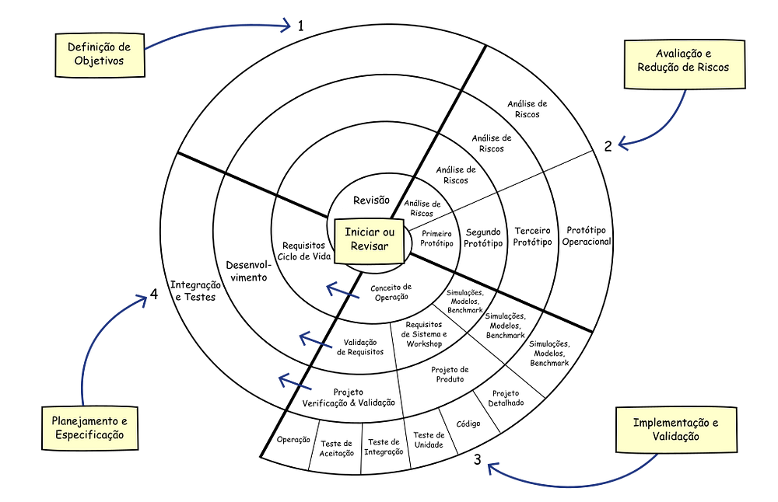

Figura 1 - Representação da metodologia espiral de Boehm

Este é uma metodologia que consiste na evolução, ou seja, é bom para softwares que necessitam de passar por diversas evoluções à medida que o desenvolvimento decorre. Esta foi a metodologia escolhida pois fomos desenvolvendo o projeto por módulos devido à sua grande dimensão. À medida que um módulo é terminado, ou alguma função requere algo de outro módulo, é desenvolvido o seguinte módulo, permitindo-nos desenvolver o projeto de forma gradual e sem deixar trabalho inacabado.

Os nossos objetivos para este projeto começaram simples, de forma a comprometermo-nos com metas facilmente alcançáveis. À medida que as metas eram cumpridas, inicia-se uma nova fase do projeto, de melhorias que podem ser implementadas, planificação e avaliação de risco das mesmas.

# Capítulo 4 – Tecnologias

Durante todo o desenvolvimento deste projeto foram utilizadas diversas tecnologias para vários meios como testes, desenvolvimento, publicação, etc…

Podemos dividir as tecnologias utilizadas em várias categorias como:

* Tecnologias usadas para o desenvolvimento
  + Visual Studio Code
  + Windows Subsystem for Linux 2
  + HeidiSQL
  + MySQL Workbench
  + Postman
* Tecnologias usadas no back-end
  + Python
  + Flask
  + MySQL
  + Redis
  + NextJS
* Tecnologias usadas no front-end
  + HTML
  + CSS
  + Javascript
  + NodeJS
  + React TS
  + TailwindCSS
  + Vite
  + NPM
  + Bun
  + MDX
* Tecnologias de runtime
  + Ubuntu
* Tecnologias de publicação
  + Docker
* Tecnologias de controlo de versões
  + Git
  + Github

## 4.1 – Tecnologias usadas para o desenvolvimento

Neste tópico vão ser referidas todas as tecnologias/softwares utilizadas para desenvolver o projeto como editores de código, ferramentas de administração de base de dados, etc…

### 4.1.1 – Visual Studio Code

O Visual Studio Code foi o editor de código escolhido para desenvolver todo o código relacionado ao projeto final. Este editor proporciona-nos a capacidade de adicionar ou remover extensões que facilitam o desenvolvimento em diversas linguagens. Além disso, possui um compilador e um terminal incorporado que concentram a maioria dos recursos necessários para o desenvolvimento deste projeto, que exige a utilização de diversos ambientes.

O Visual Studio Code também permite a integração com outras tecnologias usadas, como o WSL2 e o Docker. Esta funcionalidade é crucial, uma vez que possibilita uma interação suave e eficiente com essas tecnologias, proporcionando um ambiente de desenvolvimento coeso e integrado.

A capacidade de personalização através da adição de extensões é particularmente valiosa, pois permite que cada membro da equipa adapte o ambiente de desenvolvimento às suas preferências e requisitos específicos. Com um suporte robusto para diversas linguagens de programação, o Visual Studio Code torna-se uma escolha versátil e eficaz para enfrentar os desafios complexos do projeto.

Em resumo, a escolha do Visual Studio Code como o editor de código principal demonstra a sua adaptação para as várias exigências do projeto final, proporcionando uma plataforma flexível e integrada que maximiza a eficiência no processo de desenvolvimento.



Figura 2 - Logótipo Visual Studio Code

### 4.1.2 – Windows Subsystem for Linux 2

Windows Subsystem for Linux é uma maneira de permitir que os desenvolvedores executem ambientes Linux diretamente no Windows, sem a necessidade de uma máquina virtual separada. O WSL 2 leva essa abordagem um passo adiante, incorporando uma máquina virtual completa do Linux no subsistema do Windows.

A arquitetura do WSL 2 permite a execução de containers Docker de maneira nativa no Windows, eliminando as limitações encontradas na versão anterior. Isso simplifica significativamente o desenvolvimento de aplicações que dependem de containers, proporcionando a flexibilidade de usar ferramentas e tecnologias do ecossistema Docker em conjunto com as aplicações Windows.

Outra característica notável do WSL 2 é a capacidade de inicializar várias instâncias do Linux simultaneamente, cada uma isolada uma da outra. Isso permitiu-nos executar o servidor de front-end e back-end simultaneamente no mesmo sistema Windows, proporcionando um ambiente de desenvolvimento mais flexível e versátil.

Ao utilizarmos o WSL conseguimos obter uma experiência simples e com ótimo desempenho quando necessitarmos de publicar a plataforma devido à integração com o Docker e a utilização de várias instâncias.



Figura 3 - Logótipo Windows Subsystem for Linux

### 4.1.3 – HeidiSQL

O HeidiSQL é uma ferramenta de administração de bases de dados SQL de código aberto e gratuita que oferece uma interface amigável e poderosa para gerir e interagir com diferentes sistemas de gestão de base de dados (SGBD). Projetado para simplificar as tarefas relacionadas a bases de dados, o HeidiSQL é especialmente popular entre desenvolvedores e administradores de bases de dados que precisam de uma solução eficaz para trabalhar com servidores MySQL, MariaDB, Microsoft SQL Server e PostgreSQL.

O HeidiSQL é muito popular por permitir gerir uma base de dados inteira através de um ambiente gráfico tornando bastante rápido e permitir a fácil gestão de uma ou mais bases de dados sem ser necessário saber ou fazer uma query SQL.



Figura 4 - Logótipo HeidiSQL

### 4.1.4 - MySQL Workbench

O MySQL Workbench é uma ferramenta de gestão de base de dados visual que integra desenvolvimento SQL, administração, design de base de dados, criação e manutenção num único ambiente de desenvolvimento integrado (IDE). Ele é fornecido pela Oracle Corporation, que também é a proprietária do MySQL.

Esta ferramenta poderosa pode ser usada por desenvolvedores, administradores de base de dados e arquitetos de base de dados. Ele fornece uma variedade de recursos que tornam o desenvolvimento e a administração de base de dados MySQL mais fáceis e eficientes.



Figura 5 - Logótipo MySQL Workbench

### 4.1.5 – Postman

O Postman é uma ferramenta amplamente utilizada no desenvolvimento e teste de APIs. A sua interface simples facilita a criação, teste, documentação e partilha eficiente de APIs. Os desenvolvedores podem enviar solicitações HTTP, visualizar respostas e testar funcionalidades, validando dados e identificando possíveis erros.

Além disso, o Postman permite o desenvolvimento de APIs ao criar solicitações HTTP personalizadas para diferentes métodos e parâmetros. Isso simplifica o processo de desenvolvimento e testes. A capacidade de automatizar testes utilizando Javascript é outra vantagem, possibilitando a automação de fluxos de trabalho complexos.



Figura 6 - Logótipo Postman

## 4.2 – Tecnologias usadas no back-end

As tecnologias adotadas no back-end desempenham um papel crucial na implementação e operação eficaz do servidor de back-end. Essas tecnologias incluem linguagens de programação que são essenciais para o desenvolvimento e funcionamento do servidor. A escolha dessas linguagens é estratégica, visando atender às necessidades específicas da aplicação e garantir um desempenho otimizado.

### 4.2.1 – Python

Python é uma linguagem de programação de alto nível, interpretada, de tipagem dinâmica e forte. É uma linguagem versátil que pode ser usada para uma variedade de tarefas, incluindo desenvolvimento web, data science, análise de dados, machine learning e automação.

É uma linguagem fácil de aprender pois a sua sintaxe é simples e intuitiva, e os seus recursos são poderosos e flexíveis. Python também é uma linguagem eficiente, o que a torna uma boa escolha para aplicações de grande escala.



Figura 7 - Logótipo Python

### 4.2.2 – Flask

Flask é um microframework web escrito em Python, conhecido por ser leve e flexivel. Este fornece um ponto de partida simples para o desenvolvimento de aplicações web, sendo uma escolha popular para projetos simples e de médio porte. O framework é construído com base em projetos como Pocoo, Werkzeug e Jinja2, o que contribui para sua eficiência e confiabilidade.

Uma das principais vantagens do Flask é sua facilidade de aprendizagem e uso. Com uma curva de aprendizagem suave, mesmo desenvolvedores iniciantes podem rapidamente começar a criar aplicações web funcionais. Além disso, o Flask oferece uma abordagem modular, permitindo a escolha e incorporação de extensões necessárias para atender às exigências específicas do projeto.

A flexibilidade do Flask é evidente na sua capacidade de se adaptar a diferentes requisitos e preferências. Ele não impõe estruturas rígidas, possibilitando a escolha das ferramentas e bibliotecas que melhor se adequam às necessidades de seus projetos. Isso faz do Flask uma escolha versátil para o desenvolvimento de uma ampla gama de aplicações web, desde projetos pequenos e simples até aplicações mais robustas e complexas.

Em resumo, Flask é uma escolha sólida para quem procura uma framework ágil, fácil de aprender e adaptável para o desenvolvimento eficiente de aplicações web em Python. A sua abordagem minimalista e modular tornam-no uma opção popular entre os desenvolvedores que valorizam a simplicidade e a liberdade de personalização nos seus projetos web.



Figura 8 - Logótipo Flask

### 4.2.3 – MySQL

MySQL é um sistema de gestão de base de dados relacional (SGBD) open source e gratuito, amplamente reconhecido como um dos mais populares e utilizados em todo o mundo, com uma impressionante base de mais de 10 milhões de instalações. Essencialmente, o MySQL facilita a organização e a manipulação eficiente de dados em tabela, seguindo o modelo relacional, o que o torna adequado para uma variedade de aplicações.

Este SGBD desempenha um papel fundamental em diversas áreas, destacando-se no desenvolvimento web, e-commerce, gestão de conteúdo, análise de dados e data science. No contexto do desenvolvimento web, o MySQL é frequentemente escolhido como backend para armazenar e recuperar dados de sites dinâmicos, garantindo rápida acessibilidade e manipulação de informações. No campo do e-commerce, o MySQL oferece uma estrutura robusta para gerir transações e armazenar informações cruciais para operações de comércio eletrónico.

O MySQL é elogiado por pela sua confiabilidade, escalabilidade e eficiência. A sua capacidade de lidar com grandes volumes de dados e manter a consistência mesmo em ambientes de alta demanda torna-o uma escolha confiável para sistemas críticos. Além disso, a sua natureza open source permite que a comunidade contribua para o aprimoramento contínuo do sistema, resultando em atualizações frequentes e suporte comunitário robusto.

Em resumo, o MySQL é mais do que apenas um SGBD, é uma ferramenta versátil que desempenha um papel fundamental em diversas aplicações, oferecendo confiabilidade, escalabilidade e eficiência.



Figura 9 - Logótipo MySQL

### 4.2.4 – Redis

O Redis destaca-se como um sistema open source de armazenamento de dados em memória, desempenhando funções essenciais como base de dados, cache, agente de mensagens e mecanismo de streaming. A sua versatilidade é evidenciada pela oferta de uma ampla gama de estruturas de dados, o que o torna uma escolha abrangente para diversas aplicações.

A arquitetura em memória do Redis é um dos seus pontos fortes, conferindo-lhe eficiência e escalabilidade. Essa característica torna o Redis especialmente adequado para aplicações em tempo real, onde a baixa latência é crucial. A capacidade de armazenar e recuperar dados diretamente na memória acelera significativamente as operações, garantindo um desempenho otimizado em ambientes que exigem respostas rápidas.

Além disso, o Redis destaca-se pela sua facilidade de uso e integração. A simplicidade na configuração e a compatibilidade com uma variedade de linguagens de programação facilitam a incorporação do Redis em diferentes ecossistemas de desenvolvimento. Essa acessibilidade contribui para um melhor aproveitamento dos benefícios do Redis sem enfrentar complicações desnecessárias.

Em resumo, o Redis destaca-se como uma solução versátil e eficiente para armazenamento de dados em memória, oferecendo um conjunto robusto de recursos que atendem às demandas de diversas aplicações, especialmente aquelas que necessitam de processamento em tempo real e baixa latência.



Figura 10 - Logótipo Redis

### 4.2.5 – Next.JS

Next.js é uma poderosa framework de desenvolvimento web construída sobre o React, que proporciona uma experiência de desenvolvimento de última geração, combinando eficiência e modernidade. Destinada a facilitar a criação de aplicações web de alta qualidade, o Next.js prioriza pilares fundamentais, como desempenho, acessibilidade e segurança.

No universo de recursos que o Next.js oferece, destaca-se a funcionalidade crucial de geração de páginas estáticas (SSG). Este recurso permite que o servidor antecipe a solicitação do utilizador, gerando as páginas da aplicação de forma prévia. Essa abordagem não apenas acelera significativamente o tempo de carregamento, aprimorando o desempenho geral, mas também contribui para uma UX mais fluida. A geração estática também oferece benefícios em termos de escalabilidade, reduzindo a carga no servidor e otimizando a entrega de conteúdo.

Outro aspecto destacável do Next.js é o suporte à geração de páginas dinâmicas (SSR). Ao renderizar as páginas no servidor em tempo real, o Next.js aprimora ainda mais a UX. Isso não apenas resulta em tempos de resposta mais rápidos, mas também pode ser vantajoso para otimização de mecanismos de busca (SEO), pois as páginas são geradas com conteúdo atualizado no momento da solicitação.

Além disso, a flexibilidade do Next.js estende-se ao seu sistema de redirecionamento intuitivo, facilitando a navegação dentro da aplicação. A framework também oferece suporte nativo para APIs, simplificando a integração de serviços externos. Com uma comunidade ativa e atualizações frequentes, o Next.js permanece na vanguarda das ferramentas de desenvolvimento web.



Figura 11 - Logótipo Next.JS

## 4.3 – Tecnologias usadas no front-end

As tecnologias usadas no front-end são linguagens de programação ou softwares necessários para o servidor de front-end.

### 4.3.1 – HTML

HTML, ou HyperText Markup Language, é a linguagem fundamental da web, utilizada para estruturar e organizar o conteúdo de páginas da internet. Desenvolvido para ser compreensível tanto por humanos quanto por máquinas, o HTML utiliza tags e elementos para definir diferentes partes de uma página, como cabeçalhos, parágrafos, imagens, links e muito mais.

Por meio dessas marcações, os navegadores conseguem interpretar e renderizar o conteúdo de forma adequada, permitindo que os utilizadores visualizem e interajam com informações na internet de maneira padronizada.

Com a sua simplicidade e eficácia, o HTML é a base essencial para a construção de páginas web, desempenhando um papel crucial no desenvolvimento e design de sites.



Figura 12 - Logótipo HTML

### 4.3.2 – CSS

CSS, ou Cascading Style Sheets, é uma linguagem de estilo utilizada no desenvolvimento web para controlar a apresentação e o layout de documentos HTML. Enquanto o HTML define a estrutura e o conteúdo de uma página, o CSS concentra-se na aparência visual, permitindo aos desenvolvedores aplicar estilos, cores, fontes e posicionamento aos elementos HTML.

O CSS é uma ferramenta essencial para a construção moderna de sites, proporcionando controlo preciso sobre a apresentação visual e contribuindo para a criação de interfaces web atraentes e responsivas.



Figura 13 - Logótipo CSS

### 4.3.3 – Javascript

JavaScript é uma linguagem de programação versátil e essencial no desenvolvimento web, projetada para tornar as páginas da internet interativas e dinâmicas.

É executada nos navegadores dos utilizadores, o JavaScript permite a manipulação e controlo de elementos HTML, além de interações com o utilizador, validação de formulários, animações e atualizações de conteúdo em tempo real.

É orientada a eventos e assíncrona possibilitando a criação de experiências interativas sem a necessidade de recarregar a página.

O JavaScript é parte integrante do trio fundamental do desenvolvimento web, junto com HTML e CSS, proporcionando a capacidade de criar aplicações web modernas e altamente funcionais.

Dispõe de diversas bibliotecas e frameworks, como React, Angular e Vue, populares para o desenvolvimento web nos dias de hoje.



Figura 14 - Logótipo JavaScript

### 4.3.4 – NodeJS

Node.js é uma plataforma de execução de código JavaScript do lado do servidor, que permite criar aplicações web escaláveis e eficientes.

Diferentemente do ambiente tradicional de execução JavaScript no navegador, o Node.js utiliza o V8, o mecanismo de JavaScript de código aberto do Google, para executar scripts no servidor.

Essa abordagem orientada a eventos e assíncrona do Node.js torna-o particularmente adequado para aplicações que demandam alta concorrência e manipulação de entrada/saída intensiva, como aplicações em tempo real e servidores de API.

Além disso, o Node.js possui um ecossistema robusto de módulos e pacotes, geridos pelo npm (Node Package Manager), facilitando a construção e manutenção de projetos complexos.

A sua popularidade crescente é impulsionada pela eficiência, flexibilidade e pela capacidade de utilizar JavaScript tanto no lado do cliente quanto no lado do servidor, proporcionando uma experiência de desenvolvimento mais consistente e coesa.



Figura 15 - Logótipo NodeJS

### 4.3.5 – React TS

React com TypeScript (React TS) é uma combinação poderosa que une a biblioteca React com a linguagem de programação TypeScript.

O React é uma biblioteca JavaScript amplamente utilizada para criar UI interativas e reativas, enquanto o TypeScript é um superset da linguagem JavaScript que adiciona tipos estáticos opcionais, facilitando o desenvolvimento de código mais robusto e com menos erros. Ao adotar o TypeScript no desenvolvimento com React, obtêm-se benefícios significativos, como a deteção precoce de erros durante a fase de desenvolvimento, facilitando a manutenção e a escalabilidade do código.

Além disso, o TypeScript oferece ferramentas avançadas de autocompletar e restruturação, tornando o processo de codificação mais eficiente e seguro. A combinação do React com TypeScript é particularmente popular em projetos grandes e complexos, onde a estrutura com tipagem proporciona uma base sólida para construir aplicações web modernas e robustas.

React permite desenvolver componentes e reutilizá-los ao longo de todo o tipo de páginas, ao criar este tipo de componentes os desenvolvedores conseguem aumentar a eficácia do desenvolvimento, simplificar a programação e aumentar a escalabilidade do projeto.



Figura 16 - Logótipo React

### 4.3.6 – TailwindCSS

Tailwind CSS é um framework de estilização para desenvolvimento web que adota uma abordagem única e altamente configurável. Diferentemente de outros frameworks que oferecem estilos predefinidos, como por exemplo Bootstrap, o Tailwind CSS fornece uma coleção extensa de ferramentas de baixo nível, permitindo aos desenvolvedores criar designs personalizados de maneira eficiente.

Baseado em classes CSS diretamente aplicadas no HTML, o Tailwind simplifica o processo de estilização ao fornecer uma linguagem utilitária concisa para manipular margens, cores, tipografia e outros estilos com facilidade. Com sua abordagem "utility-first", o Tailwind promove a construção de interfaces de utilizador de forma rápida e coesa, ao mesmo tempo em que oferece flexibilidade para personalizar o estilo de acordo com as necessidades do projeto.



Figura 17 - Logótipo TailwindCSS

### 4.3.7 – Vite

Vite é um moderno e eficiente framework de desenvolvimento web para construir aplicações front-end, projetado para otimizar significativamente o processo de desenvolvimento.

Desenvolvido pela equipa por trás do Vue.js, o Vite destaca-se pela sua abordagem de desenvolvimento extremamente rápida durante a fase de desenvolvimento local. Utilizando a arquitetura de desenvolvimento server-side render (SSR) e carregamento de módulos nativos do ECMAScript, o Vite proporciona tempos de compilação notavelmente rápidos, acelerando a iteração do desenvolvedor.

Além disso, o Vite suporta vários frameworks, como React e Vue, e oferece um ecossistema modular e flexível, permitindo a integração fácil de ferramentas adicionais conforme necessário. O Vite uma escolha popular para quem procura um ambiente de desenvolvimento ágil e eficiente para suas aplicações front-end.



Figura 18 - Logótipo Vite

### 4.3.8 – NPM

O npm, que significa "Node Package Manager", é um gestor de pacotes para a plataforma Node.js, sendo uma parte integral do ecossistema JavaScript. Ele facilita o processo de instalação, compartilhamento e gestão de bibliotecas e ferramentas de terceiros utilizadas em projetos JavaScript.

Através do npm é possível procurar e instalar pacotes diretamente no projeto, bem como para gerir as dependências, garantindo uma integração suave de bibliotecas externas.

Além disso, o npm fornece um ambiente robusto para compartilhar código e colaborar em projetos, com a capacidade de versionar pacotes, automatizar tarefas e manter um registo detalhado de dependências. Com uma vasta biblioteca de pacotes disponíveis, o npm desempenha um papel essencial no ecossistema JavaScript, proporcionando eficiência e escalabilidade no desenvolvimento de software moderno.



Figura 19 - Logótipo npm

### 4.3.9 – Bun

Bun é um toolkit de código aberto para JavaScript e TypeScript que inclui um runtime, um gestor de pacotes, um empacotador e uma ferramenta para execução de testes de software. É escrito na linguagem de programação Zig e é projetado para ser um substituto para Node.js, sendo baseado no JavaScriptCore, o motor JavaScript usado no Safari.

Ele é otimizado para desempenho e usa menos memória do que o runtime do Node.js.

O gestor de pacotes do Bun é compatível com o npm e é significativamente mais rápido que o npm. O empacotador do Bun pode gerar pacotes ES modules e CommonJS.

A ferramenta de execução de testes do Bun é compatível com o Jest e oferece uma série de recursos adicionais.

Estão alguns dos principais benefícios do Bun:

* Desempenho: O runtime do Bun é significativamente mais rápido do que o runtime do Node.js.
* Eficiência: O Bun usa menos memória do que o Node.js.
* Compatibilidade: O Bun é compatível com a maioria dos pacotes npm.
* Recursos: O Bun inclui um gestor de pacotes, um empacotador e uma ferramenta de execução de testes.



Figura 20 - Logótipo Bun

### 4.3.10 – MDX

MDX é uma extensão do formato de texto Markdown que permite a inclusão de código JavaScript e React. Isso permite a criação de conteúdo dinâmico e interativo a partir de Markdown, o que é útil para a criação de documentos, sites e aplicações web.

Este formato poderoso e flexível pode ser usado para uma variedade de propósitos sendo uma ótima opção para desenvolvedores que desejam criar conteúdo informativo e envolvente que possa ser facilmente compartilhado.



Figura 21 - Logótipo MDX

## 4.4 – Tecnologias de runtime

Uma tecnologia de runtime desempenha um papel crucial ao executar uma aplicação, sendo essencial para o seu funcionamento em diversos contextos. Esta tecnologia é especialmente projetada para viabilizar a execução da aplicação, quer seja em ambientes de teste ou em ambientes de publicação.

Uma tecnologia de runtime possibilita a operação da aplicação em ambientes que reproduzem fielmente as condições de teste, assegurando um desempenho consistente e confiável.

### 4.4.1 – Ubuntu

Ubuntu é um sistema operativo de open-source baseado no kernel Linux.

É desenvolvido pela Canonical Ltd. e é uma das distribuições Linux mais populares do mundo.

Ubuntu é conhecido pela sua facilidade de uso, ampla seleção de software e suporte de longo prazo. As versões de suporte de longo prazo (LTS) do Ubuntu são lançadas a cada dois anos e recebem atualizações de segurança e manutenção por cinco anos.



Figura 22 - Logótipo Ubuntu

## 4.5 – Tecnologias de publicação

As tecnologias de publicação desempenham uma função vital ao reproduzir um ambiente de produção, tanto para a fase de testes como para a posterior publicação. Estas ferramentas são concebidas para replicar fielmente as condições do ambiente de produção, permitindo uma avaliação precisa do desempenho do conteúdo antes da sua disponibilização ao público.

### 4.5.1 – Docker

O Docker, uma tecnologia de contentorização, tem vindo a revolucionar o desenvolvimento de software pois permite encapsular aplicações e as suas dependências numa unidade denominada "contentor". Ao adotar o Docker, os desenvolvedores têm à sua disposição uma solução eficaz para mitigar problemas de compatibilidade entre ambientes de desenvolvimento, teste e produção.

A principal vantagem do Docker reside na sua capacidade de proporcionar consistência no ciclo de vida da aplicação. Ao encapsular uma aplicação num contentor, asseguramos que a mesma irá comportar-se de forma idêntica, independentemente do ambiente em que é executada. Isto elimina muitos dos desafios relacionados com diferenças nas configurações dos sistemas, permitindo uma transição suave desde o desenvolvimento até à fase de produção.

Em suma, o Docker tem desempenhado um papel crucial na modernização e eficiência do desenvolvimento de software, oferecendo uma abordagem robusta e flexível para a gestão de aplicações e das suas dependências. A sua adoção continua a moldar positivamente o panorama tecnológico, capacitando os profissionais a enfrentar os desafios do desenvolvimento de software com confiança e eficácia.



Figura 23 - Logótipo Docker

## 4.6 – Tecnologias de controlo de versões

A existência de uma forma de realizar o controlo de versões do projeto é essencial, especialmente em projetos de grande dimensão e grande importância.

Através de um sistema de controlo de versões os programadores são capazes de guardar diferentes versões etiquetadas do projeto e assim ter sempre *backups* de trabalho anteriormente realizado.

### 4.6.1 – Git

Este software desempenha um papel fundamental na gestão de alterações em ficheiros em locais específicos de um computador. Além disso, o Git destaca-se como uma solução amplamente adotada por equipas de programadores que precisam de trabalhar colaborativamente num projeto, facilitando a colaboração eficiente em projetos complexos.

O sistema oferece uma abordagem distribuída que não preserva apenas a integridade dos dados, mas também apoia metodologias de trabalho distribuídas e não lineares. Ao possibilitar que diferentes programadores trabalhem simultaneamente em diferentes partes de um projeto, o Git promove uma maior flexibilidade e agilidade no desenvolvimento de software.

A arquitetura distribuída permite que cada programador mantenha uma cópia completa do histórico de versões do projeto, reduzindo assim os problemas e melhorando a continuidade do trabalho.

Além disso, o Git oferece uma gama de recursos avançados, incluindo *branching* eficiente, *merging* e acompanhamento preciso de alterações. Isso não facilita apenas a colaboração entre os membros da equipa, mas também proporciona uma maior segurança e controlo sobre o desenvolvimento do software.

Em suma, o Git destaca-se como uma ferramenta essencial para equipas de desenvolvimento que procuram otimizar os seus processos, garantir a qualidade do código e promover uma abordagem colaborativa e eficaz.



Figura 24 - Logótipo Git

### 4.6.2 – Github

Diferente do Git, que é o sistema subjacente, o GitHub é uma plataforma de hospedagem que utiliza o Git para o controlo de versões, proporcionando uma experiência colaborativa e social para os desenvolvedores, tudo isto guardado numa cloud.

O GitHub funciona como um repositório online, permitindo que desenvolvedores armazenem, colaborem e giram projetos de software de forma eficiente. Tornou-se um centro vital para o desenvolvimento colaborativo, permitindo que equipas de programadores trabalhem de maneira sincronizada, independentemente do seu local de trabalho ou zona geográfica.

Uma das características distintivas do GitHub é a facilidade com que permite a criação de *forks*, *branches* e *pull requests*. Estes recursos facilitam a colaboração em equipa, permitindo que os desenvolvedores proponham mudanças, revejam o código uns dos outros e integrem essas alterações de maneira suave ao projeto principal.

Além disso, o GitHub oferece recursos robustos de rastreamento de problemas (issues) e um sistema eficiente de integração contínua (CI), proporcionando uma visão abrangente do estado do projeto e facilitando a identificação e resolução de problemas.

O GitHub tornou-se um componente indispensável no ciclo de vida do desenvolvimento de software moderno. A sua capacidade de promover a transparência, facilitar a colaboração eficiente e fornecer ferramentas poderosas para o desenvolvimento de software consolidou a sua posição como uma ferramenta essencial para desenvolvedores e equipas em todo o mundo.



Figura 25 - Logótipo GitHub

# Capítulo 5 – Base de Dados

As bases de dados são uma ferramenta essencial para a organização e armazenamento de dados. Elas permitem que os dados sejam armazenados de forma estruturada e eficiente, o que facilita sua consulta e manipulação.

Neste projeto optamos por utilizar MariaDB, um SGBD relacional que nos permite ter uma maior consistência e integridade nos dados que são guardados.

## 5.1 – Estrutura

Ter uma base de dados estruturada e organizada é primordial para o bom funcionamento de qualquer tipo de software. A pensar nisso, a nossa base de dados foi desenhada para guardar informação em 12 tabelas distintas, seguindo o padrão da normalização de bases de dados.

### 5.1.1 – Tabelas

* **Absences –** Armazena todas as faltas dos estudantes
* **Classes –** Armazena todas as turmas
* **Classes\_Subjects –** Armazena todas as disciplinas de cada turma
* **Classrooms –** Armazena todas as aulas
* **Class\_Types –** Armazena todos os tipos de turma
* **Parents –** Armazena todos os Encarregados de Educação dos estudantes
* **Students –** Armazena todos os estudantes
* **Subjects –** Armazena todas as disciplinas
* **Summaries –** Armazena os sumários relativos às aulas
* **Teachers –** Armazena todos os professores
* **Teachers\_CS –** Armazena todos os professores que dão certa disciplina a uma certa turma
* **Users –** Armazena todos os utilizadores

### 5.1.2 – Relações

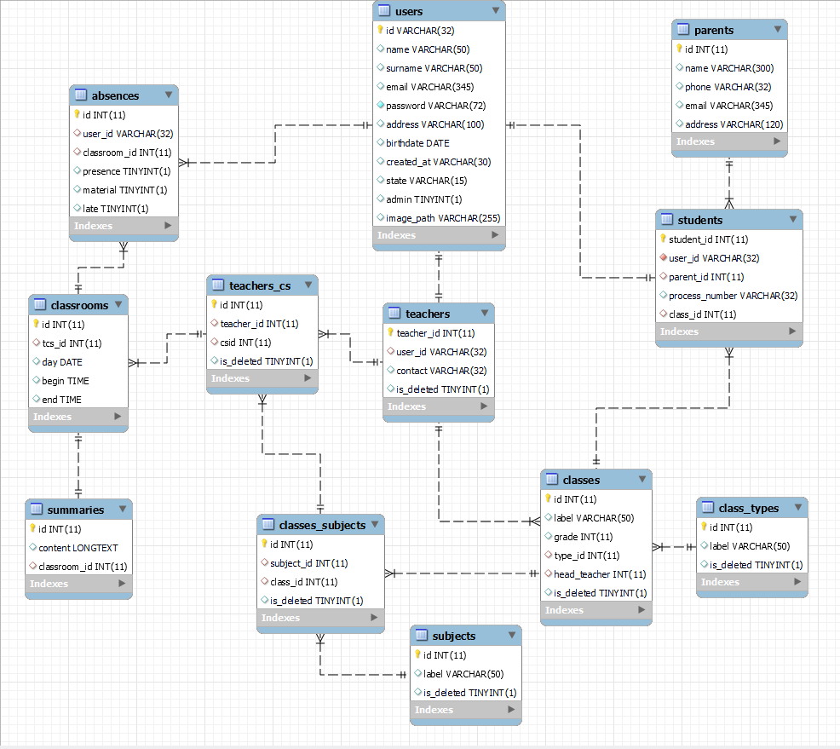

Figura 26 - Diagrama Entidade-Relação (E-R)

Users (1:1) Students – Um utilizador pode corresponder apenas a um estudante.

Users (1:1) Teachers – Um utilizador pode corresponder apenas a um professor.

Parents (1:N) Students – Um encarregado de educação pode estar relacionado com vários estudantes.

Class\_Types (1:N) Classes – Um tipo de turma pode estar associado a várias turmas.

Classes (1:N) Students – Uma turma pode ter vários estudantes.

Classes (1:N) Classes\_Subjects – Uma turma pode estar associada a várias disciplinas.

Subjects (1:N) Classes\_Subjects – Uma disciplina pode estar associada a várias turmas.

Teachers (1:N) Teachers\_CS – Um professor pode dar várias disciplinas a várias turmas.

Classes\_Subjects (1:N) – Uma disciplina pode ser dada a uma turma por vários professores.

Teachers\_CS (1:N) Classrooms – Um professor pode dar várias aulas de uma disciplina a uma turma.  
Classrooms (1:1) Summaries – Uma aula pode ter apenas um sumário.

Classrooms (1:N) Absences – Uma aula pode ter várias faltas.

Users (1:N) Absences – Um utilizador pode ter várias faltas.

### 5.1.3 – Diagrama de Classes

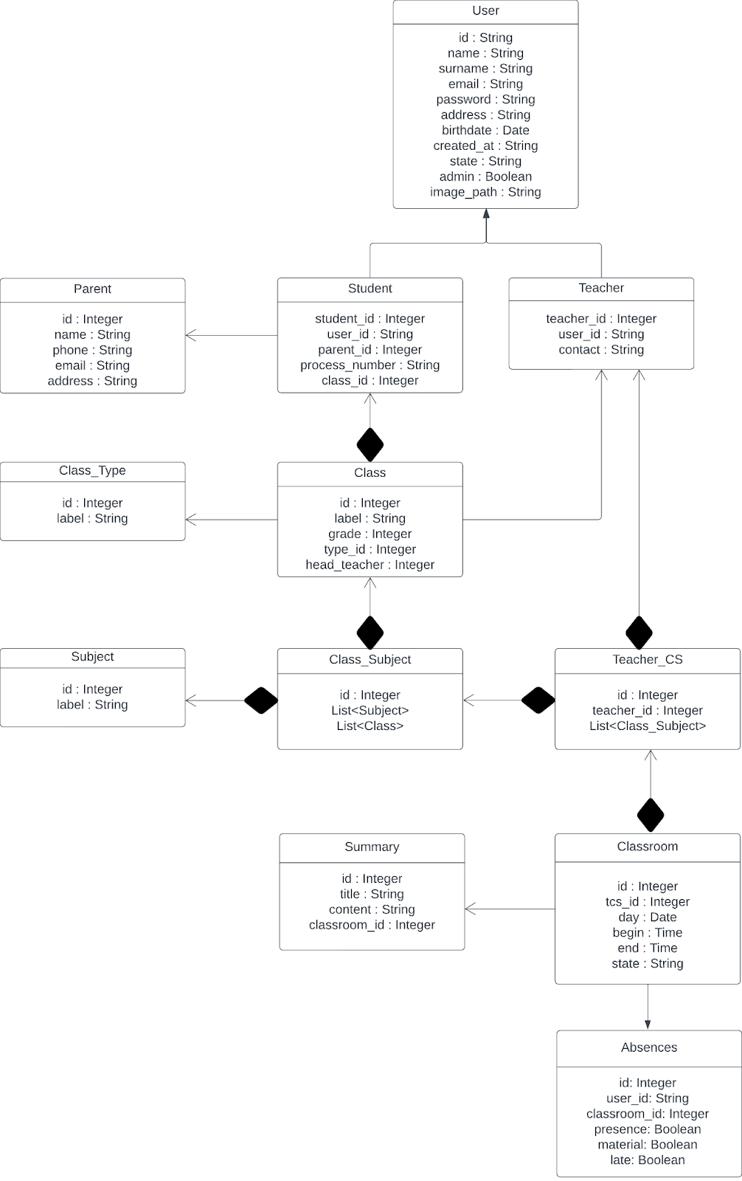

Figura 27 - Diagrama de Classes

# Capítulo 6 – Back-end

Back-end é a parte de um software que o utilizador não vê. É a parte que faz tudo funcionar, desde o processamento de dados, lógica da aplicação e conexão com a base de dados.

O back-end da plataforma Class Tracker foi desenvolvido utilizando a linguagem Python juntamente com o microframework Flask. Desta forma é possível utilizar o Python no desenvolvimento web de uma forma simples e eficaz.

## 6.1 – Criação do projeto

O projeto foi criado num ambiente Linux utilizando WSL2 numa máquina com o sistema operativo Windows 11.

Dentro da máquina virtual precisamos de instalar o PIP que servirá como gestor de pacotes para instalar todas as dependências necessárias para o back-end.

### 6.1.1 – Instalação do python

Visto que o back-end do projeto está a ser todo desenvolvido em python é necessário instalar o python na nossa máquina. Para isso devemos executar o seguinte comando:

- sudo apt install python3

Para verificar se a instalação foi bem-sucedida pode-se executar o comando:

- python3 –version

O comando irá mostrar qual a versão do python que está instalada na máquina.

### 6.1.2 – Instalação do pip

O pip é um gestor de pacotes para Python. Ele é usado para instalar, desinstalar e atualizar bibliotecas e frameworks em projetos Python.

No caso do nosso projeto, o pip será utilizado para instalar dependências como o Flask ou o SQLAlchemy.

Para instalarmos o pip devemos usar comando:

- sudo apt install python3-pip

Após a execução deste comando o pip será instalado e podemos usar todas as funcionalidades que temos à disposição. Para verificar se a instalação foi feita corretamente podemos usar o comando:

- pip

Ao executar o comando é apresentada uma extensa lista de comandos existentes no pip.

Para confirmar a versão do pip basta executar o comando:

- pip --version

Está disponível no site [*https://pypi.org*](https://pypi.org) uma lista completa de todos os pacotes disponíveis com a sua respetiva instalação e documentação.

### 6.1.3 – Instalação do Redis

O Redis é um servidor de base de dados NoSQL, em memória e de alta performance. Ele é ideal para armazenar e recuperar dados rapidamente. No caso do nosso projeto o Redis foi utilizado unicamente para guardar as sessões dos utilizadores. Para instalar o Redis na nossa máquina usou-se o comando:

- sudo apt-get install redis

Para verificar informações sobre o Redis podemos executar o comando:

- redis-cli info

### 6.1.4 – Instalação de pacotes e dependências

Após o pip estar instalado, começamos a instalar todos os pacotes e dependências necessárias. Para ser mais prático e organizado para os desenvolvedores foi criado um ficheiro chamado “requirements.txt”, que guardará todos os pacotes com as respetivas versões quando necessário.

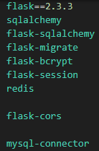

Figura 28 - Dependências do back-end

Depois do ficheiro ter todas as dependências necessárias, executa-se o comando:

- pip install -r requirements.txt

Todas as dependências foram instaladas e sempre que for necessário adicionar novas, basta adicioná-las ao ficheiro e executar o comando novamente.

#### 6.1.4.1 – Flask

O Flask é a principal dependência do projeto, sendo responsável pela criação dos endpoints que permitem a comunicação entre o servidor de back-end e o servidor de front-end. No caso do nosso projeto foi especificado que a versão utilizada seria a versão 2.3.3, pois a versão (3.x) mais recente era incompatível com alguns dos *packages* utilizados ao longo do desenvolvimento devido a ainda ser muito recente.

#### 6.1.4.2 – SQLAlchemy

O SQLAlchemy é uma biblioteca de mapeamento objeto-relacional (ORM) para python. Ela permite que seja possível trabalhar com bases de dados relacionais de forma mais intuitiva e eficiente, usando objetos Python em vez de comandos SQL. É possível ver a presença do SQLAlchemy na definição dos models do nosso projeto.

#### 6.1.4.3 – Flask-SQLAlchemy

O Flask-SQLAlchemy é uma biblioteca popular para Flask que fornece uma camada de abstração sobre a biblioteca SQLAlchemy. Isso significa que o SQLAlchemy pode ser usado para gerir as bases de dados de aplicações em Flask de maneira mais fácil e eficiente.

#### 6.1.4.4 – Flask-Migrate

O Flask-Migrate é uma biblioteca de migração de bases de dados para Flask. Ele permite que seja possível atualizar o esquema de uma base de dados segura e confiável. Conta com um sistema de controlo de versões, sendo possível reverter para um esquema anterior caso seja necessário.

#### 6.1.4.5 – Flask-bcrypt

O Flask-bcrypt é uma biblioteca Python que implementa o algoritmo de criptografia de hash bcrypt. O bcrypt é usado para armazenar senhas de forma segura. Ele é baseado no algoritmo Blowfish e foi projetado para ser lento o suficiente para tornar os ataques de força bruta impraticáveis, mesmo com hardware moderno. Foi utilizado para criptografar as senhas antes de serem guardadas na base de dados.

#### 6.1.4.6 – Flask-Session

O Flask-Session é uma biblioteca de sessões para Flask. Esta biblioteca adiciona suporte para sessões do lado do servidor, fazendo com que o servidor possa ter informações do utilizador independemente do pedido feito.

#### 6.1.4.7 – Redis

A biblioteca Redis faz a conexão entre o projeto e à base de dados redis. Desta forma é possível ter um projeto com uma base de dados rápida, flexível e segura. Ter comandos simples e intuitivos é outro ponto forte desta biblioteca.

#### 6.1.4.8 – Flask-CORS

O Flask-CORS é uma biblioteca que facilita a implementação do CORS (Cross-Origin Resource Sharing) em apliações Flask. O CORS é um mecanismo de segurança que permite que recursos de um domínio (ex: localhost:8000) possam ser acedidos por scripts de outro domínio. No caso deste projeto, esta biblioteca é fundamental pois é necessário que os servidores de back-end e front-end possam estar em comunicação entre si.

#### 6.1.4.9 – MySQL-Connector

A biblioteca MySQL-Connector é um conjunto de drivers oficiais para conectar linguagens de programação ao servidor MySQL. Ela fornece uma interface robusta e eficiente para realizar operações de leitura, escrita e manipulação de dados em bases de dados MySQL.

Esta biblioteca é necessária visto que estamos a utilizar um servidor de MySQL para guardar todos os dados relativos ao projeto.

### 6.1.5 – Organização das pastas e ficheiros do projeto

Por ser um projeto complexo, a organização das pastas e respetivos ficheiros é fundamental, seja para garantir uma boa escalabilidade, mas como também uma boa colaboração entre os membros da equipa.

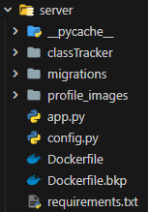

Figura 29 - Organização das pastas e ficheiros no back-end

#### 6.1.5.1 – Pastas \_\_pycache\_\_

A pasta \_\_pycache\_\_ em Python serve para armazenar ficheiros .pyc, que são versões em bytecode dos seus módulos Python. O bytecode é uma linguagem intermédia que o interpretador Python pode ler e executar mais rapidamente do que o código Python original, podendo melhorar o desempenho do programa.

#### 6.1.5.2 – Pasta classTracker

Esta pasta é fundamental para o projeto, pois é onde estão guardados todos os ficheiros .py que controlam toda a lógica do projeto.

Esta pasta está organizada numa arquitetura MVC, mas neste caso em específico não existe nenhuma pasta relativa às Views pois o servidor de front-end está encarregue das mesmas. Como o nome indica, todos os controllers estão armazenados na pasta “controllers” e os models na pasta “models”.

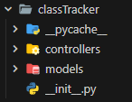

Figura 30 - Ficheiros e pastas dentro da pasta classTracker

#### 6.1.5.3 – Pasta migrations

Esta pasta é responsável por guardar todos os ficheiros relativos às migrations do projeto. Estes ficheiros são essenciais pois guardam registos das alterações feitas à base de dados, podendo ser utilizados para corrigir possíveis erros na base de dados. Dentro da pasta “versions” ficam guardadas todas as migrations.

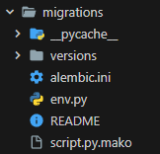

Figura 31 - Ficheiros e pastas dentro da pasta migrations

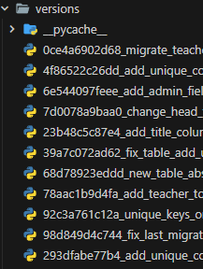

Figura 32 - Ficheiros de migrations

#### 6.1.5.4 – Pasta profile\_images

A pasta profile\_images tem como objetivo armazenar as imagens de perfil dos utilizadores que utilizam a plataforma. Nesta pasta serão armazenadas imagens apenas no formato PNG, JPG e JPEG. O nome das imagens será definido pelo identificador único de cada utilizador, prevenindo assim qualquer conflito entre imagens. Existe também uma imagem predefinida para aqueles que não possuem nenhuma.

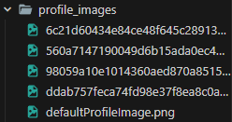

Figura 33 - Pasta profile\_images e respetivos ficheiros

#### 6.1.5.5 – Ficheiro app.py

O ficheiro app.py é onde está definida a porta de arranque e também está encarregue de iniciar o servidor de back-end. Está diretamente relacionado com o ficheiro de inicialização (\_\_init\_\_.py), falado posteriormente, pois assim tem acesso a todas as configurações de dependências e de ficheiros. Para iniciar o servidor de back-end executa-se o comando:

- python3 app.py

#### 6.1.5.6 – Ficheiro config.py

O ficheiro config.py, como o nome indica, irá guardar configurações gerais relativas ao projeto.

No caso do Class Tracker, é onde são definidas as conexões à base de dados, configurações do Redis, configurações em ambiente de desenvolvimento ou de produção, entre outros….

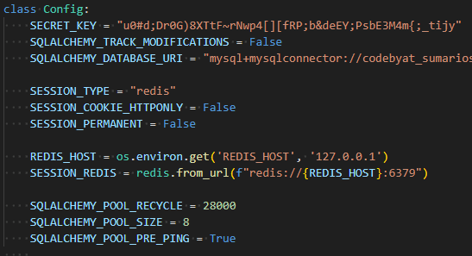

Figura 34 - Configurações gerais do projeto

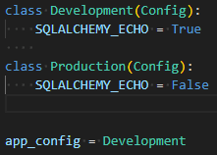

Figura 35 - Configurações em ambiente de desenvolvimento e produção

#### 6.1.5.7 – Ficheiro Dockerfile

Este ficheiro contém instruções para a criação de uma imagem no Docker. Serve como uma “planta” onde são definidos o ambiente e as dependências necessárias para executar a aplicação dentro de um container.

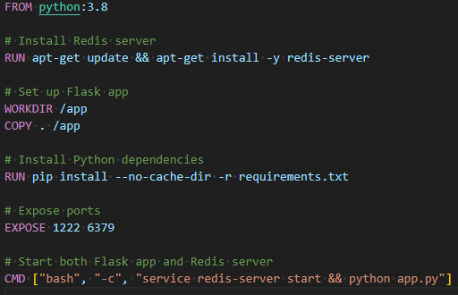

Figura 36 - Ficheiro Dockerfile

#### 6.1.5.8 – Ficheiro requirements.txt

O ficheiro requirements.txt é responsável pelo armazenamento de todas as dependências do projeto.

Como mencionado anteriormente, este ficheiro foi criado apenas para praticidade e organização de todas as dependências necessárias. Sendo assim este não é um ficheiro obrigatório pois as dependências podiam ser instaladas manualmente uma a uma.

#### 6.1.5.9 – Pasta controllers (classTracker)

Esta pasta é fundamental, pois contém todos os ficheiros python responsáveis pela lógica, manipulação de dados e processamento de informação. É onde todos os endpoints são criados para que seja possível transmitir informação do front-end para o back-end e vice-versa.

Todos os controllers têm objetivos e funções específicas para que seja possível ter um projeto bem organizado.

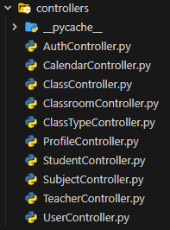

Figura 37 - Conteúdo da pasta controllers

As funções de cada controller serão explicadas posteriormente no decorrer do relatório.

#### 6.1.5.10 – Pasta models (classTracker)

Em conjunto com os controllers, esta é outra pasta fundamental pois é responsável por guardar todos os models do projeto. Os models irão definir a estrutura de cada entidade para que entidades iguais possam todas seguir um mesmo padrão e comportamento.

Sendo que o projeto está a utilizar a biblioteca SQLAlchemy, os models também são responsáveis por criar a estrutura da base de dados, desde as tabelas até às relações que possuem entre si.

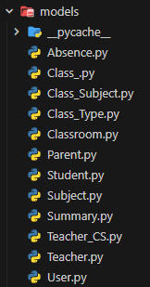

Figura 38 - Conteúdo da pasta models

#### 6.1.5.11 – Ficheiro \_\_init\_\_.py (classTracker)

O ficheiro \_\_init\_\_.py é responsável por guardar todas as informações relativas à inicialização do projeto. Dentro deste ficheiro são criadas variáveis relativas a algumas das dependências importadas, fazendo com que a sua utilização seja facilitada durante o desenvolvimento do projeto.

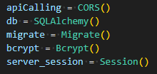

Figura 39 - Atribuição de bibliotecas a variáveis

Também é responsável pela inicialização de cada uma das dependências e pela conexão ao ficheiro de config (config.py), permitindo desta forma que o ficheiro app.py tenha acesso às informações relativas aos servidores mas não de uma forma direta.

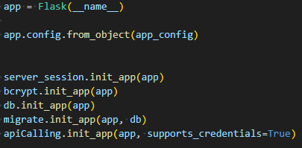

Figura 40 - Inicialização de dependências

Todos os models e controllers são respetivamente importados e registados neste ficheiro.

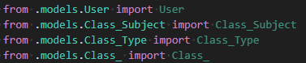

Figura 41 - Models importados

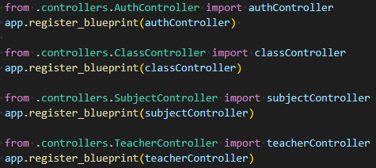

Figura 42 - Controllers importados

## 6.2 – Models

Após a criação do projeto e configuração das devidas dependências, iniciou-se o desenvolvimento das funcionalidades do projeto. Como mencionado anteriormente o projeto é baseado numa arquitetura MVC e por isso os models devem ser organizados numa pasta específica.

Para que o model seja ativo no projeto é necessário que seja importado no ficheiro \_\_init\_\_.py, caso contário não funcionará.



Figura 43 - Importar o modelo User no ficheiro \_\_init\_\_.py

Visto que o projeto tem como dependências o SQLAlchemy e Migrations é necessário criar uma migration para que os models possam criar tabelas na base de dados. Sendo que nenhuma migration ainda foi criada é necessário executar o seguinte comando para inicializar as migrations no projeto:

- python3 -m flask db init

Após a execução desse comando, a pasta de migrations deverá ser criada no projeto.

De seguida foram executados mais dois comandos:

- python3 -m flask db migrate -m “Initial Setup”

- python3 -m flask db upgrade

O primeiro comando irá criar uma migration com o nome “Initial Setup” e o segundo comando irá atualizar a base de dados conforme as alterações na migration

### 6.2.1 – User

Este model é composto por campos comuns entre todos os tipos de utilizador, para que seja possível outros models herdarem os atributos e criarem novos tipos de utilizador sem qualquer tipo de dificuldade.

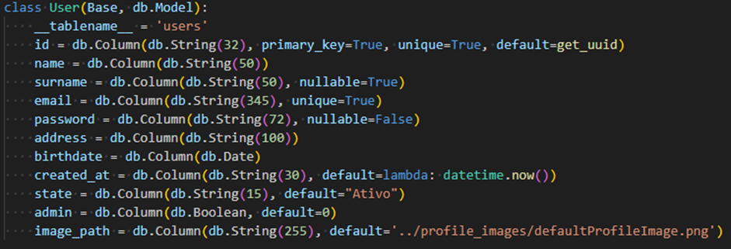

Figura 44 - User (Models)

Foi definido que o identificador único do utilizador (id) não deveria ser sequencial, mas sim aleatório por questões de segurança. Para facilitar a criação deste identificador único, foi importada uma biblioteca que auxilia na criação do mesmo.



Figura 45 - Importar biblioteca uuid

Após a biblioteca estar implementada, foi criada uma função para gerar o id do utilizador.

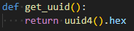

Figura 46 - Função para gerar o id do utilizador

A função irá gerar e retornar um id aleatório que será usado quando um novo utilizador for criado no Class Tracker. Na imagem seguinte, é possível ver que o parâmetro “default” irá receber o valor gerado na função get\_uuid.



Figura 47 - Propriedade com a função get\_uuid

Como o Class Tracker é um software que possui múltiplos tipos de utilizadores, é necessário controlar a autorização individual. Para isso foi criada uma função que verifica se o utilizador é administrador.

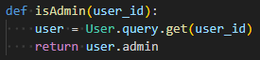

Figura 48 - Função isAdmin

### 6.2.2 – Student

O model Student é composto por campos que são apenas relativos a estudantes como por exemplo o número de processo ou a turma em que está inserido.

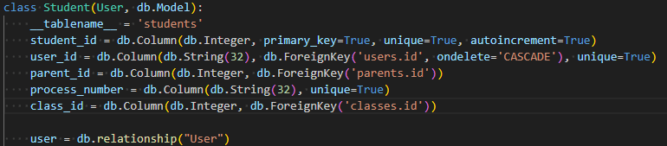

Figura 49 - Student (Models)

No caso deste model, não existem explicitamente atributos como o nome ou o email, pois está a herdar todos os atributos do model User.



Figura 50 - Herança de atributos

Da mesma forma que o model User possui uma função para verificar se o utilizador é admin, o model Student também possui uma função para verificar se o utilizador é um estudante.

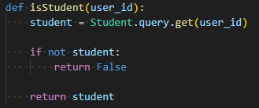

Figura 51 - Função isStudent

### 6.2.3 – Teacher

O model Teacher é bastante idêntico ao model Student, pois também é composto por campos únicos relativos aos professores e herda os atributos do model User.

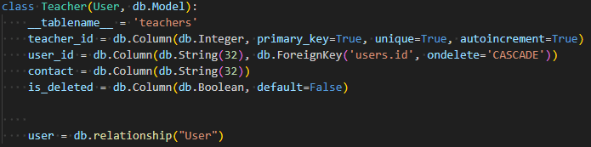

Figura 52 - Teacher (Models)

Também possui uma função para verificar as permissões do utilizador tal como nos models de User e Teacher.

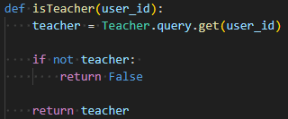

Figura 53 - Função isTeacher

### 6.2.4 – Parent

O model Parent é composto por campos relativos às informações dos Encarregados de Educação dos estudantes. Não possui qualquer tipo de herança e serve unicamente para guardar informações.

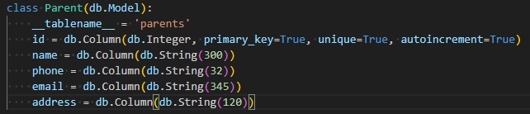

Figura 54 - Parent (Models)

### 6.2.5 – Class\_Type

O model Class\_Type é bastante simples e é composto apenas pelo id e pelo nome. Está relacionado com o model de Class\_ para que quando uma turma nova for criada, possa ser definido o seu tipo, como por exemplo CTeSP ou Licenciatura.

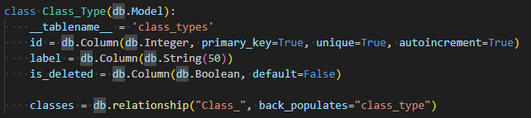

Figura 55 - Class\_Type (Models)

### 6.2.6 – Class\_

O model Class\_ é composto por campos relativos às turmas, como por exemplo o ano ou o diretor de turma. Está relacionado com o model Teacher devido à relação com o diretor de turma, relacionado com o model Class\_Type devido ao tipo de turma e relacionado com o model Class\_Subject que irá ser explicado posteriormente.

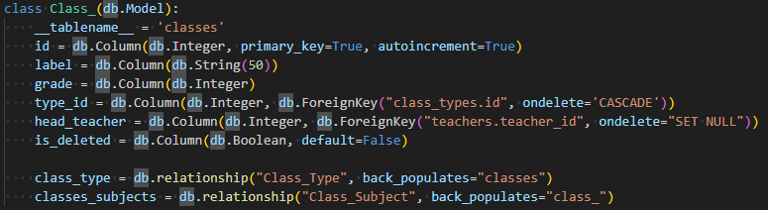

Figura 56 - Class\_ (Models)

### 6.2.7 – Subject

O model Subject é responsável pelas disciplinas, sendo composto apenas por um id e por um nome. Está relacionado com o model Class\_Subject que será explicado no próximo tópico.

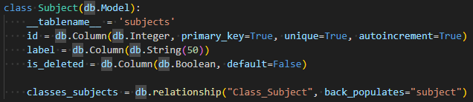

Figura 57 - Subject (Models)

### 6.2.8 – Class\_Subject

O model Class\_Subject é utilizado para fazer a relação entre as turmas e as disciplinas. É composto apenas pelo campo id, subject\_id e class\_id. Esta relação é importante pois vai indicar quais disciplinas estão associadas a quais turmas. Este model está também associado com o model Teacher\_CS que será explicado no próximo tópico.

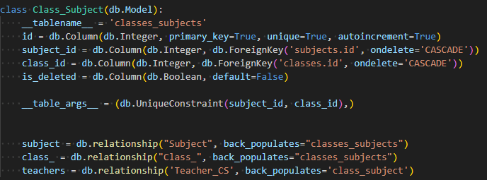

Figura 58 - Class\_Subject (Models)

### 6.2.9 – Teacher\_CS

O model Teacher\_CS é responsável pela relação entre os professores, as turmas e as disciplinas. É composto pelo id, professor e pelo csid que é a relação entre a turma e a disciplina. Esta relação é fundamental pois define que professor ensina a disciplina a uma turma específica. Está relacionado com o model Class\_Subject e também com o model Classroom.

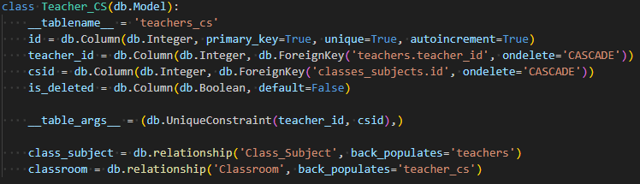

Figura 59 - Teacher\_CS (Models)

### 6.2.10 – Classroom

O model Classroom é composto pelo id, tcs\_id, day, begin e end. Este model é utilizado para a criação de aulas sendo o tcs\_id a relação entre os professores turmas e disciplinas. É também onde ficarão registados os sumários e as faltas de cada aula. Está também relacionado com o model Summary e com o model Absence.

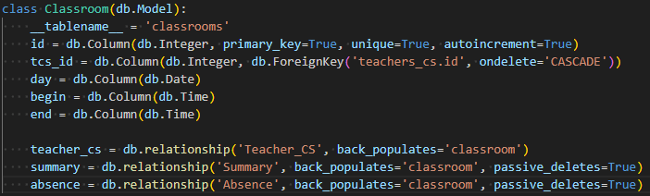

Figura 60 - Classroom (Models)

### 6.2.11 – Summary

O model Summary é composto pelo id, content e classroom\_id. Este model é utilizado para o registo de sumários relativos às aulas.

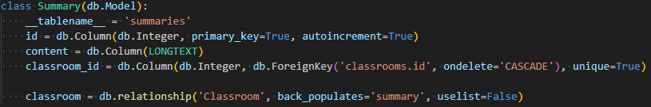

Figura 61 - Summary (Models)

### 6.2.12 – Absence

O model Absence é responsável por registar as faltas dos estudantes em cada aula. É composto pelo id, user\_id, classroom\_id, presence, material e late. Os campos presence, material e late representam as faltas de presença, material e de atraso respetivamente.

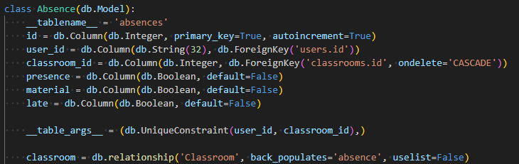

Figura 62 - Absence (Models)

## 6.3 – Módulos

Como mencionado anteriormente o projeto é baseado numa arquitetura MVC e por isso os controllers devem ser organizados numa pasta específica.

Para que o controller seja ativo no projeto é necessário que seja registado no respetivo ficheiro e de seguida importado no ficheiro \_\_init\_\_.py, caso contário não funcionará.



Figura 63 - Registar o controller no ficheiro \_\_init\_\_.py

Em todos os módulos é necessário importar um conjunto de funções do Flask, desde blueprints para registar os controllers até sessões para autenticar os utilizadores.



Figura 64 - Importar funções do Flask



Figura 65 - Definir blueprint do controller

### 6.3.1 – Autenticação

#### 6.3.1.1 – Endpoint /register

O primeiro endpoint a ser criado foi o endpoint de registo, fundamental para registar os primeiros utilizadores.



Figura 66 - Criação do endpoint de registo

Este endpoint usa o método POST, visto que o front-end envia dados para o back-end para serem processados. Neste caso o front-end enviou apenas alguns dados relavantes para a criação dos utilizadores iniciais.

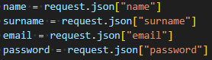

Figura 67 - Informações enviadas pelo front-end

No endpoint de registo, foram recebidos o nome, apelido, email e password para que posteriormente possam ser usados para criar um utilizador. Como o front-end enviou informações no formato JSON, e usa uma estrutura de chave-valor, não é possível obter as informações diretamente. Para isso foi utilizada a função request.json que irá ler a chave e devolver o valor correspondente para que possa ser armazenado numa variável.



Figura 68 - Função request.json

Após os dados estarem todos armazenados em variáveis, já é possível utilizá-los na lógica do endpoint. O próximo passo é importar o modelo User criado anteriormente para que seja possível fazer consultas à base de dados.



Figura 69 - Importar o model User

A partir de agora já é possível fazer pesquisas à tabela dos users pois importamos o modelo relativo a essa tabela. De seguida, foi necessário verificar se o email fornecido pelo utilizador existia, e para isso foi feita uma pesquisa na base de dados, para verificar se já existia algum email igual.



Figura 70 – Query para verificar se o email existe

Caso o email existisse, seria enviada para o front-end uma mensagem de erro a dizer que o email já estava em uso e que seria necessário escolher outro.



Figura 71 – Mensagem de Erro: Email já existe

Considerando que o email não está em uso, o próximo passo é encriptar a password. Para isso foi utilizada uma biblioteca chamada de bcrypt que já foi anteriormente instalada, sendo necessário importá-la para o ficheiro atual. Também foi importada a biblioteca SQLAlchemy que será utilizada futuramente no registo.



Figura 72 - Importar bcrypt e SQLAlchemy

Depois de importar a biblioteca, procedeu-se ao hashing da password, para manter a password segura e privada enquanto estiver guardada na base de dados.



Figura 73 - Hashing da password

Com a password protegida, o próximo passo é instanciar um objeto relativo ao modelo User e para isso foi criada uma variável para guardar o objeto.



Figura 74 - Instanciar um novo objeto

Agora é possível guardar esse objeto na base de dados, com duas linhas de código muito simples. A primeira linha irá adicionar o objeto numa staging area (zona temporária) e a segunda linha irá enviar as informações para a base de dados, resultando num novo registo na base de dados

.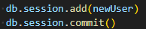

Figura 75 - Criar um novo registo na base de dados

Após o utilizador ser registado na base de dados é criada uma nova sessão para esse utilizador e em seguida são enviados para o front-end o identificador único do novo utilizador e o seu email.

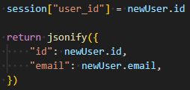

Figura 76 - Criar uma nova sessão

#### 6.3.1.2 – Endpoint /login

O endpoint de login é mais simples comparado ao de registo, pois basicamente consiste em comparar as informações enviadas pelo front-end com as que estão guardadas na base de dados. É necessário criar também um endpoint para o login e neste caso também usa o método POST pois recebe informações do front-end.

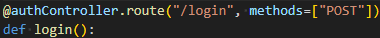

Figura 77 - Criação do endpoint de login

No caso do login, o front-end envia o nome e a password do utilizador para serem processados no back-end.

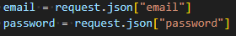

Figura 78 - Dados de login enviados pelo front-end

Após a atribuição dos valores a variáveis, é feita uma pesquisa à base de dados para verificar se o email existe e se a password coincide com a existente. Caso alguns dos valores não esteja correto, o utilizador não será autenticado e retornará um erro.



Figura 79 - Mensagem de Erro: Não autorizado

Considerando que o email e a password foram inseridos corretamente, é criada uma nova sessão para o utilizador que se autenticou e é enviado para o front-end o seu identificador único e email.

#### 6.3.1.3 – Endpoint /logout

O endpoint de logout tem como único objetivo terminar a sessão do utilizador que está autenticado. Para isso basta apagar a sessão do utilizador das sessões ativas no servidor.



Figura 80 - Terminar sessão do utilizador

#### 6.3.1.4 – Endpoint /@me

O endpoint /@me tem como principal objetivo obter todas as informações necessárias do utilizador que está autenticado, para que possam ser apresentadas no front-end. Para isso é necessário verificar se o utilizador está autenticado.

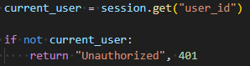

Figura 81 - Verificar se o utilizador está autenticado

Caso o utilizador esteja autenticado, será feita uma consulta na base de dados para obter todas as informações gerais do utilizador.

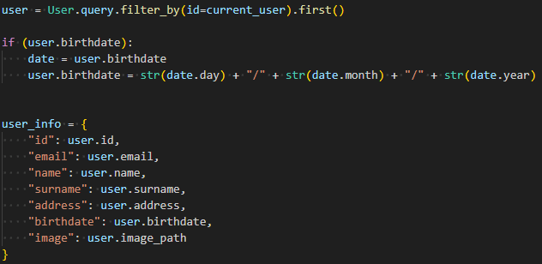

Figura 82 - Obter informações gerais do utilizador

De seguida, são verificadas as permissões do utilizador para que mais informações possam ser fornecidas relativamente ao cargo que possui dentro do software. As informações obtidas vão depender das permissões que o utilizador tenha.

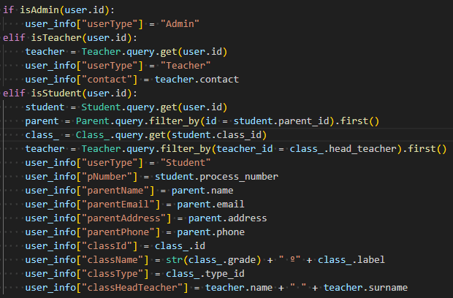

Figura 83 - Informações com filtro de permissão

#### 6.3.1.5 – Endpoint /getUserType

O endpoint /getUserType tem como única funcionalidade verificar o cargo do utilizador e enviar essa informação para o front-end. Visto que o front-end não necessita de enviar qualquer informação para o back-end e o endpoint só obtem informação o método do endpoint é GET.



Figura 84 - Endpoint com método GET

Para enviar as informações para o front-end é necessário verificar se o utilizador está autenticado e de seguida verificar qual o seu cargo.

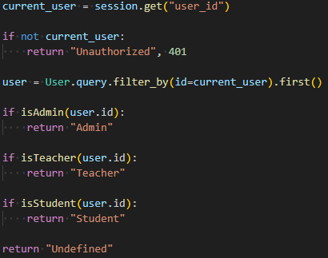

Figura 85 - Verificar cargo do utilizador6.3.2 – Calendário

### 6.3.2 - Calendário

#### 6.3.2.1 – Endpoint /getCalendarEvents

O endpoint /getCalendarEvents é responsável por obter todas as aulas de um utilizador ou de uma turma específica e depois enviá-las para o front-end para que possam ser apresentadas no calendário.

O back-end recebe um id composto pelo prefixo “teacher” ou “class” que irá definir qual o tipo de calendário a apresentar e o user\_id do professor ou id da turma.

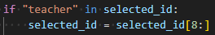

Figura 86 - Verificar prefixo do id

Caso o prefixo seja “teacher” irá ser feita uma pesquisa pelo user\_id do professor, para que possa ser filtrado na tabela Teacher\_CS.



Figura 87 - Filtrar professor na tabela Teacher\_CS

Se existir algum registo, irá fazer outra pesquisa, onde serão filtradas todas as aulas em que o professor está atribuído.



Figura 88 - Filtrar aulas do professor

De seguida, é criado um ciclo que irá percorrer todas as aulas e armazenar as informações necessárias em variáveis.

A lógica para o prefixo “class” é idêntica, alterando apenas as informações que são apresentadas ao utilizador.

### 6.3.3 – Professores

#### 6.3.3.1 – Endpoint /createTeacher

O endpoint /createTeacher é responsável pela criação de novos professores para a plataforma. É bastante idêntico ao endpoint /register, mas neste caso é de uso exclusivo para administradores. Para criar um novo professor basta instanciar o model Teacher que irá criar automaticamente o utilizador e o professor.

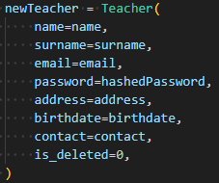

Figura 89 - Instanciar um novo professor

#### 6.3.3.2 – Endpoint /editTeacher

O endpoint /editTeacher é responsável pela edição das informações relativas aos professores. É restrito à administração tal como o endpoint de criar professores. Para atualizar a informação, o front-end envia todos os dados relativos ao professor em questão e em seguida o back-end atualiza as informações necessárias.

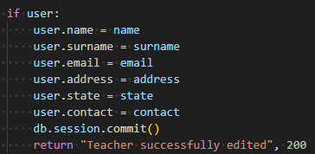

Figura 90 - Atualizar informações do professor

Após a atualização apenas é necessário enviar as informações para a base de dados.

#### 6.3.3.3 – Endpoint /deleteTeacher

O endpoint /editTeacher é responsável por apagar os professores do sistema. Este endpoint utiliza o método DELETE para apagar os registos da base de dados.



Figura 91 - Criação do endpoint de apagar professor

Como o professor está presenta na tabela de users e na tabela de teachers, é necessário apagar a informação em ambas as tabelas. Para isso devemos fazer duas consultas, uma para apagar o professor e outra para apagar o utilizador.

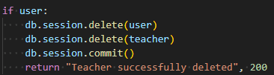

Figura 92 - Apagar professor

#### 6.3.3.4 – Endpoint /getTeachersCount

O endpoint /getTeachersCount é restrito à administração e tem como principal objetivo contar quantos professores estão registados no sistema. Para isso, é necessário contar quantos registos existem na tabela de professores e de seguida enviar a informação para o front-end.

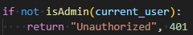

Figura 93 - Verificar se o utilizador é administrador



Figura 94 - Contar quantos professores existem no sistema

#### 6.3.3.5 – Endpoint /getTeachers

O endpoint /getTeachers tem como principal objetivo obter informações sobre todos os professores registados no sistema. Para isso, é feita uma pesquisa à tabela dos professores que retorna informações sobre todos os registos.

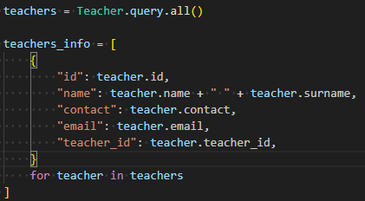

Figura 95 - Obter informações sobre todos os professores

#### 6.3.3.6 – Endpoint /getTeacherInfo

O endpoint /getTeacherInfo é responsável por obter todas as informações sobre um professor em específico. Fornece informações gerais como o nome ou o email, mas também fornece uma lista de todas as disciplinas e turmas a que o professor dá aulas.

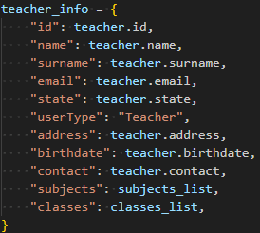

Figura 96 - Lista de informações do professor

#### 6.3.3.7 – Endpoint /assignTeacher

O endpoint /assignTeacher é responsável por atribuir qual professor irá dar uma disciplina a uma turma específica. Está dependente da relação Class\_Subject, pois é onde serão relacionadas as turmas e as disciplinas.

Para esta atribuição, o front-end fornece o id da turma, da disciplina e do professor.

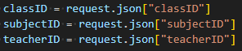

Figura 97 - Informações enviadas pelo front-end

De seguida é feita uma pesquisa para verificar se a disciplina já está associada à turma. Caso a turma e a disciplina já estejam associadas, basta relacionar o professor e criar um novo registo na base de dados.

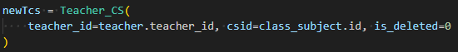

Figura 98 - Registar um professor a lecionar uma disciplina

#### 6.3.3.8 – Endpoint /unassignTeacher

O endpoint /unassignTeacher é responsável por apagar a relação que existe entre o professor, a disciplina e a turma. Este endpoint é usado quando um professor deixa de lecionar uma disciplina a uma turma específica.

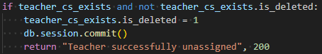

Figura 99 - Apagar relação entre professor, disciplina e turma

#### 6.3.3.9 – Endpoint /getTeacherClassroomsCount

O endpoint /getTeacherClassroomsCount tem como objetivo, obter a contagem de quantas aulas um professor tem num dia. É um endpoint restrito apenas aos professores e por isso é necessário verificar se quem utilizou o endpoint é um professor.

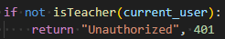

Figura 100 - Verificar se é um professor

Caso seja um professor, deverá retornar a quantidade de aulas que o professor tem no dia.

### 6.3.4 – Estudantes

#### 6.3.4.1 – Endpoint /createStudent

O endpoint /createStudent é responsável pela criação de novos estudantes e respetivos encarregados de educação. O front-end envia todas as informações necessárias para a criação tanto do estudante como do seu encarregado de educação. Após todas as verificações, o estudante e o seu encarregado de educação são criados.

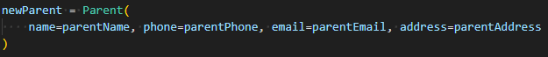

Figura 101 - Criação do Encarregado de Educação

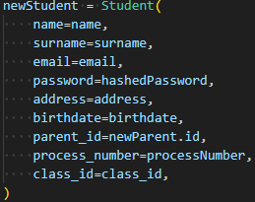

Figura 102 - Criação do estudante

#### 6.3.4.2 – Endpoint /editStudent

O endpoint /editStudent é responsável pela edição das informações dos estudantes e dos respetivos encarregados de educação. Tal como no endpoint /createStudent, o front-end envia todas as informações necessárias para a atualização de dados tanto do estudante como do encarregado de educação.

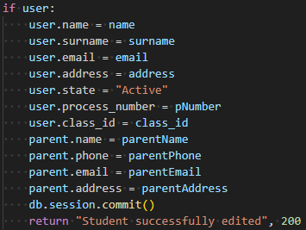

Figura 103 - Atualizar informações do estudante e encarregado de educação

#### 6.3.4.3 – Endpoint /deleteStudent

O endpoint /deleteStudent é responsável por apagar os estudantes. No caso deste endpoint, ao apagar o estudante vai ser verificado se o seu encarregado de educação está encarregue de mais algum estudante, caso não esteja o encarregado de educação também será apagado.

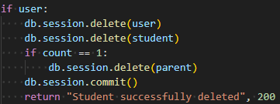

Figura 104 - Apagar estudante e encarregado de educação

#### 6.3.4.4 – Endpoint /getStudentsCount

O endpoint /getStudentsCount tem como objetivo, obter quantos estudantes existem. No caso do administrador, irá ser apresentado o total de alunos presentes no sistema e no caso do professor irá ser apresentado o total de alunos que ele leciona. Para isso ser possível foram feitas 2 consultas dependendo do tipo do utilizador.

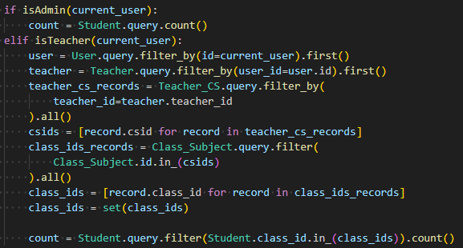

Figura 105 - Contagem de alunos para administradores e professores

#### 6.3.4.5 – Endpoint /getStudents

O endpoint /getStudents tem como principal objetivo obter informações sobre todos os estudantes registados no sistema. Para isso, é feita uma pesquisa à tabela dos estudantes que retorna informações sobre todos os registos.

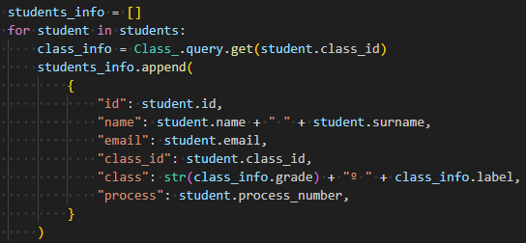

Figura 106 - Obter informações sobre todos os estudantes

#### 6.3.4.6 – Endpoint /getStudentInfo

O endpoint /getStudentInfo é responsável por obter todas as informações sobre um estudante em específico. Fornece informações gerais como o nome ou o email, mas também fornece informações sobre a turma e sobre o encarregado de educação.

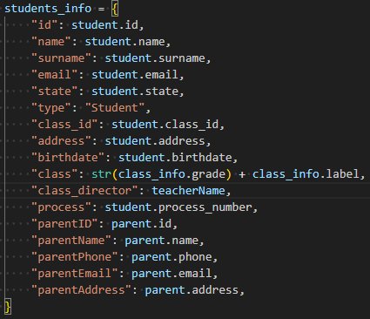

Figura 107 - Lista de informações do estudante

### 6.3.5 – Perfil

#### 6.3.5.1 – Endpoint /changeProfilePassword

O endpoint /changeProfilePassword é responsável por alterar a password do utilizador que está autenticado. No front-end o utilizador coloca a nova password e a password atual.

Ambas as passwords são enviadas para o back-end e processadas. Caso a password atual esteja incorreta ou a nova password seja igual à atual será retornado um erro.

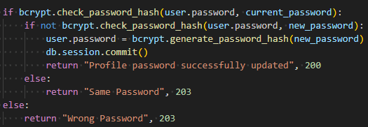

Figura 108 - Validação de Password

#### 6.3.5.2 – Endpoint /getProfileInfo

O endpoint /getProfileInfo é responsável por obter as informações necessárias para apresentar no perfil do utilizador. As informações que serão apresentadas são publicas, não violando qualquer regra de privacidade.

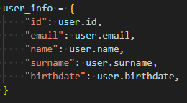

Figura 109 - Informação apresentada no perfil

A informação apresentada no perfil pode variar dependendo do tipo de utilizador.

#### 6.3.5.3 – Endpoint /updateProfileImage

O endpoint /updateProfileImage é utilizado para alterar as imagens de perfil dos utilizadores. A imagem é selecionada no front-end e depois enviada para o back-end para ser armazenda. No back-end existe uma pasta chamada profile\_images que irá guardar todas as imagens dos utilizadores. Para não haver conflitos entre as imagens, o nome do ficheiro será o id do utilizador em questão.

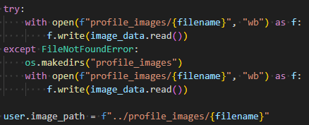

Figura 110 - Armazenar imagens do utilizador numa pasta

#### 6.3.5.4 – Endpoint /getProfileImage

O endpoint /getProfileImage é utilizado para obter a imagem de perfil de um utilizador em específico. Como o caminho da imagem está armazenado na base de dados, é só fazer uma pesquisa e depois enviar a imagem para o front-end.

Por questões de otimização as imagens apenas podem ser no formato .PNG, .JPG e .JPEG.

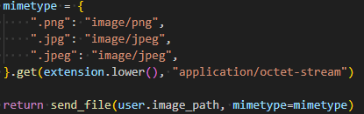

Figura 111 - Enviar imagem de perfil para o front-end

### 6.3.6 – Turmas

#### 6.3.6.1 – Endpoint /getClassTypes

O endpoint /getClassTypes é responsável por obter todos os tipos de turmas, como por exemplo Licenciatura ou CTeSP. Este endpoint é fundamental na criação da turma, pois assim o administrador pode escolher entre os vários tipos.

A informação retornada é apenas o id e o nome.

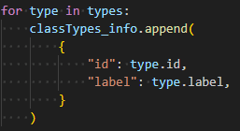

Figura 112 - Enviar informação dos tipos de turma para o front-end

#### 6.3.6.2 – Endpoint /createClass

O endpoint /createClass é restrito à administração e tem como principal objetivo ciar novas turmas. O front-end envia as informações no formato JSON e depois o back-end processa-as.

Após o processamento é criada uma nova turma e guardada na base de dados.

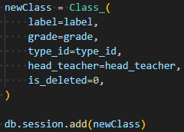

Figura 113 - Criação de uma nova turma

#### 6.3.6.3 – Endpoint /editClass

O endpoint /editClass é restrito à administração e é responsável pela edição das informações da turma. Tal como no endpoint /createClass, as informações são todas enviadas pelo front-end e de seguida são processadas no back-end.

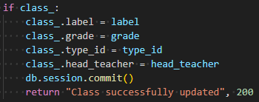

Figura 114 - Edição de uma turma

#### 6.3.6.4 – Endpoint /toggleClass

O endpoint /toggleClass é responsável por arquivar e desarquivar turmas. Este endpoint utiliza uma lógica diferente, pois os registos da base de dados não são apagados, mas sim arquivados. Desta forma é possível “eliminar” turmas que não estão em uso, mas mantendo sempre os registos das aulas no calendário.

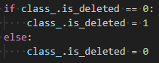

Figura 115 - Arquivar/Desarquivar turmas

Ao arquivar uma turma, todas as relações com as disciplinas e com os professores serão também arquivadas.

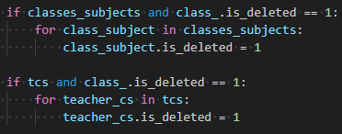

Figura 116 - Arquivar todas as relações

#### 6.3.6.5 – Endpoint /getClassSubjects

O endpoint /getClassSubjects é responsável por obter todas as disciplinas não arquivadas de uma turma em específico. Para isso é feita uma pesquisa tabela Class\_Subject que retorne todos os registos onde o id da turma é o especificado e a relação não está arquivada.



Figura 117 - Filtar registos pelo id da turma

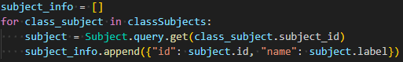

Figura 118 - Filtrar disciplinas de uma turma em específico

#### 6.3.6.6 – Endpoint /getClassInfo

O endpoint /getClassInfo é responsável por obter informações sobre uma turma em específico. Retorna informações como o nome e ano da turma, o seu tipo e quem é o diretor de turma.

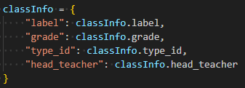

Figura 119 - Dados da turma enviados para o front-end

#### 6.3.6.7 – Endpoint /getClasses

O endpoint /getClasses é responsável por obter informações sobre todas as turmas ativas no software. É feita uma pesquisa na tabela das turmas que irá filtrar todas as turmas que não estão arquivadas.



Figura 120 - Filtrar turmas ativas

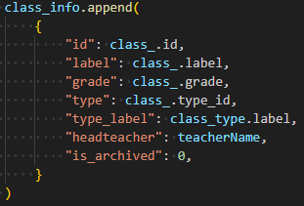

Figura 121 - Dados das turmas enviados para o front-end

#### 6.3.6.8 – Endpoint /getArchivedClasses

O endpoint /getArchivedClasses é responsável por obter informações sobre todas as turmas arquivadas no sistema. A lógica é igual à do endpoint /getClasses, sendo a única diferença filtrar todas as turmas que estão arquivadas.



Figura 122 - Filtrar turmas arquivadas

#### 6.3.6.9 – Endpoint /getClassesCount

O endpoint /getClassesCount tem como objetivo, obter quantas turmas existem. No caso do administrador, irá ser apresentado o total de turmas presentes no sistema e no caso do professor irá ser apresentado o total de turmas que ele leciona. Para isso ser possível foram feitas 2 consultas dependendo do tipo do utilizador.

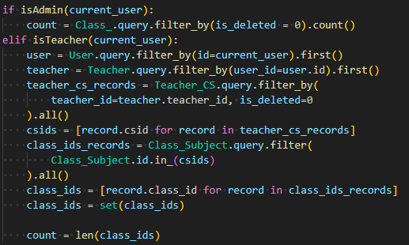

Figura 123 - Contagem de turmas para administradores e professores

#### 6.3.6.10 – Endpoint /getClassStudents

O endpoint /getClassStudents é responsável por obter todos os estudantes de uma turma em específico. Para isso é feita uma pesquisa na tabela dos estudantes que irá filtrar todos os que estão associados à turma em questão.



Figura 124 - Filtrar todos os estudantes de uma turma em específico

### 6.3.7 – Disciplinas

#### 6.3.7.1 – Endpoint /createSubject

O endpoint /createSubject é restrito à administração e tem como principal objetivo ciar novas disciplinas. O front-end envia as informações no formato JSON e depois o back-end processa-as.

Após o processamento é criada uma nova disciplina e guardada na base de dados.



Figura 125 - Criação de uma nova disciplina

#### 6.3.7.2 – Endpoint /editSubject

O endpoint /editSubject é restrito à administração e é responsável pela edição das informações da disciplina. Tal como no endpoint /createSubject, as informações são todas enviadas pelo front-end e de seguida são processadas no back-end.

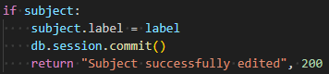

Figura 126 - Edição de uma turma

#### 6.3.7.3 – Endpoint /toggleSubject

O endpoint /toggleSubject é responsável por arquivar e desarquivar disciplinas. Este endpoint utiliza uma lógica diferente, pois os registos da base de dados não são apagados, mas sim arquivados. Desta forma é possível “eliminar” disciplinas que não estão em uso, mas mantendo sempre os registos das aulas no calendário.

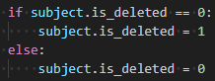

Figura 127 - Arquivar/Desarquivar disciplinas

Ao arquivar uma disciplina, todas as relações com as turmas e com os professores serão também arquivadas.

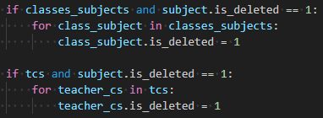

Figura 128 - Arquivar todas as relações

#### 6.3.7.4 – Endpoint /getSubjectCount

O endpoint /getSubjectCount tem como objetivo, obter quantas disciplinas existem. No caso do administrador, irá ser apresentado o total de disciplinas presentes no sistema e no caso do professor irá ser apresentado o total de disciplinas que ele leciona. Para isso ser possível foram feitas 2 consultas dependendo do tipo do utilizador.

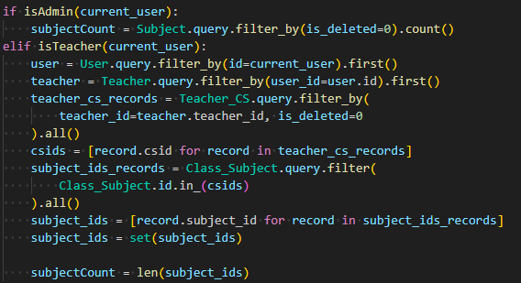

Figura 129 - Contagem de disciplinas para adminstradores e professores

#### 6.3.7.5 – Endpoint /getSubject

O endpoint /getSubject é responsável por obter informações sobre todas as disciplinas ativas no software. É feita uma pesquisa na tabela das disciplinas que irá filtrar todas as disciplinas que não estão arquivadas.



Figura 130 - Filtrar disciplinas ativas

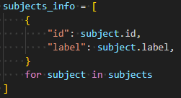

Figura 131 - Dados das disciplinas enviados para o front-end

#### 6.3.7.6 – Endpoint /getArchivedSubject

O endpoint /getArchivedSubject é responsável por obter informações sobre todas as disciplinas arquivadas no sistema. A lógica é igual à do endpoint /getSubject, sendo a única diferença filtrar todas as disciplinas que estão arquivadas.



Figura 132 - Filtrar disciplinas arquivadas

#### 6.3.7.7 – Endpoint /getClassSubjectTeachers

O endpoint /getClassSubjectTeachers é responsável por obter uma lista de todos os professores que lecionam uma disciplina a uma turma específica. Para isso o front-end fornece informação sobre a turma, a disciplina e o professor em questão.

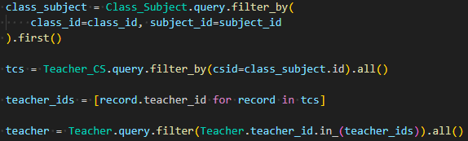

Figura 133 - Filtrar todos os professores que lecionam uma disciplina a uma turma

#### 6.3.7.8 – Endpoint /getSubjectTeachers

O endpoint /getSubjectTeachers é responsável por obter todos os professores que lecionam uma disciplina em específico. Para isso é feita uma pesquisa na tabela Teacher\_CS que irá filtrar todos os que estão associados à disciplina em questão.

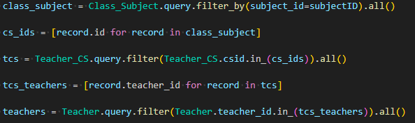

Figura 134 - Filtrar todos os professores que lecionam uma disciplina em específico

#### 6.3.7.9 – Endpoint /assignSubject

O endpoint /assignSubject é responsável por estabelecer relações entre as turmas e as disciplinas. Para isso é criado um registo na base de dados que irá relacionar o id da turma com o id da disciplina.

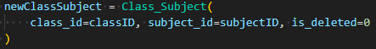

Figura 135 - Criar relação entre disciplina e turma

#### 6.3.7.10 – Endpoint /unassignSubject

O endpoint /unassignSubject é responsável por apagar a relação que existe entre uma turma e uma disciplina. Este endpoint é utilizado quando uma disciplina é atribuída a uma turma por engano.

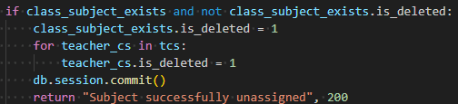

Figura 136 - Arquivar relação entre disciplina e turma

### 6.3.8 - Aulas

#### 6.3.8.1 – Endpoint /createClassroom

O endpoint /createClassroom é responsável por criar as aulas do software. O front-end fornece informações sobre a turma, disciplina, professor, data e duração da aula. De seguida o back-end processa as informações e regista a aula na base de dados.

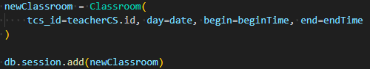

Figura 137 - Criação de uma nova aula

#### 6.3.8.2 – Endpoint /editClassroom

O endpoint /editClassroom é responsável pela edição de informações da aula. Tal como no endpoint /createClassroom, as informações são todas enviadas pelo front-end e de seguida são processadas no back-end.

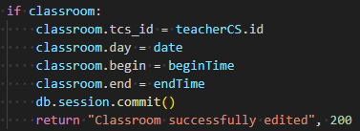

Figura 138 - Edição de uma aula

#### 6.3.8.3 – Endpoint /deleteClassroom

O endpoint /deleteClassroom é responsável por apagar aulas registadas na base de dados. Para isso o front-end envia o id da aula que deve ser apagada e o back-end de seguida processa e apaga o registo da aula.

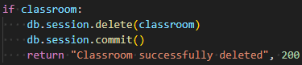

Figura 139 - Apagar uma aula

#### 6.3.8.4 – Endpoint /getClassroomInfo

O endpoint /getClassrooInfo é responsável por obter informações sobre uma aula em específico. Para isso o front-end especifica qual o id da aula e o back-end retorna as informações gerais da aula, o sumário, a lista de estudantes e respetivas faltas.

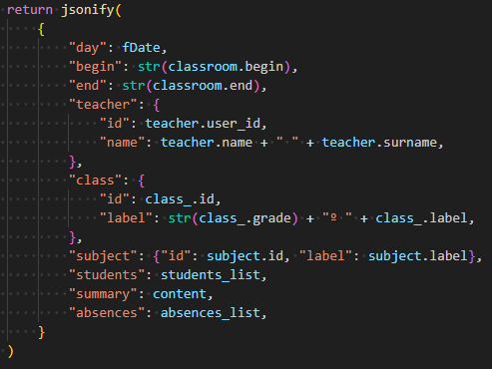

Figura 140 - Informações da aula enviadas para o front-end

#### 6.3.8.5 – Endpoint /getClassrooms

O endpoint /getClassrooms é responsável por obter uma lista de todas as aulas registadas no sistema. Fornece informações como a data e hora da aula, a disciplina, a turma e o professor atribuído.

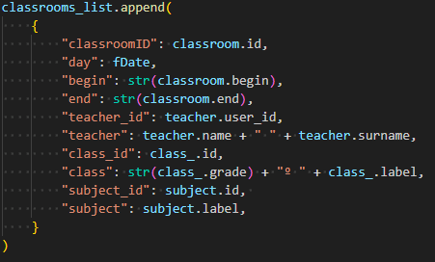

Figura 141 - Informações das aulas enviadas para o front-end

#### 6.3.8.6– Endpoint /manageClassroom

O endpoint /manageClassroom é responsável por fazer alterações no conteúdo de uma aula. Com este endpoint é possível gerir o sumário das aulas e as faltas dos alunos.



Figura 142 - Criação de um sumário

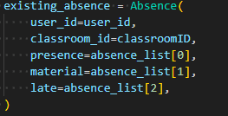

Figura 143 - Gestão de faltas dos utilizadores

# Capítulo 7 – Front-end

Front-end é o nome dado à parte de uma página web que o utilizador consegue ver e interagir.

O front-end da plataforma Class Tracker foi desenvolvido utilizando a linguagem Typescript juntamente com a biblioteca de javascript React. A plataforma funciona através de pedidos HTTP feitos ao back-end da plataforma.

O desenvolvimento do front-end está feito de forma a ser acessível para todos os tipos de utilizadores, desde crianças a adultos com mais ou menos dificuldades em utilizar computadores ou plataformas/sistemas digitais.

## 7.1 – Criação do projeto

O projeto foi criado num ambiente Linux utilizando WSL2 numa máquina com o sistema operativo Windows 11.

Dentro da máquina virtual precisamos de instalar o NodeJS para termos um servidor de front-end, juntamente com outras ferramentas necessárias para o projeto.

### 7.1.1 – Instalação do NodeJS

O NodeJS é essencial para a criação do projeto. Como explicado anteriormente, cria um servidor de front-end para correr o projeto.

Juntamente com o NodeJS precismos de instalar o npm (node package manager) que é um comando que ajuda a instalar dependências no projeto com apenas um comando.

Ao acedermos ao repositório no github do nvm encontramos a explicação de como podemos proceder à instalação do mesmo através de um terminal.

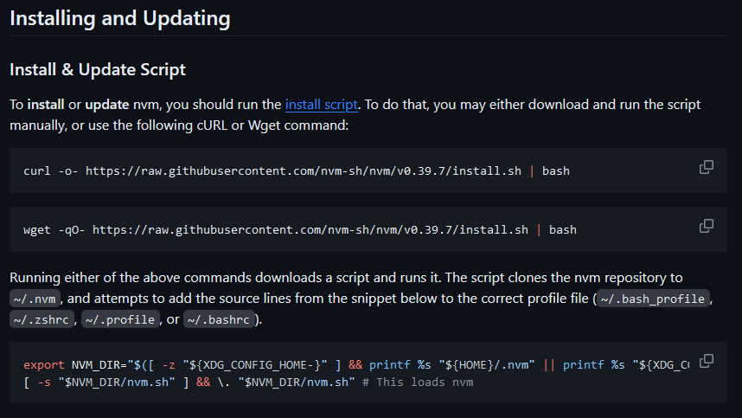

Figura 144 - Passos para instalação do nvm através de um terminal

São mostradas duas opções de instalação através do ‘CURL’ ou do ‘WGET’, as duas têm a mesma função.

Estes comandos vão descarregar e instalar a versão mais recente do nodeJS e do npm, preparando assim o nosso ambiente para a criação do projeto.

Para verificar se a instalação foi corretamente feita, devemos correr o seguinte comando:

- nvm

Ao correr o comando somos apresentados a uma extensa lista de comandos existentes do nvm.

Para confirmar a instalação do nodeJS basta-nos correr o comando:

- node --version

Tal como com o comando anterior, se a instalação tiver sida feita corretamente, somos apresentados a uma lista de comandos existentes no node.

### 7.1.2 – Instalação do Bun

Nativamente o nodeJS vem com o npm, comando este que serve para instalar pacotes etc, no entanto, existem ferramentas mais rápidas do que a nativa npm. Bun é uma delas.

Testes realizados pela medium.com comprovam que Bun é uma das ferramentas de runtime mais rápidas da atualidade.

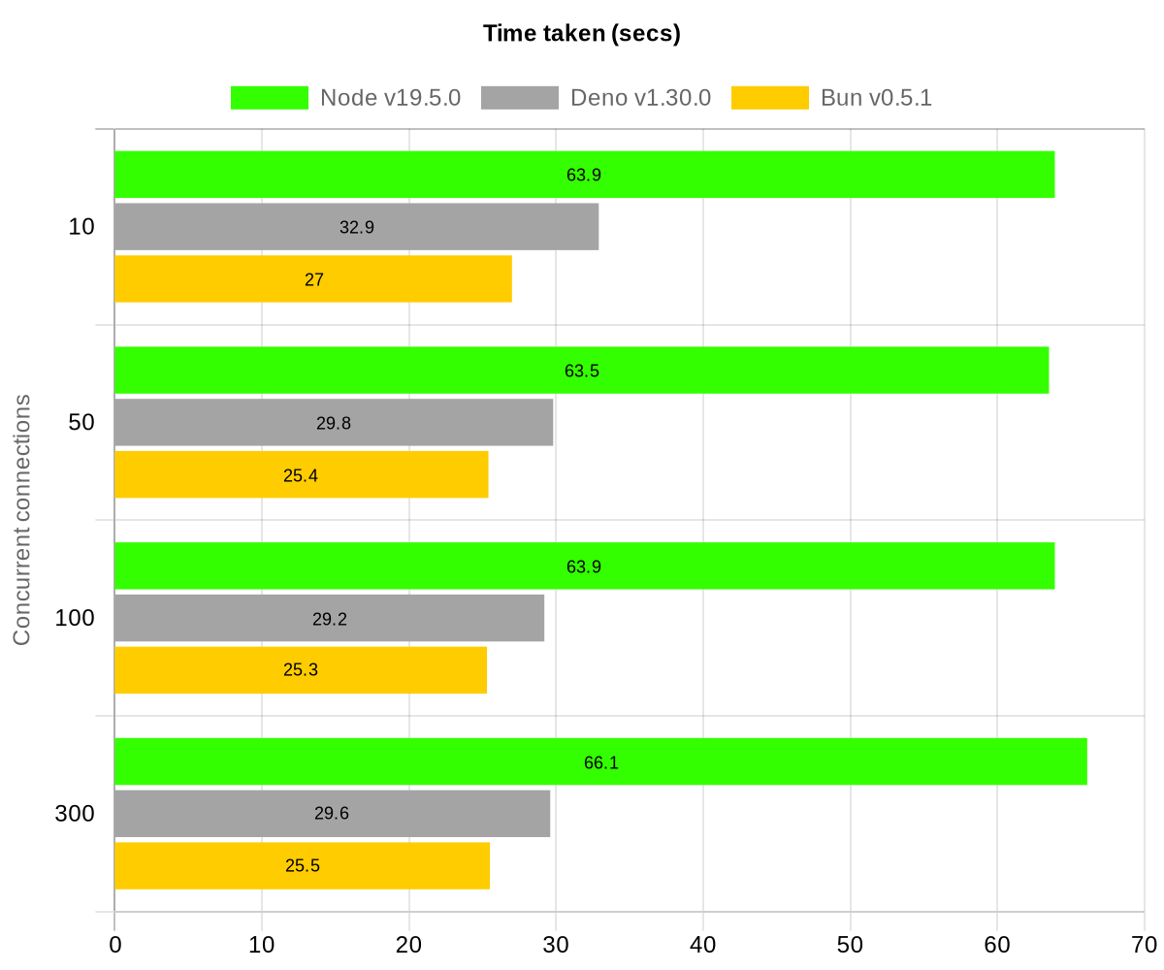

Figura 145 – Teste de runtime em segundos a correr o mesmo programa em 3 diferentes ferramentas

Após fazer algumas pesquisas decidimos então optar por utilizar o Bun como ferramenta de runtime e package manager.

Devido ao Bun ainda estar em desenvolvimento, apenas está disponível para distribuições Linux e macOS.

Ao aceder ao site oficial do Bun rapidamente encontramos como instalar esta ferramenta.

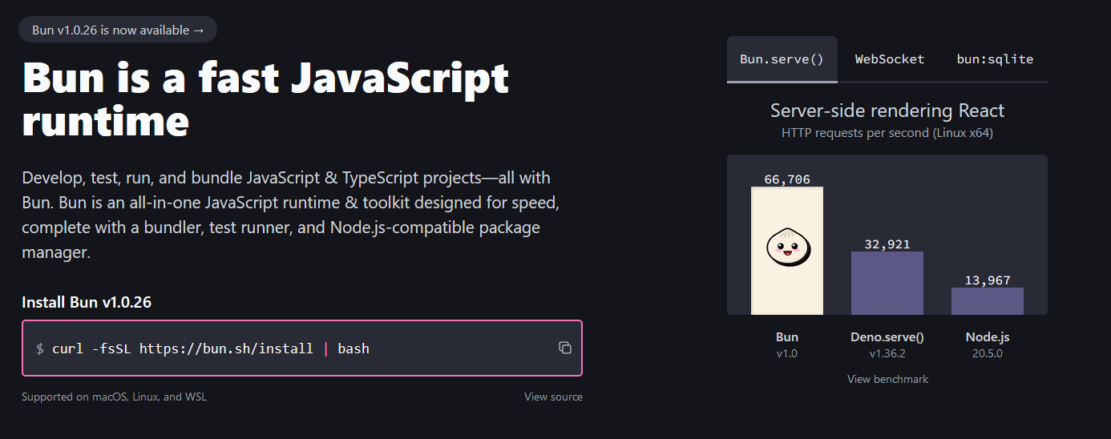

Figura 146 - Página do Bun

Para fazer a instalação do bun apenas precisamos de copiar e colar o comando visível no terminal da máquina desejada.

Após a instalação, para verificarmos se o Bun foi instalado corretamente, podemos correr o comando:

- bun

Se a instalação for corretamente feita é nos apresentada uma lista de comandos incluídos no Bun.

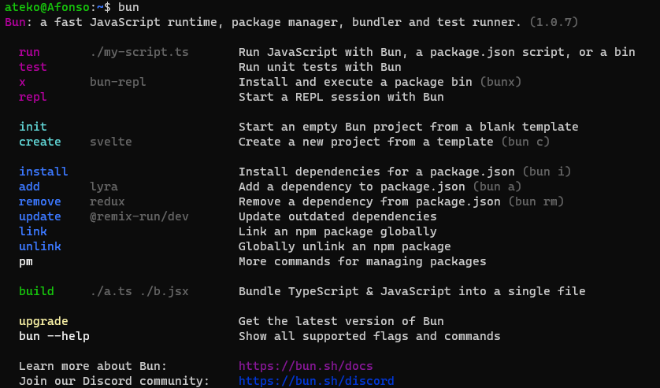

Figura 147 - Lista de comandos do Bun

### 7.1.3 – Criação do projeto utilizando Vite e Bun

Para criarmos a aplicação vamos utilizar o Vite que, como explicado anteriormente, é uma ferramenta utilizada para criar projetos com templates de diversas frameworks, incluindo ReactJS.

Normalmente, utilizando o npm, o comando para criar um projeto seria

- npx create-react-app my-app --template typescript

No entanto, devido a estarmos a utilizar o Bun, podemos criar o template do projeto em typescript através de um comando instalado ao instalar o Bun. Para criarmos um projeto em react typescript devemos utilizar o comando:

- bunx create-vite

Através deste comando o terminal deixa-nos escolher o nome do projeto e o tipo de template que queremos usar.

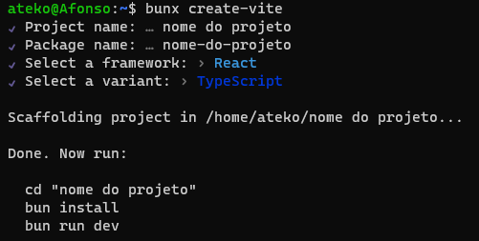

Figura 148 - Processo de criação das pastas de um projeto com Bun

Após a criação das pastas devemos correr os comandos indicados para instalarmos todas as dependências do projeto e assim termos o projeto pronto para começar a desenvolver.

Os comandos indicados têm como função:

- cd “nome do projeto” – muda o diretório atual para a pasta do projeto

- bun install – instala todas as dependências e ficheiros necessários para a aplicação correr

- bun run dev – cria um servidor local de front-end com o projeto de forma a ser acessível no browser da máquina



Figura 149 - Conteúdo da pasta do projeto após criação e instalação de dependências

### 7.1.4 – Organização das pastas do projeto

Devido ao tamanho do projeto em questão, a organização dos ficheiros é extremamente importante para garantir uma boa escalabilidade e um bom *flow* do desenvolvimento.

Por defeito, ao criar um projeto utilizando vite, são automaticamente criadas pastas e ficheiros necessários para o projeto.

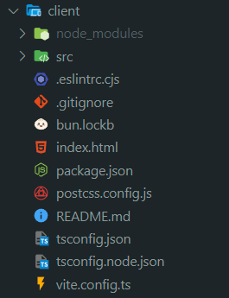

Figura 150 - Template de pastas criado com Vite e Bun

A maioria dos ficheiros que vão ser alterados e criados estão dentro da pasta de *src*.

#### 7.1.4.1 – Pasta node\_modules

Todos os projetos dependentes de nodeJS necessitam de uma pasta denominada de node\_modules. Dentro desta pasta estão guardadas todas as dependências, módulos, etc…

No entanto, todos os ficheiros dentro desta pasta podem ser repostos a qualquer momento e por defeito nunca são enviados para um repositório devido à sua abundância. Para refazer esta pasta, basta utilizar o comando:

- npm install

Ou caso esteja em uso outro *package manager* utilizar o comando respetivo ao npm install, no caso do Class Tracker:

- bun install

#### 7.1.4.2 – Pasta src

Esta pasta contém todos os ficheiros .ts, .tsx, ficheiros estáticos e ficheiros multimédia existentes no projeto.

Esta pasta está organizada num modelo MVC, contento as “models” no ficheiro “types.ts”, as views na pasta “pages” e os controllers na pasta “controllers”.

Os ficheiros typescript, ficheiros com a extensão ts, são utilizados como ficheiros de lógica, onde apenas é escrito código em typescript.

Os ficheiros react typescript, ficheiros com a extensão .tsx, são utilizados como ficheiros HTML, onde é renderizado código HTML juntamente com código typescript e com componentes e funções exclusivas da *framework* react.

Seguindo este modelo de organização, conseguimos que os ficheiros do servidor de front-end fiquem organizados de uma maneira tripartida e congruente, onde determinados ficheiros com funções semelhantes fiquem dentro das mesmas pastas.

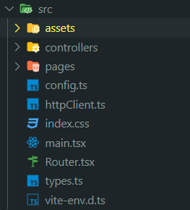

Figura 151 - Ficheiros e Pastas dentro da pasta src

Dentro desta pasta estão também alguns ficheiros de configuração referente ao servidor de front-end e ao projeto em si, estes serão explicados posteriormente.

#### 7.1.4.3 – Pasta assets

Como falado anteriormente, dentro da pasta assets podemos encontrar todos os ficheiros multimédia, como imagens, vídeos, ícones, vetores, etc…

No Class Tracker apenas utilizamos imagens .png, .ico e .webp.

Utilizamos imagens .webp pois são imagens feitas com o intuito de serem usadas na web, sendo mais leves e mais fáceis para os *browsers* carregarem.

#### 7.1.4.4 – Pasta controllers

Dentro da pasta controllers são encontrados ficheiros com a extensão .ts.

Ficheiros .ts são ficheiros typescript. Nestes ficheiros encontramos funções a ser exportadas de forma a poderem ser utilizadas dentro de outros ficheiros. Desta forma conseguimos criar funções reutilizáveis por todo o projeto.

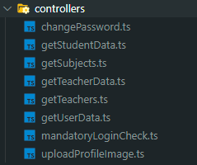

Figura 152 - Conteúdo da pasta controllers

Estes ficheiros e o conteúdo dos mesmos será explicado posteriormente.

#### 7.1.4.5 – Pasta pages

A pasta pages guarda todos os ficheiros com a extensão .tsx, React typescript. Estes ficheiros são essenciais pois combinam código react com elementos HTML.

Assim sendo, esta pasta guarda todas as páginas que vão ser visíveis pelo utilizador, bem como elementos da UI que serão reutilizados entre páginas.

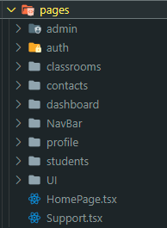

Figura 153 - Conteúdo da pasta pages

Como é visível na figura anterior, esta pasta está organizada por secções. Cada pasta guarda os ficheiros referentes a cada uma das abas da plataforma, páginas especiais ou elementos UI.

### 7.1.5 – Módulos utilizados

Para o Class Tracker optamos por utilizar uma framework de CSS para agilizar o processo de design e conseguirmos criar designs responsivos e otimizados para uma melhor UI e UX.

#### 7.1.5.1 – Tailwind CSS

Tailwind CSS foi a framework escolhida pois permite mais liberdade para personalizar componentes, ao contrário do Bootstrap que cria estilos predefinidos para elementos como botões e tabelas. Tailwind CSS dá-nos a liberdade de criar elementos com facilidade. Uma das funcionalidades que mais nos gerou interesse foi o facto de podermos dar cor a qualquer elemento sem precisar de uma tag style ou criar algum tipo de CSS personalizado. Com tailwind podemos definir a cor dentro da classe através do seu código hexadecimal.

Esta framework facilita imenso o design pois praticamente não precisamos de escrever código CSS para o projeto inteiro. Como termo de comparação, o ficheiro CSS do Class Tracker tem apenas 62 linhas.

#### 7.1.5.1.1 – Instalação

Com uma rápida pesquisa online, encontramos o site oficial do tailwind CSS com um guia de instalação neste link <https://tailwindcss.com/docs/installation>.

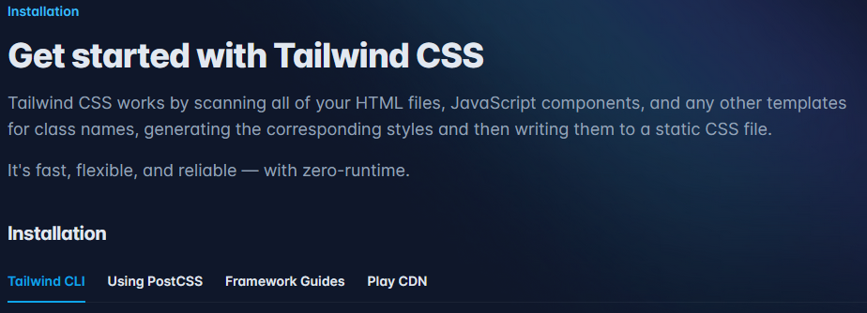

Figura 154 - Página de instalação do Tailwind CSS

Nesta página encontramos um pequeno menu com várias formas de criar um projeto, desde diferentes frameworks ao CLI.

No nosso caso, utilizamos a framework Vite para criar o nosso projeto. Clicando em “Framwork Guides”, rapidamente encontramos a opção “Vite”. Ao clicar, é nos mostrado um guia de instalação utilizando esta framework.

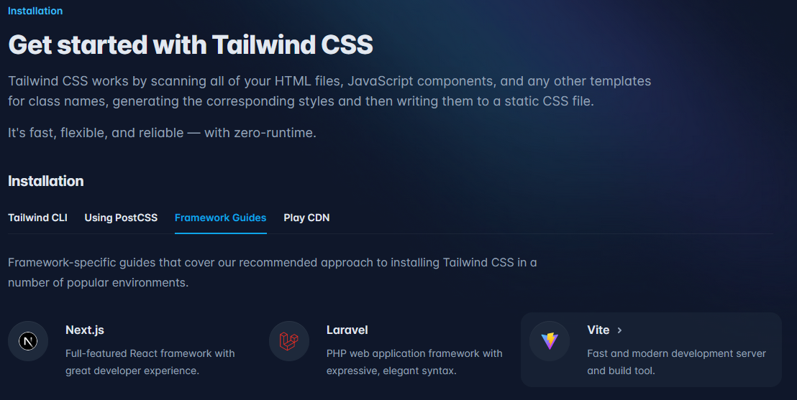

Figura 155 - Como chegar ao guia de instalação com Vite

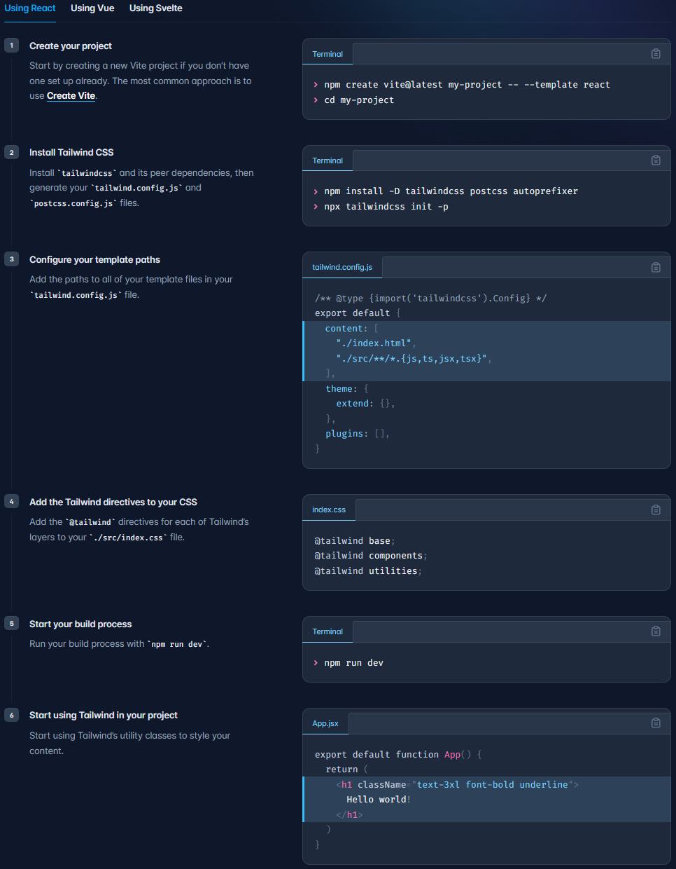

Figura 156 - Guia de instalação para um projeto React criado com Vite

Este guia de instalação está feito para utilizar com o npm, no entando, como substituímos o npm pelo bun no nosso projeto, vamos trocar os seguintes comandos:

- npm vai ser trocado por bun

- npx vai ser trocado por bunx

O passo um já fizemos ao criar o nosso projeto.

Para adicionar o tailwind ao projeto precisamos de instalar o tailwindcss, postcss e autoprefixer com o comando:

- bun install -D tailwindcss postcss autoprefixer

E para inicializar o tailwind no projeto executar o commando:

- bunx tailwindcss init -p

O segundo comando vai criar alguns ficheiros necessários para a aplicação.

O passo 4 é alterar o conteúdo de um dos ficheiros criados ao executar o comando anterior. Dentro do ficheiro ‘tailwind.config.js’ devemos identificar todos os caminhos onde vamos ter ficheiros que necessitem de utilizar tailwind. Neste caso apenas precisamos de copiar e colar o texto mostrado no passo 4.

Este texto indica que vamos utilizar tailwind CSS no ficheiro ‘index.html’ e em todos os ficheiros dentro da pasta “src”, que estejam dentro de qualquer/es pasta/as, com qualquer nome e com a extensão .js, .ts, .jsx ou .tsx.

O próximo passo será adicionar três linhas ao ficheiro CSS do projeto.

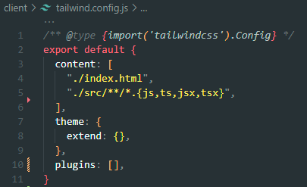

Figura 157 - Conteúdo do ficheiro 'tailwind.config.js'

Após estes passos já conseguimos utilizar classes do tailwind nos ficheiros .tsx existentes dentro da pasta ‘src’.

#### 7.1.5.1 – Flowbite

Flowbite é uma biblioteca com alguns componentes de react criados com tailwindCSS. Ao utilizarmos esta biblioteca conseguimos criar elementos HTML mais bonitos, manter um design congruente e agilizar o processo de desenvolvimento da plataforma.

Para instalar esta biblioteca, acedemos ao link <https://www.flowbite-react.com/docs/getting-started/introduction>, onde podemos encontrar um tutorial de como instalar esta biblioteca no projeto.

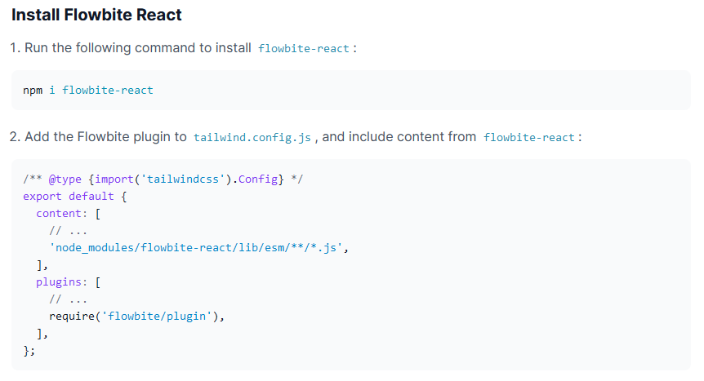

Figura 158 - Passos para a instalação do Flowbite React

Para utilizarmos os componentes desta biblioteca precisamos de instalar o módulo utilizando bun, para isso executamos o comando:

- bun i flowbite-react

Após a conclusão do processo anterior, precisamos de atualizar o ficheiro ‘tailwind.config.js’ com algumas informações, como demonstrado no passo dois da figura acima.

Depois dessas alterações o ficheiro de configuração do tailwind ficará da seguinte forma:

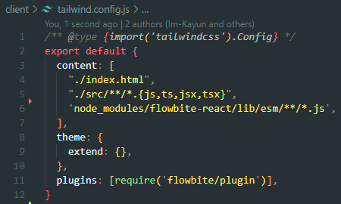

Figura 159 - Ficheiro de configuração do tailwindCSS

Esta é a última modificação que teremos no ficheiro ‘tailwind.config.js’.

Após concluirmos estes passos podemos utilizar os componentes da biblioteca Flowbite em qualquer parte do projeto.

#### 7.1.5.2 – react-data-table-component

React-data-table-component é um node package que importa uma tabela totalmente responsiva, com um input de pesquisa, paginação, capacidade de criar campos personalizados, etc...

Para instalar este pacote utilizamos o comando:

- bun i react-data-table-component

Ao aceder à documentação oficial deste pacote no site npmjs, <https://www.npmjs.com/package/react-data-table-component>, encontramos as principais funcionalidades deste componente:

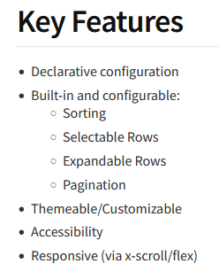

Figura 160 - Principais funcionalidades do componente react-data-table-component

Ao utilizar este componente conseguimos implementar tabelas responsivas e práticas em qualquer parte do projeto importando apenas o componente.



Figura 161 - Importação do módulo react-data-table-component

O componente importado recebe alguns parâmetros como:

* columns: recebe um array com elementos onde constam os nomes dados às colunas da tabela.
* data: recebe um dicionário com elementos, estes elementos são posteriormente colocados numa linha, na coluna referente ao nome da chave do dicionário.
* pagination: ativa a paginação na tabela.
* responsive: faz com que o componente fique responsivo
* highlightOnHover: muda a cor de fundo da linha ao passar com o rato por cima
* customStyles: recebe uma lista com elementos HTML para adicionar às linhas da tabela.
* progressComponent: recebe um elemento HTML que é mostrado quando a informação da tabela ainda não forma carregadas

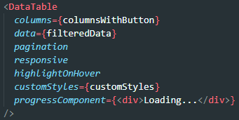

Figura 162 - Utilização do elemento importado num exemplo prático

Após estas pequenas configurações acabamos com um componente visualmente semelhante a este:

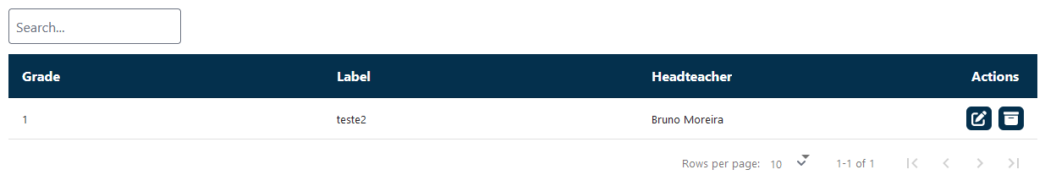

Figura 163 - Data table gerada com react-data-table-component

#### 7.1.5.3 – react-hot-toast

react-hot-toast é um node package que permite utilizar diversas toasts para diferentes ocasiões. As toasts são importantes para dar informações aos utilizadores de forma simples e básica.

O que este package faz é criar um comando que ativa uma toast de um determinado género. Podemos obter mais informações ao aceder à documentação respetiva em <https://www.npmjs.com/package/react-hot-toast?activeTab=readme>.

Para instalarmos esta biblioteca utilizamos o comando:

- bun i react-hot-toast

Esta biblioteca cria toasts de diversos tipos, sendo eles:

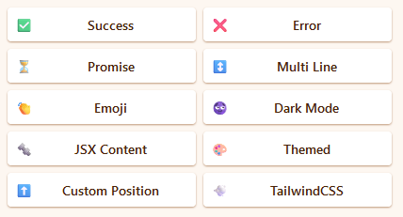

Figura 164 - Diferentes tipos de toasts segundo o site oficial da biblioteca react-hot-toast

Esta biblioteca possui imensas funcionalidades, bem como criação de toasts personalizadas, alteração da posição das toasts, etc…

As toasts mais utilizadas no desenvolvimento do projeto foram do tipo “success” e “error”.

#### 7.1.5.4 – react-cookie

react-cookie é um node package que permite utilizar e aceder a cookies dentro da aplicação no front-end. Este package é utilizado no nosso projeto para obtermos a sessão do utilizador (que é guardada como cookie), e enviar essa sessão para o back-end de forma a obtermos as informações sobre o utilizador que está com sessão iniciada.

Para entendermos como instalar e utilizar esta biblioteca podemos aceder à página onde consta a documentação da mesma em <https://www.npmjs.com/package/react-cookie>.

#### 7.1.5.5 – react-router-dom

react-router-dom é um node package que permite manusear redirecionamentos de forma eficaz e “correta” para uma aplicação em react.

Para aprendermos a utilizar esta biblioteca podemos aceder ao site oficial da biblioteca em <https://reactrouter.com/en/main/start/tutorial>.

#### 7.1.5.6 – headlessui

Headlessui é uma biblioteca de componentes semelhante ao flowBite, esta dispõe de diversos componentes pré feitos que nos permitiram ter uma UI mais consistente e acelerar o processo de desenvolvimento do front-end do projeto.

Esta biblioteca foi desenvolvida pelos criados do tailwindCSS e dispõe de imensos componentes compatíveis com esta framework.

Para encontrarmos os componentes disponibilizados por esta biblioteca acedemos ao site onde consta toda a sua documentação, <https://headlessui.com/>.

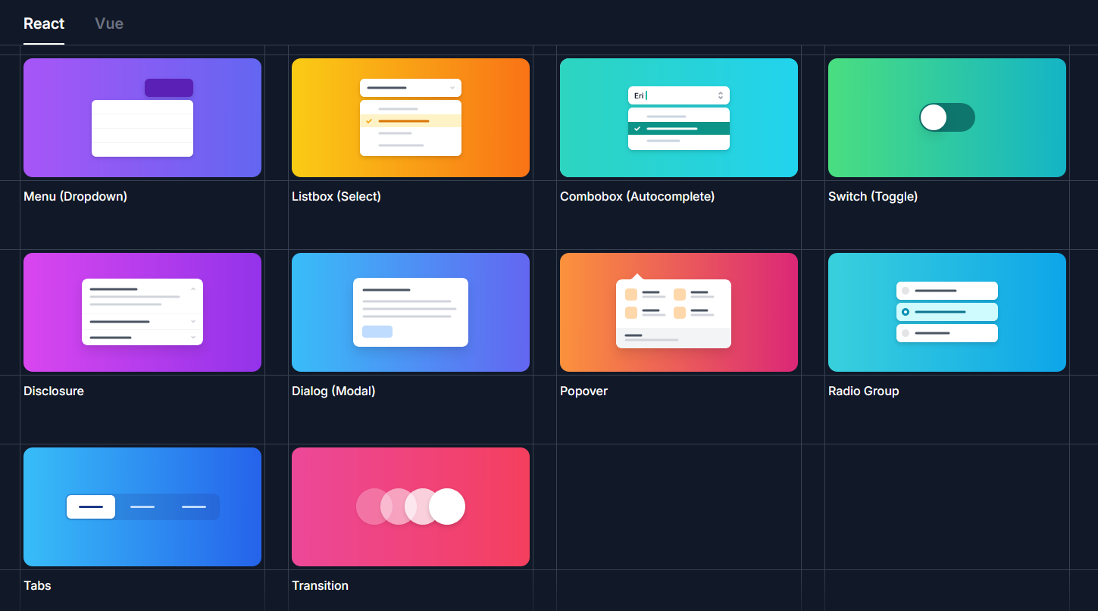

Figura 165 - galeria de componentes disponiveis no headlessui

#### 7.1.5.7 – font awesome (fortawesome)

Font awesome, ou como pelo nome do node package fortawesome, é uma das mais conhecidas coleções de icons do mundo. Está disponível para praticamente todas as frameworks. Tem uma versão paga e uma gratuita.

Os icons podem ser consultados no site oficial da biblioteca em <https://fontawesome.com/>.

Para instalar esta biblioteca devemos utilizar o comando:

- bun -i –save @fortawesome/fontawesome-svg-core

Instalado podemos importar qualquer icon da biblioteca de icons, que pode ser consultada em <https://fontawesome.com/search?o=r&m=free>.

#### 7.1.5.8 – react-typed

O módulo react-typed é utilizador para criar um efeito de escrita em qualquer parte do projeto.

Para instalar esta biblioteca devemos utilizar o comando:

- bun i react-typed

Após estar instalada, precisamos de importar o módulo e depois de utilizar o respetivo elemento importado, definindo algumas propriedades.



Figura 166 - importar o elemento Typed da biblioteca react-typed

Para utilizarmos esta biblioteca devemos utilizar o elemento importado, Typed, e enviar-lhe alguns parâmetros:

- strings: *array* de *strings* enviado com com todos os textos que queremos que sejam escritos.

- typeSpeed: velocidade com que cada texto enviado pelo *array* é escrito (em ms)

- backSpeed: velocidade com que cada texto enviado pelo *array* é apagada (em ms)

- loop: valor booleano que informa se os textos devem ser escritos e apagados infinitamente ou apenas uma vez.

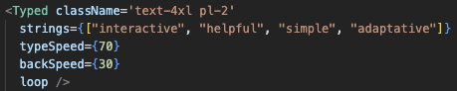

Figura 167 - elemento Typed completo

## 7.2 – Design da aplicação

### 7.2.1 – Criação do logótipo

O design da aplicação começou pela criação do logótipo.

Iniciamos por fazer alguns testes no Photoshop e a tirar ideias de outros logótipos que encontramos na internet. Por fim, decidimos tentar utilizar uma inteligência artificial para criar o nosso logótipo. Optamos por utilizar a IA do Bing para nos gerar a imagem.

Precisámos de testar imensos prompts para chegar a um resultado que fosse do nosso agrado. Pedimos à AI do bing para gerar logótipos relacionados com escolas, devido ao tema do nosso projeto ser gestão escolar.



Figura 168 - logótipo final do Class Tracker

Este logótipo é o resultado da imagem gerada pela IA depois de alguns ajustes realizados utilizando um editor de imagem.

### 7.2.2 – Escolha da paleta de cores

Após a escolha do logótipo, foi necessário escolher a paleta de cores em que o projeto se ia centrar. Decidimos optar por cores já presentes no logótipo.

As cores predominantes no logótipo são o azul escuro e o branco.



Figura 169 - azul escuro #04304d e branco #ffffff

Deixámos as cores simples de forma a manter um layout pouco confuso e manter um padrão entre páginas. A escolha de deixarmos o projeto com poucas cores e cores básicas deve-se ao facto de querermos criar uma plataforma fácil para todas as faixas etárias.

## 7.3 – Configuração do projeto

Depois de termos todos os packages instalados ainda precisamos de fazer algumas configurações mínimas no nosso projeto devido às dependências que instalamos durante o passo 7.1.

### 7.3.1 – Ficheiro main.tsx

O ficheiro main é o ficheiro principal do projeto. O react é baseado na renderização de componentes, assim, o ficheiro main.tsx é o ficheiro responsável por renderizar toda a aplicação.

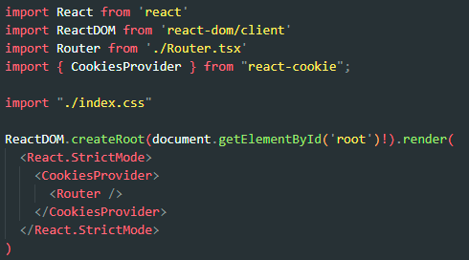

Figura 170 - Conteúdo do ficheiro main.tsx

Neste ficheiro importamos o ficheiro ‘Router.tsx’ e o módulo ‘react-cookie’. Estes vão servidor para podermos aceder a diferentes páginas através de diversos links, como por exemplo à página de login através do ‘/login’ ou à dashboard através do ‘/dashboard’, e utilizar e aceder a cookies.

Também importamos o ficheiro de css para podermos estilizar todas as nossas páginas.

Como mostrado na figura acima, o componente ‘Router’, que provém do ficheiro ‘Router.tsx’, está englobado na tag ‘CookiesProvider’. Esta tag permite utilizar cookies nos componentes dentro dela.

### 7.3.2 – Ficheiro config.ts

Este ficheiro consiste em variáveis de configuração que são utilizadas em diversos lugares durante o projeto. Este ficheiro foi criado para facilitar o desenvolvimento e futuras atualizações pois assim os programadores apenas precisam de mudar os valores num só lugar ao invés de terem que procurar em todos os lugares do projeto em que estas variáveis são utilizadas.



Figura 171 - Conteúdo do ficheiro 'config.ts'

Esta variável está a ser exportada para poder ser utilizada fora do ficheiro. Esta guarda o link que deve ser utilizado para fazer pedidos à API.

### 7.3.3 – Ficheiro httpClient.ts

Este ficheiro serve para configurar a aplicação para permitir a utilização da biblioteca axios para fazer pedidos HTTP pela aplicação.

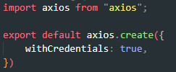

Figura 172 - Conteúdo do ficheiro httpClient

Ao criar esta configuração podemos agora importar ‘httpClient’ em qualquer outro ficheiro dentro da pasta ‘src’ e utilizá-lo para fazer qualquer tipo de pedido HTTP para comunicar com o backend e assim obter informações diretamente da base de dados.

## 7.4 – Configuração dos URLs

Este ficheiro é responsável por definir qual é o componente renderizado em cada route. O ficheiro está organizado por secções como é possível ver na figura seguinte.

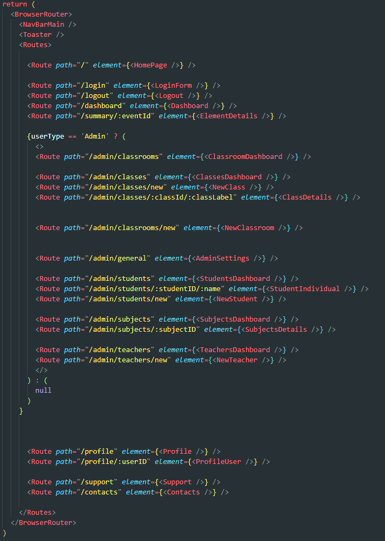

Figura 173 – Componentes renderizados no ficheiro Router.tsx

Cada componente ‘Route’ está associado a um *endpoint* e a um elemento. Ao aceder a determinado *endpoint* é renderizado o componente associado ao mesmo.



Figura 174 - Componente Route

Como vemos na figura anterior, o componente ‘Route’ recebe dois parâmetros, ‘path’ e ‘element’. O *path* é o *endpoint* que deve ser acedido e o *elemento* é o componente renderizado ao aceder ao *endpoint.*

Devido à plataforma dispor de vários tipos de permissão, é necessário bloquear alguns *endpoints*. Para isso, utilizamos o useEffect. Esta função faz um *request* ao *endpoint* ‘/getUserType’. O *request* é enviado através do axios Este *request* recebe a cookie do utilizador (guardada após o utilizador iniciar sessão) e verifica na base de dados o tipo do utilizador. Dependendo do valor retornado, são renderizados diferentes *endpoints*, o que dá ou não permissão ao utilizador para aceder à página.

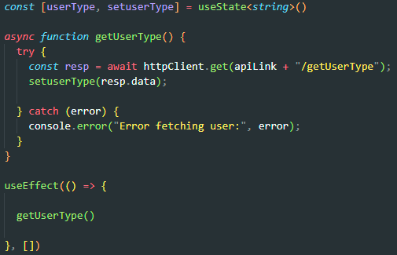

Figura 175 - Função useState do ficheiro Router.tsx

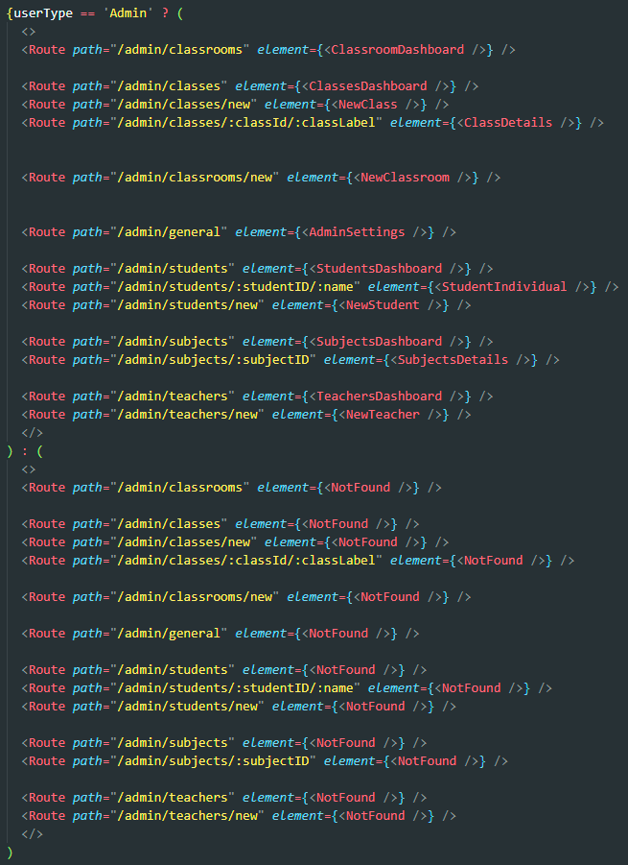

Figura 176 - configuração de permissões para Admins

Caso o utilizador não tenha sessão ou não tenha permissão para aceder ao URL é renderizada uma página com uma mensagem a dizer que o conteúdo não foi encontrado.

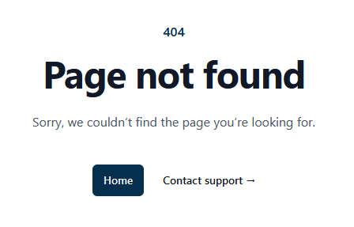

Figura 177 - Mensagem 'Page not fond'

No projeto apenas criamos uma restrição para os URL acessíveis apenas por administradores pois os professores e alunos conseguem aceder aos mesmos URLs, já o conteúdo renderizado nos URLs é diferente dependendo do utilizador.

Para podermos utilizar as toasts precisamos de colocar a tag Toaster fora da tag Routes.

## 7.5 – Páginas estáticas

As páginas estáticas são páginas que não se alteram dependendo do utilizador que está logado. Estas páginas são normalmente informativas e não requerem grande interação com o utilizador.

### 7.5.1 – HomePage.tsx

Esta é a página visível pelo utilizador ao entrar no URL do projeto.

Nesta página existem pequenas secções cativantes com ligações para outras páginas de forma a levar o utilizador a navegar para outras páginas de interesse como mais informações, preços, etc...

A página está dividida em secções.

A secção *hero* é a secção que o utilizador se vai deparar mal entra na plataforma. Esta deve ser cativante e fazer com que o utilizador queira permanecer ou saber mais sobre a mesma.

A nossa *hero* consiste numa pequena frase, uma imagem e botões que direcionam os utilizadores para mais páginas informativas.



Figura 178 - Secção hero

A próxima secção é informativa, informa que tipos de utilizadores existem e quais são as suas permissões e ao que cada um tem acesso.

Logo abaixo existe a secção de planos pagos. Cada um destes planos tem diferentes permissões e diferentes valores mensais/anuais (não definidos).

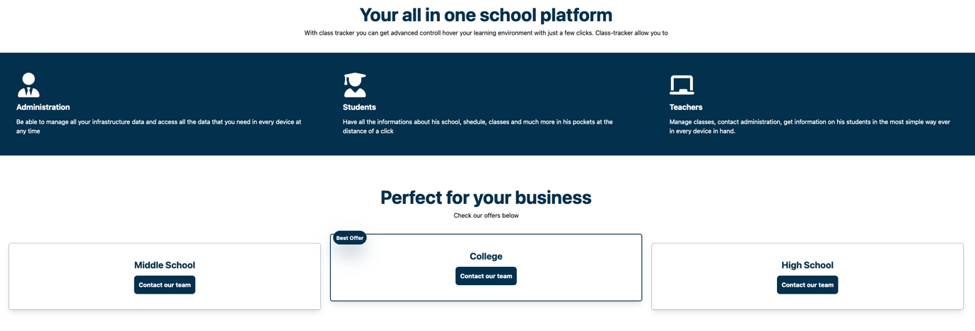

Figura 179 - Segunda e terceira secção da homepage

A última secção é novamente uma secção com informações e imagens cativantes para o utilizador, aqui informamos quais são as funcionalidades mais importantes, interessantes e revolucionárias da plataforma.



Figura 180 - Secção de funcionalidades

### 7.5.2 – Support.tsx

A página de suporte tem uma lista de questões e respostas retiradas online. Esta página não tem informação relativa ao nosso projeto pois não temos clientes nem utilizadores reais para obtermos dados reais de forma a formular as perguntas e respetivas respostas.

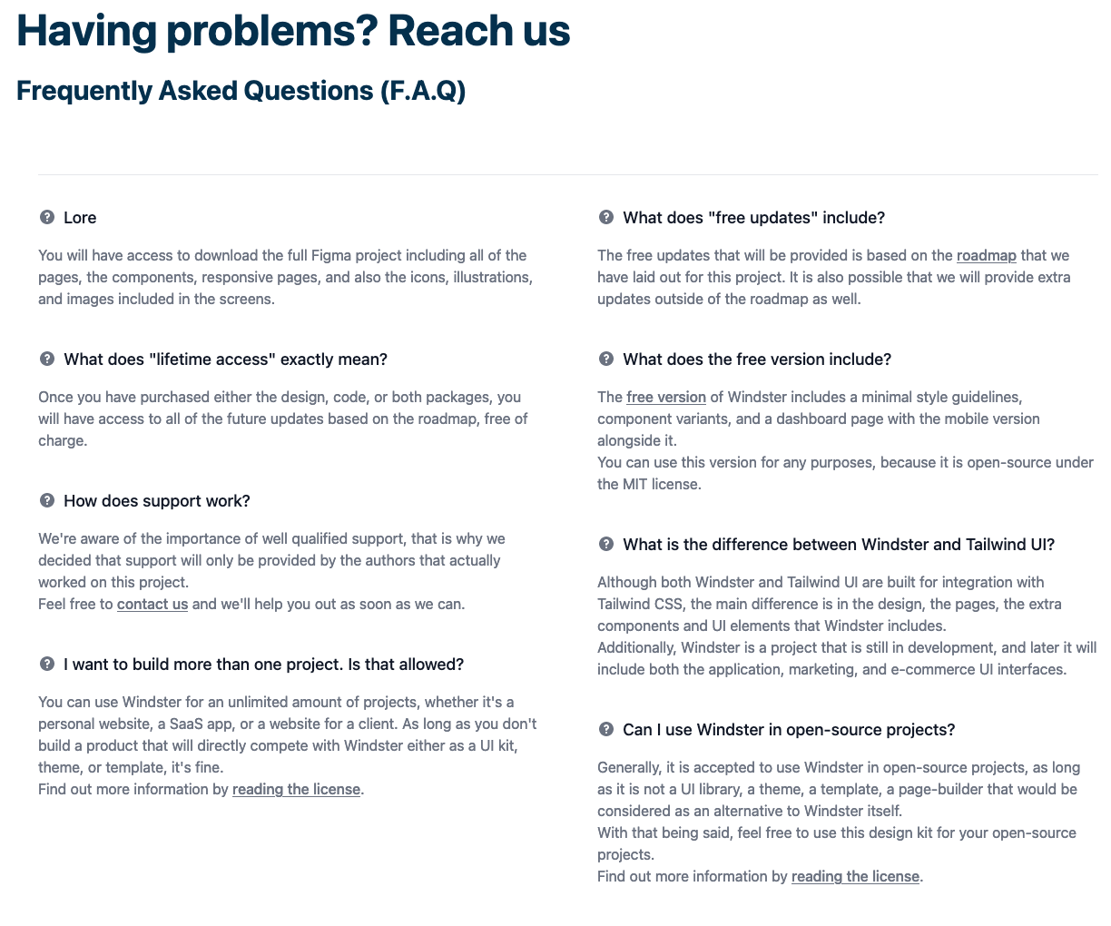

Figura 181 - Página de suporte com F.A.Q

### 7.5.3 – Contacts.tsx

Esta página apenas mostra os contactos dos desenvolvedores no caso de dúvidas e ou algum interesse na plataforma.

É mostrado um pequeno cartoon juntamente com o nome e email de contacto. Também é mostrado o link para o portfólio de cada um dos desenvolvedores individualmente.

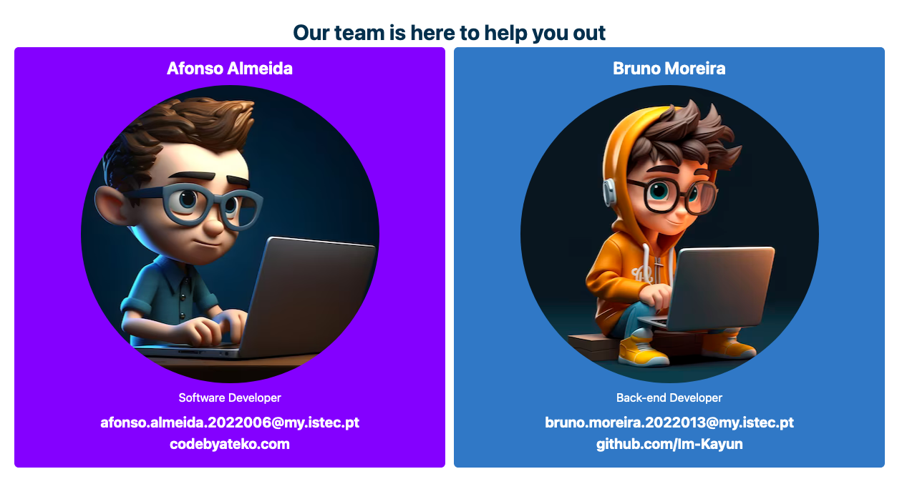

Figura 182 – Página Contacts.tsx renderizada

### 7.5.4 – Login.tsx

A página de login é uma das páginas mais importantes do projeto. Através desta página os utilizadores conseguem iniciar sessão no projeto e aceder à plataforma.

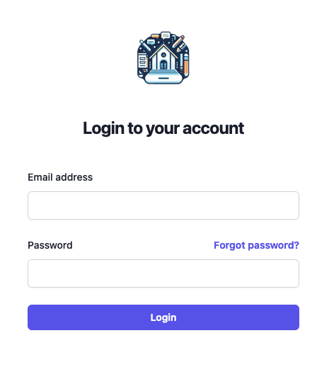

Figura 183 - Formulário de login

Quando o utilizador clica no botão “Login” é feito um HTTP *request* para a API que valida ou não as credenciais do utilizador e informa o front-end se pode sair da página de login ou mostrar uma mensagem de erro.

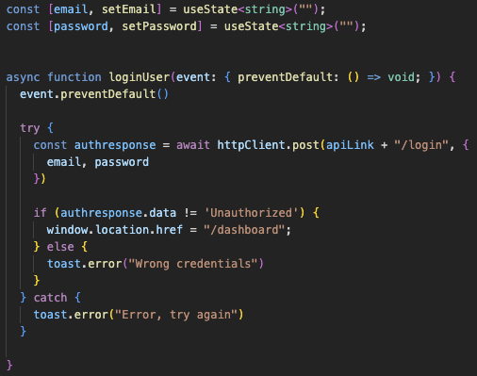

Figura 184 - Request feito para verificação das credenciais de autenticação

## 7.6 – Componentes de navegação

Os componentes de navegação são componentes que são utilizados em praticamente todas as páginas.

Estes componentes são colocados em praticamente todas as páginas do projeto.

### 7.6.1 – NavBar.tsx

A navbar é o principal componente de navegação presentes na plataforma. Este componente altera-se caso o utilizador tenha sessão iniciada ou não. Para inserir a navbar em todas as páginas do projeto devemos colocar a tag importada do ficheiro NavBar.tsx no ficheiro Router.tsx.

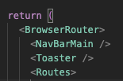

Figura 185 - Implementação da navbar em todas as páginas do projeto

Dentro do ficheiro NavBar.tsx, utilizamos as seguintes bibliotecas e funções:

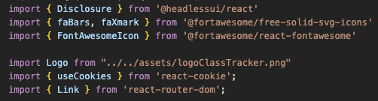

Figura 186 - imports NavBar.tsx

O conteúdo renderizado na navbar é alterado de acordo com a existência da cookie de sessão. Caso exista uma cookie de sessão, o que significa que o utilizador tem sessão iniciada, são mostradas opções como a *dashboard* e o perfil.



Figura 187 - Navbar quando não existe cookie de sessão



Figura 188 - Navbar quando existe sessão de cookie

Para obter a cookie de sessão utilizamos a função useCookies para guardar as cookies numa variável.

Após guardarmos as cookies, criamos um array, chamado navigation, que guarda todos os botões que a navbar vai ter. Estes botões são carregados de acordo com a cookie de sessão. O array guarda dicionários com as chaves:

- name: nome que vai aparecer no butão

- href; link para o qual o botão vai redirecionar ao clicar

- current: estado do botão, este estado coloca o botão com uma formatação de css diferente.

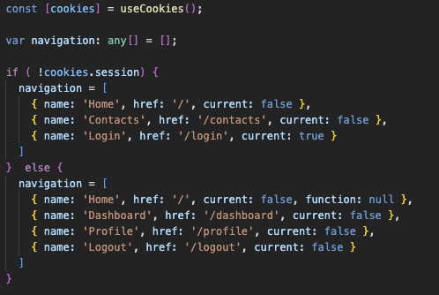

Figura 189 - Arrays para definição dos menus na navbar

Para colocar estes dados de forma dinâmica na página web, utilizamos a função nativa do javascript map, que percorre todos os elementos de um *array* e faz uma determinada função para cada um dos elementos. A função map funciona da mesma forma que um *for loop*.

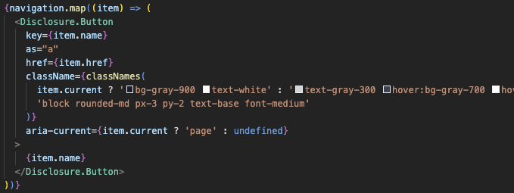

Figura 190 - mapping do array para renderizar botões na navbar

### 7.6.2 – Footer.tsx

O footer pode ser visto como uma navbar inferior. Este elemento pode conter *links*, imagens, créditos, políticas, etc...

A navbar presente no projeto apenas mostra créditos da aplicação e um aviso de créditos da plataforma.



Figura 191 - conteúdo do footer

Este footer apenas mostra o ano atual e serve de *link* para o portfólio de cada um dos desenvolvedores. Os nomes dos desenvolvedores estão sobre as suas *gamertags.*

## 7.7 – Módulo de Administração

A pasta ‘pages’ está subdividida com várias pastas e ficheiros.

O módulo de administração está organizado dentro de uma pasta chamada ‘admin’.

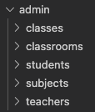

Figura 192 - Pasta admin

Cada uma das pastas contém os ficheiros relativos a cada um dos 5 submódulos a que cada tipo de utilizador tem acesso.

No caso do módulo de administração, cada um destes submódulos permite ao utilizador realizar alterações na infraestrutura da plataforma, tais como criar, editar, remover e visualizar turmas, aulas, disciplinas, professores e alunos.

### 7.7.1 – Submódulo classes

Este submódulo contém todas as páginas que vão permitir ao administrador criar, ver, alterar e apagar (CRUD) informações relativas às turmas.

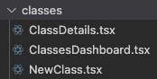

Figura 193 - Conteúdo da pasta /admin/classes

O ficheiro ‘ClassDashboard.tsx’ é responsável por renderizar um painel onde existe fácil acesso à visualização de turmas, bem como botões para realizar mais funções relacionadas com a gestão das turmas.

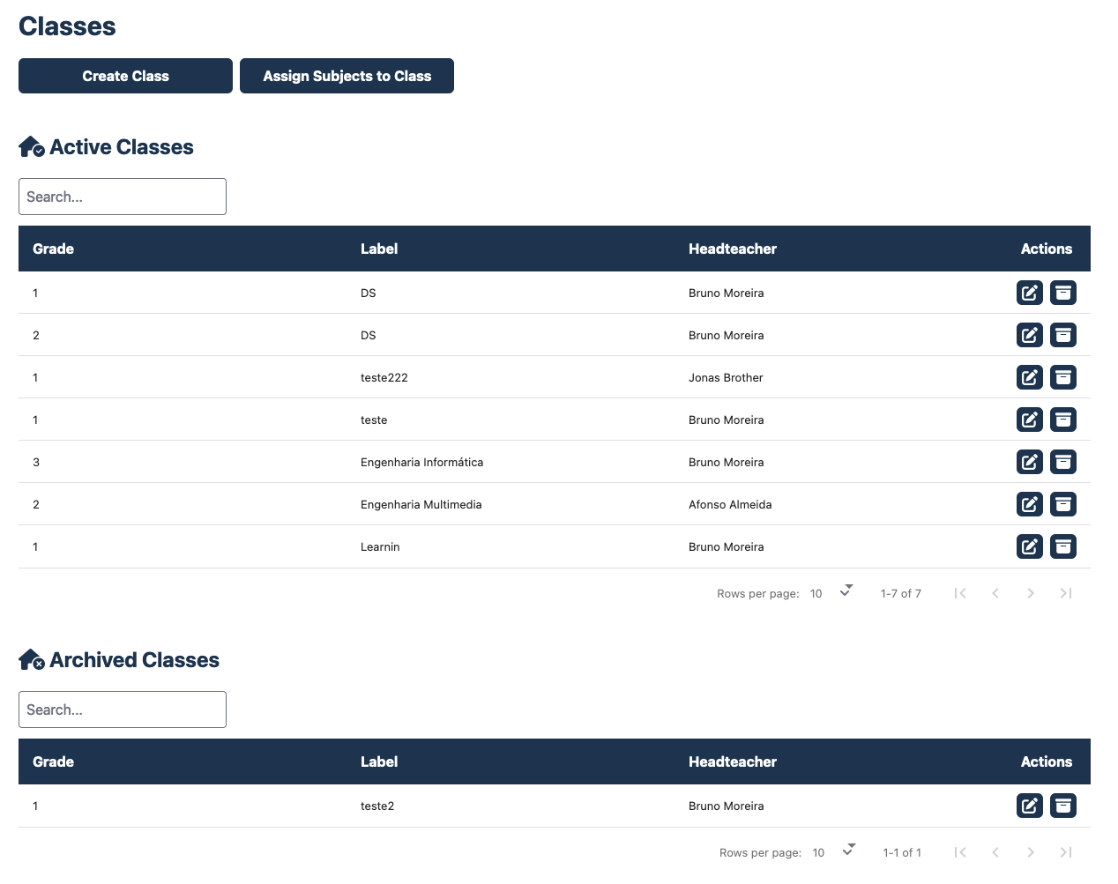

Figura 194 - Página ClassesDashboard.tsx renderizada

Como podemos ver na figura anterior, esta página tem duas tabelas onde podemos encontrar as turmas ativas e as arquivadas.

Estas tabelas estão criadas em ficheiros separados para diminuir a complexidade do código e para permitir que estas sejam reutilizadas em outros ficheiros. As tabelas estão dentro da pasta UI, pasta que guarda vários componentes para reutilização, dentro do ficheiro ‘TableClasses.tsx’.

A tabela está criada de forma a receber um *endpoint* e um array como parâmetro, este *endpoint* retorna as informações para popular a tabela com informações e o array define quais são os campos que a tabela contém.



Figura 195 - Renderização do elemento importado do ficheiro TableClasses.tsx

Para criar uma turma devemos clicar no botão ‘Create Class’. Este botão leva-nos para a página renderizada pelo ficheiro ‘NewClass.tsx’.

Nesta página encontramos um formulário com vários campos que devem ser preenchidos. Estes campos são essenciais para criar uma turma.

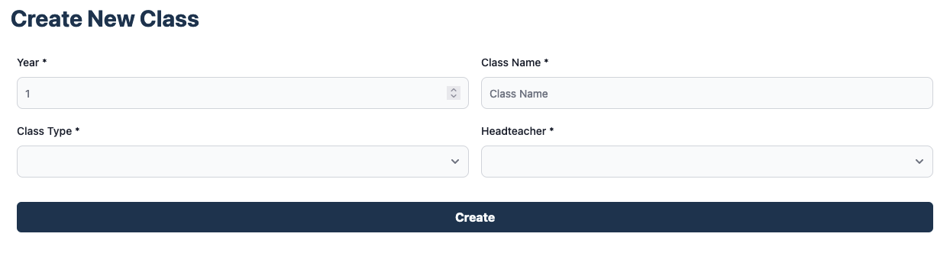

Figura 196 - Página NewClass.tsx renderizada

Este formulário dinâmico utiliza *endpoints* da API para mostrar apenas tipos de turmas e professores que estão registados na plataforma. Desta forma evitamos que o utilizador tenha de escrever informações, evitamos erros e aumentamos a velocidade com que o utilizador cria turmas. Ao clicar em ‘Create’ o utilizador é informado da criação da turma, ou de um erro. Caso a criação da turma seja bem feita, o utilizador é redirecionado para a página onde são mostradas todas as turmas.

Para editar uma turma podemos clicar no ícone com um lápis na respetiva linha da turma que queremos editar.



Figura 197 - Linha de uma tabela com opções de editar e arquivar

Ao clicar no botão de editar é aberta uma janela (modal) com um formulário preenchido. Este formulário é preenchido através de requests à API. Estes requests são feitos quando o botão de edição é clicado.

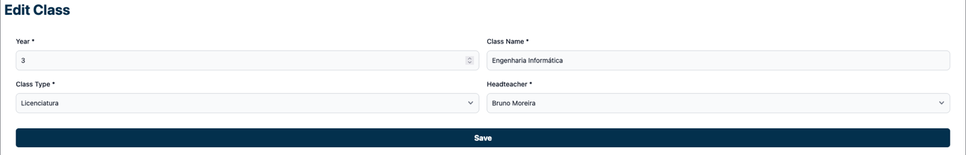

Figura 198 - formulário para editar uma turma

Para que as informações sejam alteradas instantaneamente sem atualizar a página, o react dispõe de uma função chamada useState. Esta função permite criar um getter e um setter que podem ser alteradas. Se estas estiverem a ser utilizadas para mostrar informações na página web, as informações são alteradas instantaneamente sem que a página seja atualizada.

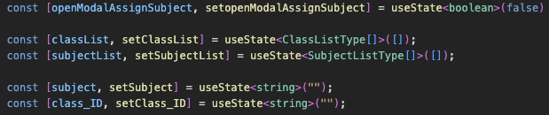

Figura 199 - useStates utilizados no ficheiro ClassDashboard.tsx

Para arquivar uma turma clicamos no botão com um ícone de caixa, do lado do botão de editar. Irá abrir uma janela (modal) com duas opções, estas são cancelar ou arquivar. Se o botão arquivar for clicado, será feito um HTTP request à API para que arquive aturma. Logo após o pedido ser enviado, as informações das tabelas são atualizadas e a turma que foi arquivada sai da tabela das turmas ativas e passa para a tabela das turmas arquivadas.

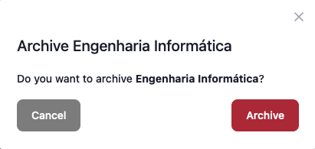

Figura 200 - Modal de confirmação para arquivar turma

Depois de criar uma turma, precisamos de atribuir disciplinas a essa turma. Ao clicar no botão ‘Assign Subject to Class’ é aberta uma janela com duas *select*. As informações deste select são atribuídas através de *requests* à API. A API devolve uma lista com todas as turmas que existem e todas as disciplinas. O utilizador pode então escolher que turma quer atribuir à disciplina e clicar em ‘Assign’. Caso a API retorne uma mensagem de sucesso ao atribuir a disciplina, a janela é fechada.



Figura 201 - Modal para atribuir uma disciplina a uma turma

Para vermos todas as informações referentes à turma clicamos na linha referente à turma desejada. Ao clicar na linha somos redirecionados para a página renderizada pelo ficheiro ‘ClassDetails.tsx’.

Este ficheiro renderiza informações relativas à turma clicada pois através do link é enviado um parâmetro, id da turma, que é usado para pedir as informações daquela turma à API.

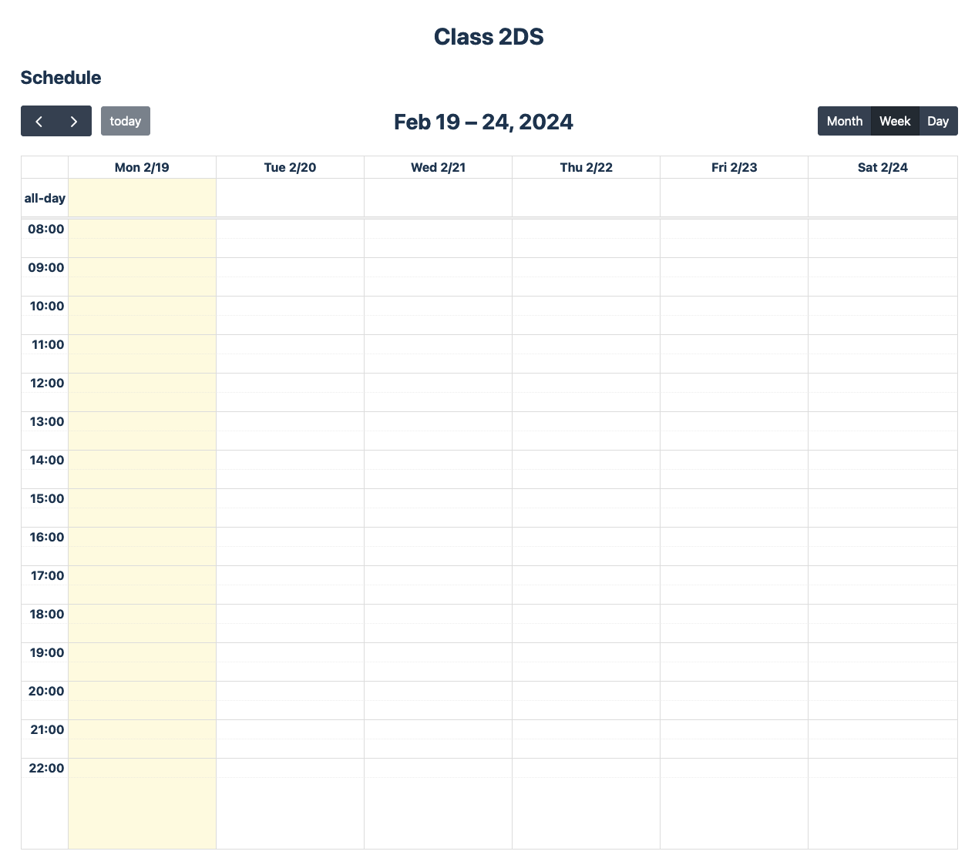

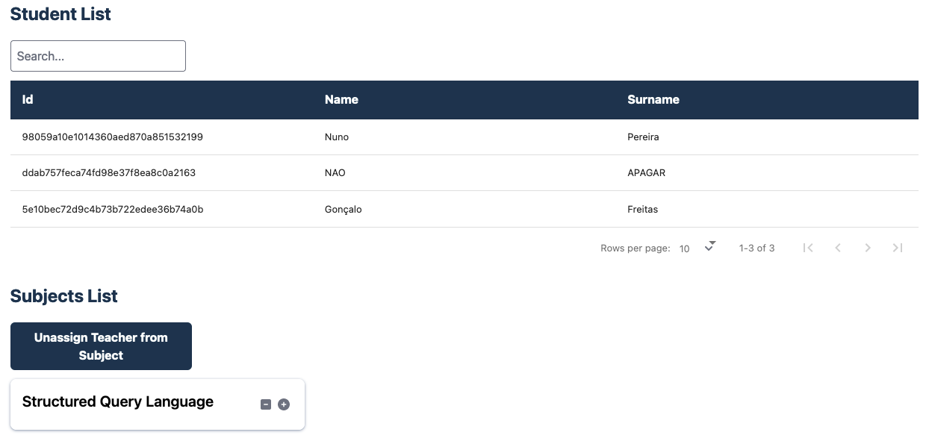

Figura 202 – Página ClassDetails.tsx renderizada (com dados relativos à turma 2DS)

Nesta página são mostradas todas as informações importantes relativas à turma em questão. Estas informações são recolhidas através de vários HTTP requests feitos à API. Os dados recebidos são depois tratados pelo front-end e aplicados nos respetivos locais de forma a mostrar as informações ao utilizador de forma percetível.

### 7.7.2 – Submódulo classrooms

Este submódulo contém todas as páginas que vão permitir ao administrador criar, ver, alterar e apagar (CRUD) informações relativas às aulas.

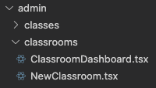

Figura 203 - Ficheiros da pasta admin/classrooms

Dentro desta pasta estão os ficheiros responsáveis por gerir as informações relativas às aulas.

O ficheiro ‘ClassroomDashboard.tsx’ renderiza um painel com todas as informações relativas às turmas, bem como opções para criar, editar e arquivar aulas.

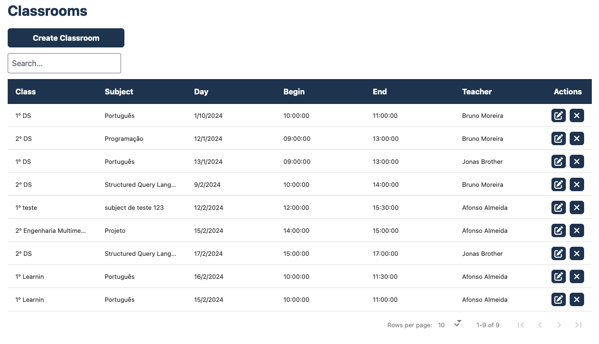

Figura 204 - Página ClassroomDashboard.tsx renderizada

Como é visível na figura anterior, o ficheiro renderiza uma tabela e um botão ‘Create Classroom’.

Esta tabela é semelhante à do capítulo 7.8.1. As linhas da tabela constituem dois botões, um para realizar alterações na aula e outro para apagar a aula.

Ao clicar no botão com o ícone de lápis, abre uma janela (modal) com algumas informações já preenchidas com os dados retornados da API sobre a aula clicada. Depois de selecionar ou alterar as informações ao clicar no botão ‘Save’, as informações são enviadas para a API e alteradas na base de dados. A tabela é atualizada para os dados mais recentes.

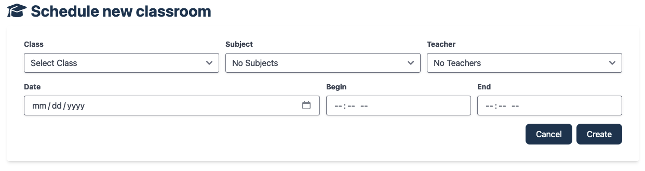

Figura 205 - Página NewClassroom.tsx renderizada

A página “NewClassroom.tsx” é responsável por criar aulas.

O elemento select “Class” é populado com todas as turmas que estão presentes na base de dados.

Os elementos select “Subject” e “Teacher” são populados de acordo com o elemento selecionado no select Class. Isto acontece, pois, a cada vez que o elemento select “Class” é alterado, através do evento ‘onChange’, é feito um *request* à API que envia o id da turma selecionada e recebe como resposta todas as disciplinas que a turma tem. Utilizando a informação retornada é agora possível preencher o elemento select “Subject”. Este sistema funciona da mesma forma para o elemento select “Teacher”.

Os restantes inputs servem para colocar a data, hora de início e hora de fim da aula.

Ao clicar em “Create”, as informações do formulário são enviadas para a API e inseridas na base de dados.

Para apagar uma aula, clicamos no botão com o ícone de uma cruz no final da linha da respetiva aula e é nos mostrada uma janela (modal) para confirmarmos as informações que queremos apagar.

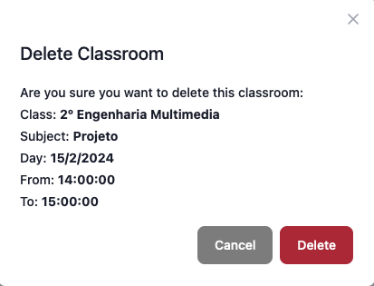

Figura 206 - Janela de confirmação de uma aula

### 7.7.3 – Submódulo students

Este submódulo contém todas as páginas que vão permitir ao administrador criar, ver, alterar e apagar (CRUD) informações relativas aos alunos.

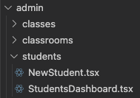

Figura 207 - Ficheiros da pasta admin/students

Dentro desta pasta estão os ficheiros responsáveis por gerir as informações relativas àos alunos.

Esta pasta contém o ficheiro “StudentsDashboard.tsx”, que como nos submódulos anteriores contém uma tabela com todos os alunos e respetivas informações, botões para editar, apagar e criar alunos.

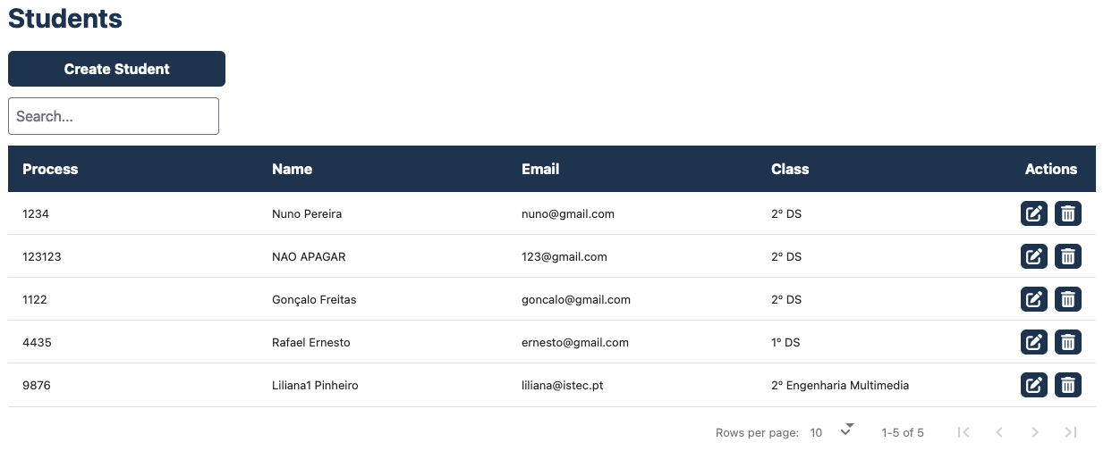

Figura 208 - Ficheiro StudentsDashboars.tsx renderizado

Tal como nos submódulos anteriores, esta tabela está a ser renderizada a través de um ficheiro da pasta UI. Esta tabela recebe como parâmetros o *endpoint* que vai retornar as informações que vão popular a tabela e um array que indica as categorias da tabela.

Para editar um aluno clicamos no botão com o ícone do lápis, e é aberta uma janela (modal) com um formulário com todas as informações pré preenchidas para facilitar a alteração de dados.

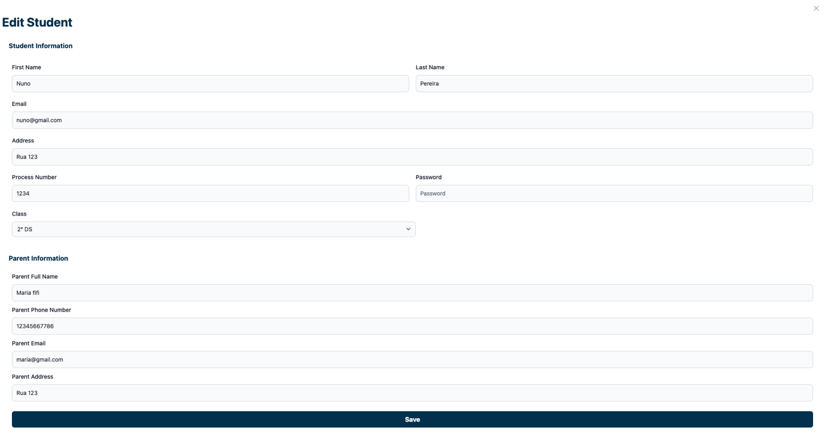

Figura 209 - Formulário de alteração de dados de um aluno

Após fazer as alterações necessárias, basta clicar no botão de salvar, que todas as informações do formulário são enviadas para o servidor e atualizadas no perfil do estudante. Se não forem realizadas alterações pode-se apenas clicar na cruz no canto superior direito.

Para criar alunos devemos clicar no botão “Create Student”. Ao clicar somos redirecionados para a página renderizada pelo ficheiro “NewStudent.tsx”. Esta página tem um formulário semelhante ao de edição.

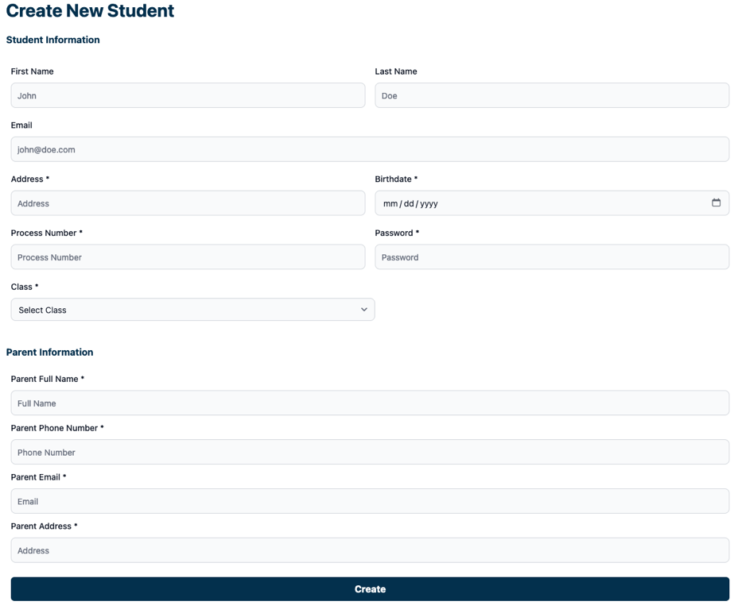

Figura 210 - Ficheiro NewStudent.tsx renderizado

Após o preenchimento do formulário ao clicar no botão ”Create”, se não acontecer nenhum erro, as informações são inseridas na base de dados, é mostrado uma informação de sucesso

### 7.7.4 – Submódulo subjects

Este submódulo contém todas as páginas que vão permitir ao administrador criar, ver, alterar e apagar (CRUD) informações relativas às disciplinas.

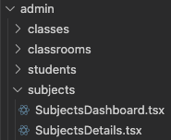

Figura 211 - Ficheiros da pasta /admin/subjects

Dentro desta pasta estão os ficheiros responsáveis por gerir as informações relativas às disciplinas.

Esta pasta contém o ficheiro “SubjectsDashboard.tsx”, que como nos submódulos anteriores contém uma tabela com todas as disciplinas e respetivas informações, botões para editar, apagar e criar disciplinas.

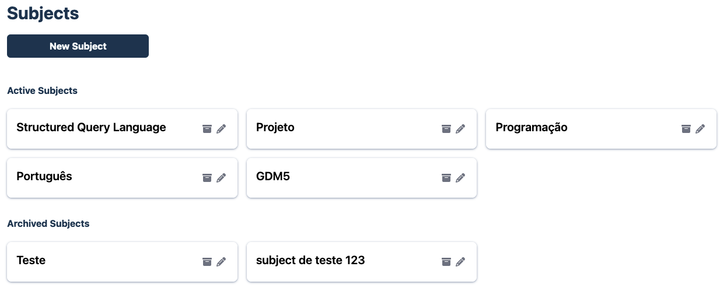

Figura 212 - Ficheiro SubjectsDashboars.tsx renderizado

Ao contrário das outras páginas, as disciplinas não são mostradas numa tabela pois achamos que não havia necessidade de utilizar uma tabela para apenas mostrar uma informação, o nome da disciplina.

Nesta página encontramos a secção das disciplinas arquivadas e das disciplinas ativas. Cada disciplina tem um botão que permite editar ou arquivar/desarquivar a disciplina. Ao clicar no botão de editar a disciplina é aberta uma janela (modal) e que permite alterar o nome da disciplina e salvar ou cancelar a alteração.

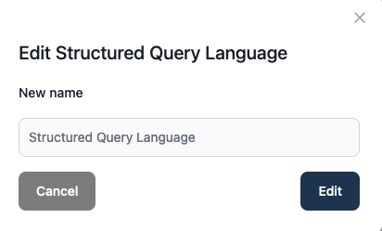

Figura 213 - Modal de alteração da disciplina

Ao clicar no ícone da caixinha para arquivar é mostrada outra janela (modal) de confirmação para arquivar ou ativar novamente a disciplina.

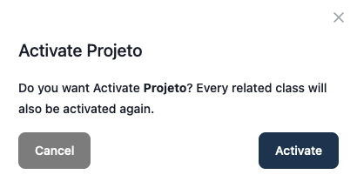

Figura 214 - Modal de ativação da disciplina

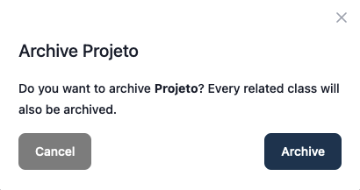

Figura 215 - Modal de arquivação da disciplina

Ao clicar no botão “New Subject” é aberta uma janela (modal) com um input para inserir o nome da disciplina que desejamos criar.

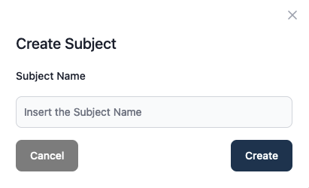

Figura 216 - Modal de criação da disciplina

Este é o submódulo mais simples pois criar disciplinas é um processo bastante simples. A atribuição das disciplinas a uma turma e a um professor é feita noutras páginas.

### 7.7.5 – Submódulo teachers

Este submódulo é bastante semelhante ao submódulo students.

Este submódulo contém todas as páginas que vão permitir ao administrador criar, ver, alterar e apagar (CRUD) informações relativas às disciplinas.

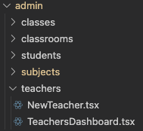

Figura 217 – Ficheiros da pasta /admin/teachers

Dentro desta pasta estão os ficheiros responsáveis por gerir as informações relativas aos professores.

Esta pasta contém o ficheiro “TeachersDashboard.tsx”, que como nos submódulos anteriores contém uma tabela com todos os professores e respetivas informações, botões para editar, apagar e criar professores.

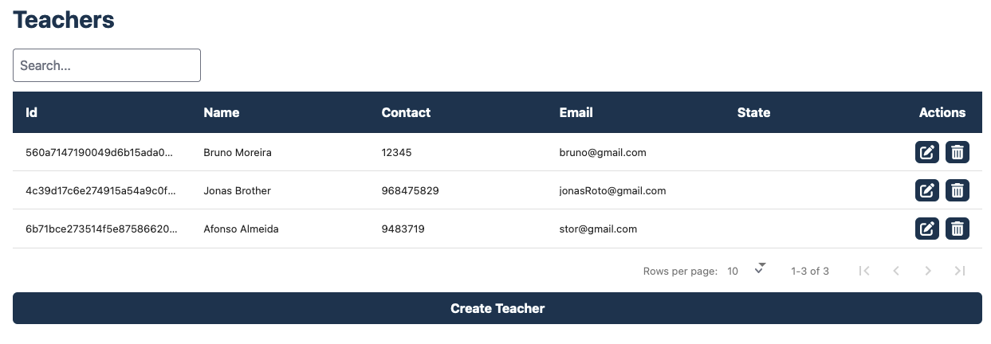

Figura 218 - Ficheiro TeachersDashboars.tsx renderizado

Nesta página, tal como nas anteriores, encontramos uma tabela com botão de editar, apagar e criar professores.

Para editar um professor clicamos no botão com o ícone de um lápis. Ao clicar neste botão abre uma janela (modal) com um formulário preenchido com as informações do professor que clicamos para editar.

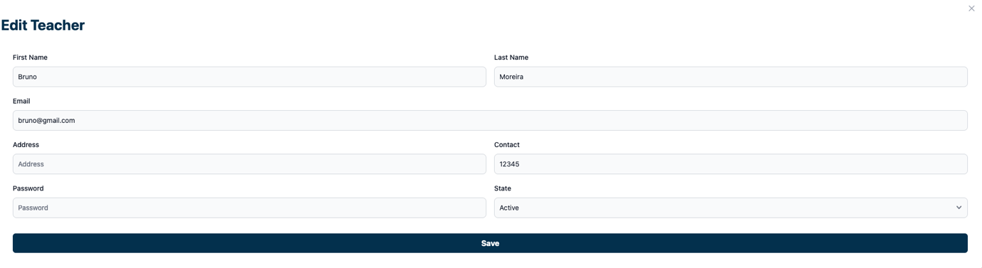

Figura 219 - Modal de edição do professor

Ao clicar no botão save as informações vão ser enviadas para a API e alteradas no servidor. Ao fechar a modal a tabela dos professores é atualizada.

Para apagar um professor, basta clicar no ícone do lixo presente em cada linha da tabela dos professores. Ao clicar no ícone é aberta uma janela (modal) de confirmação para evitar que haja perda de dados acidentalmente.

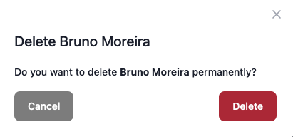

Figura 220 - Modal de confirmação de apagar um professor

Para criar um professor devemos carregar no botão “Create Teacher" que se encontra no fundo da tabela dos professores e preencher o formulário que é aberto. Este formulário é o ficheiro “NewTeacher.tsx” renderizado.

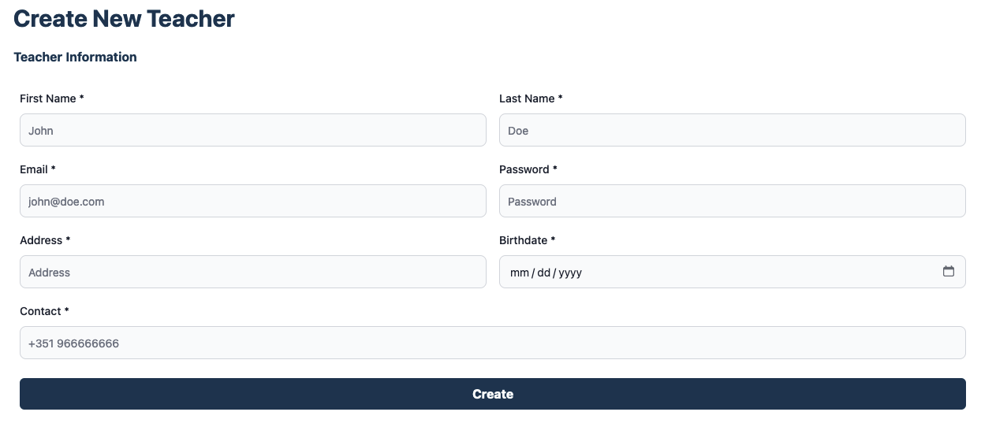

Figura 221 - Ficheiro NewTeacher.tsx renderizado

## 7.8 – Criação do módulo geral (Professores e Alunos)

O módulo dos professores e alunos estão agrupados dentro do mesmo módulo pois estes são feitos nos mesmos ficheiros, alterando as informações renderizadas de acordo com o tipo de utilizador.

Os professores têm acesso a ver o seu horário e a alterar informações relativas às aulas que lecionam, tal como alterar o sumário e faltas de alunos.

Os alunos têm acesso a ver o seu horário e a ver o sumário das aulas que têm.

### 7.8.1 – ClassroomDetails.tsx

Este ficheiro contém os detalhes de cada aula, tais como o sumário, os alunos que devem atender aquela aula e as faltas dos mesmos. Para aceder a esta página deve-se clicar na respetiva aula do horário.

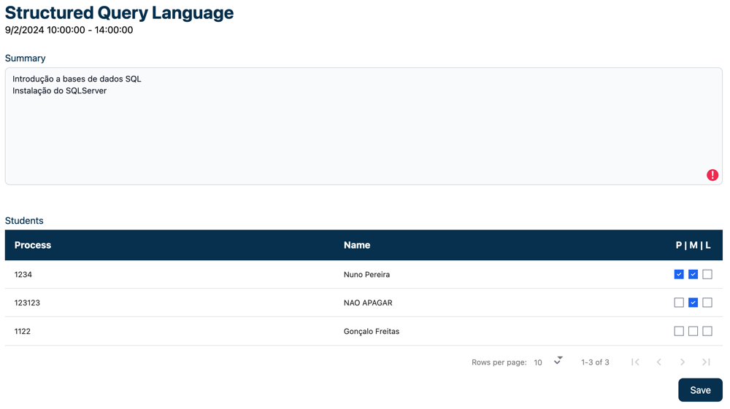

Figura 222 - Página ClassroomDetails.tsx renderizada (conta de professor)

Este ficheiro utiliza uma textarea e uma tabela para permitir aos professores alterarem o sumário e conseguirem ver quais são os alunos devem estar presentes na aula. Os professores podem marcar faltas aos alunos através das *checkboxes* existentes no final de cada linha da tabela. As caixas correspondem ao aluno da linha. Existem faltas de presença (P), material (M) e atraso (L). Os professores devem clicar no botão salvar para guardar as alterações feitas na aula (sumário e faltas).

Os alunos apenas conseguem ver o sumário da aula em questão.

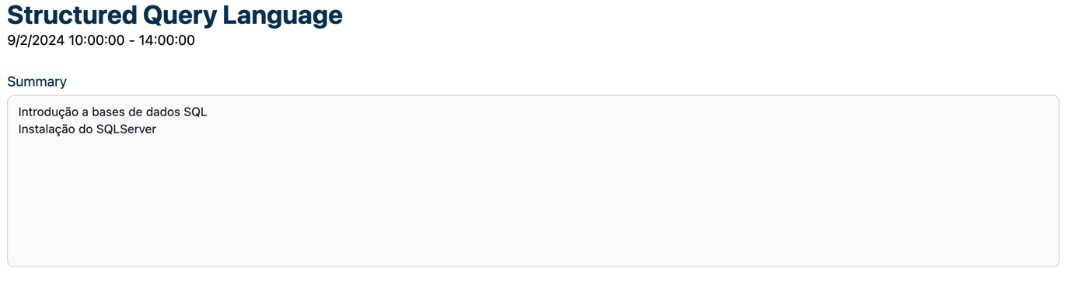

Figura 223 - Página ClassroomDetails.tsx renderizada (conta de aluno)

A criação e o bloqueio dos conteúdos são realizados através de HTTP requests à API. Com as informações retornadas podemos decidir que componentes devemos renderizar para o utilizador ser capaz de ver.

### 7.8.2 – Dashboard.tsx

A dashboard é a página com que qualquer utilizador se depara quando inicia sessão na plataforma.

O ficheiro Dashboard.tsx é o ficheiro responsável por redirecionar os utilizadores para a sua dashboard. O projeto dispõe de três templates de dashboard, o template da dashboard de administrador, o template da dashboard de professor e o templade da dashboard de aluno.

Este ficheiro faz um pedido à API para obter o tipo de utilizador. Baseado no tipo de utilizador recebido, é renderizado um template diferente.

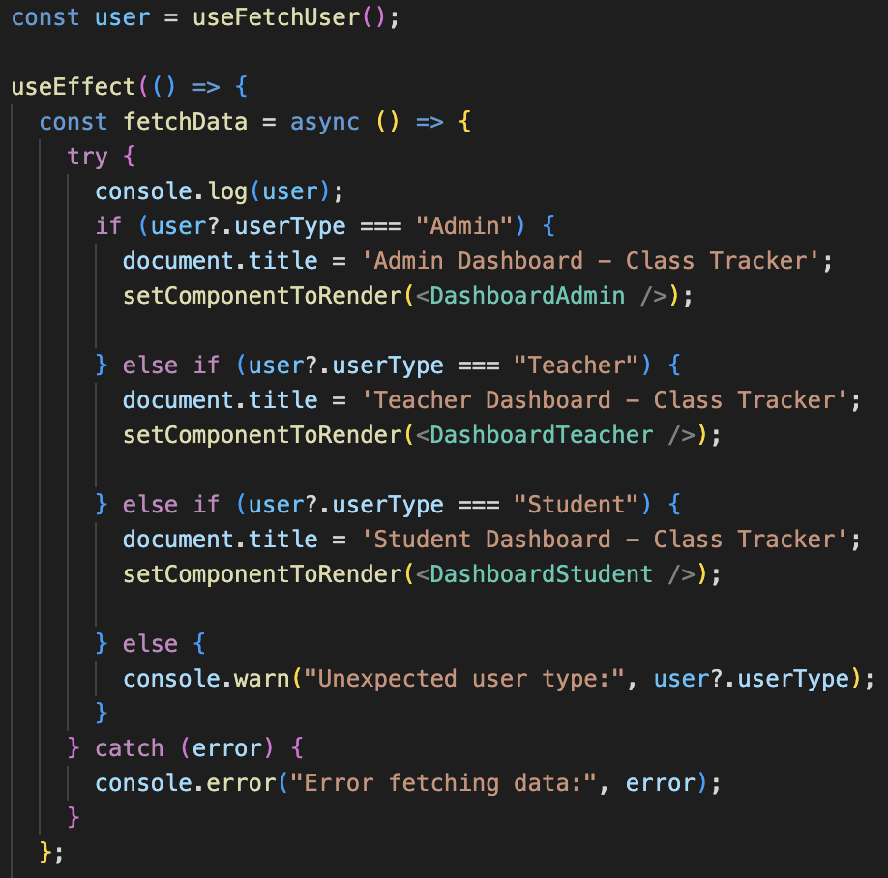

Figura 224 - Renderização de diferentes componentes de acordo o tipo de utilizador

Através das informações recebidas da função useFetchUser(), que pede à API informações sobre o utilizador que tem sessão iniciada, conseguimos aceder à informação do utilizador que tem sessão iniciada.

#### 7.9.2.1 – DashboardAdmin.tsx

Este ficheiro renderiza informações demográficas sobre instituição de ensino, os menus e um calendário para selecionar horários.

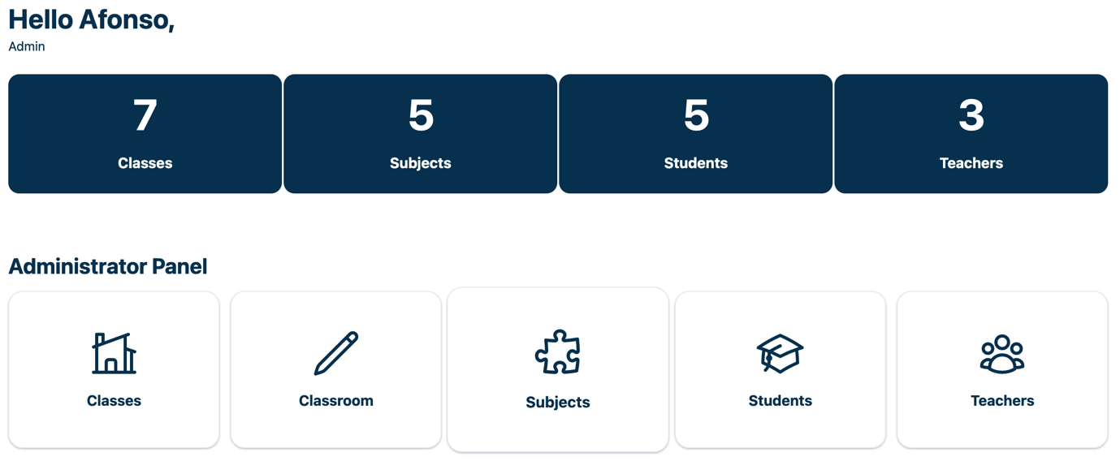

Figura 225 - Informações demográficas e menus na dashboard do administrador

As informações demográficas são importantes para o utilizador pois desta forma tem-se um conhecimendo rápido de vários temas importantes mal se entra na plataforma.

Os menus são acessos rápidos para o administrador poder fazer alterações e visualizar informações sobre algum dos assuntos. Os ícones do menu facilitam o uso da aplicação pois são subjetivos de acordo com os assuntos do menu.

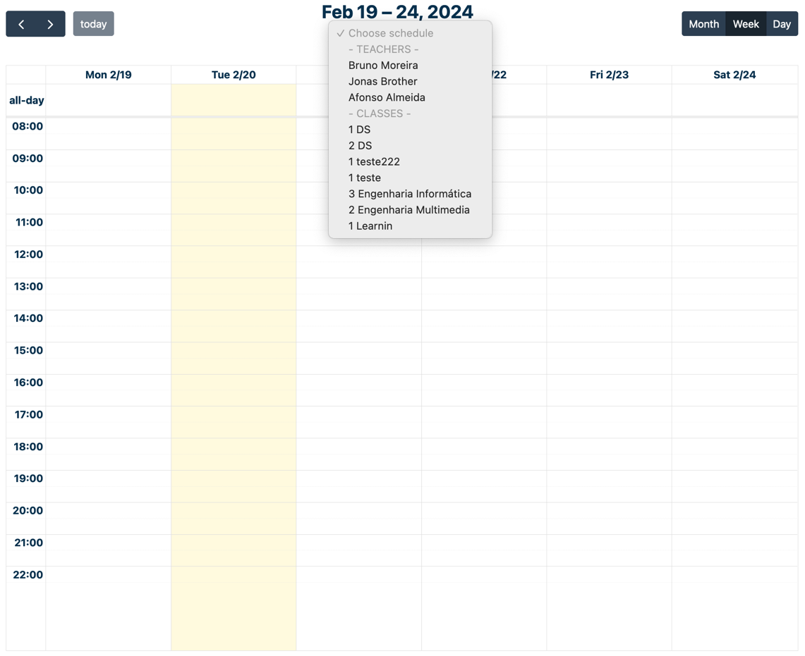

Figura 226 - Calendário para consulta de horários

Este calendário dispõe de um elemento select para selecionar o professor ou turma que queremos ver o horário. As aulas são inseridas no calendário com diferentes cores. Se a aula já tiver sido dada está com a cor verde-claro, se a aula estiver a decorrer fica com a cor azul-clara, se a aula ainda estiver para ser dada fica com a cor azul-escura.

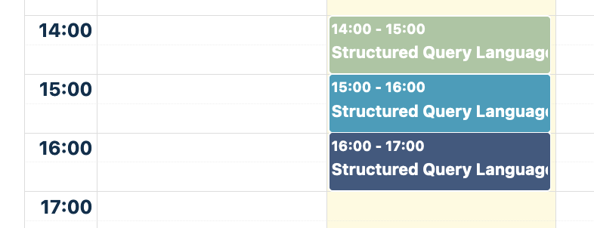

Figura 227 - Cores de aulas em diferente estado no calendário

Esta sinalização ajuda os utilizadores a entender melhor as informações do horário.

#### 7.9.2.2 – DashboardTeacher.tsx

A dashboard da que os professores têm acesso tem uma zona de informações demográficas sobre o professor, tal como a quantidade de turmas a que ele dá aulas, a quantidade de disciplinas que ele leciona, a quantidade de alunos a que ele dá aulas e quantas aulas ele tem para dar no dia de hoje.

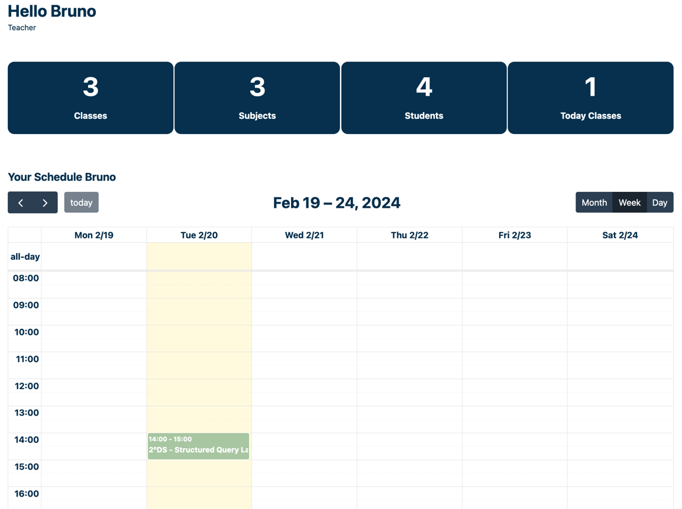

Figura 228 - Dashboard de professor

Estes dados demográficos e o calendário recebem os dados de um pedido feito à API. Estes dados são posteriormente tratados no front-end e aplicados aos respetivos componentes.

#### 7.9.2.3 – DashboardStudent.tsx

Na sua dashboard, o aluno apenas tem acesso ao seu horário.

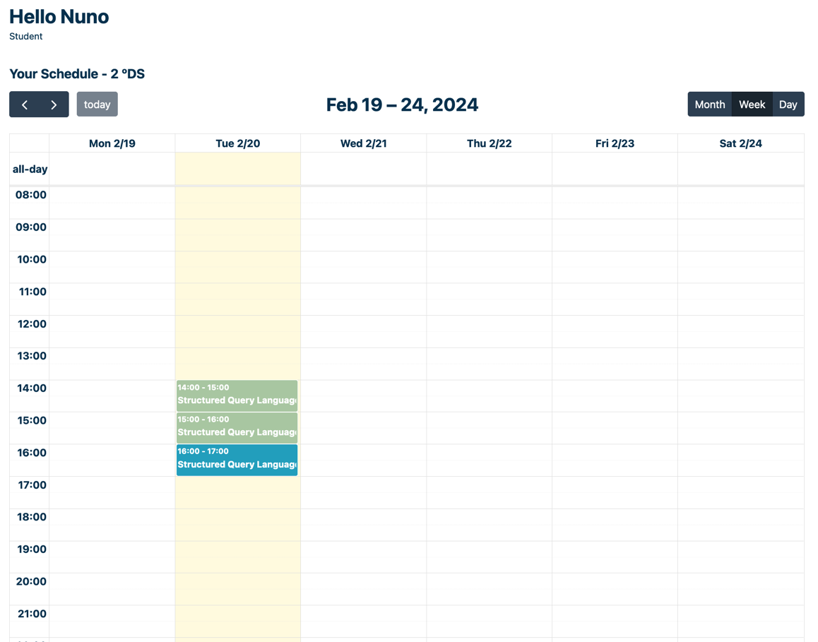

Figura 229 - Calendário mostrado na dashboard do aluno

Esta informação é retirada da API e tratada no front-end para mostrar o horário no componente do full-calendar.

### 7.8.3 – Profile.tsx

Tal como no ficheiro “Dashboard.tsx”, o ficheiro “Profile.tsx” é responsável por renderizar um componente dependendo do tipo de utilizador.

Quando o utilizador entra no perfil, é enviado um *request* à API que retorna o tipo de utilizador, esta informação é utilizada para escolher qual é o tipo de perfil que deve ser renderizado.

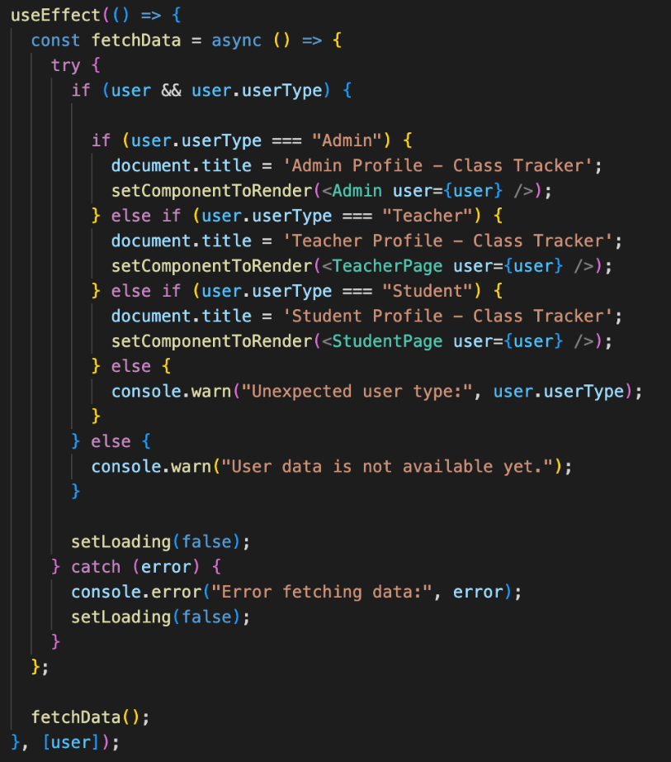

Figura 230 - Renderização de diferentes componentes de acordo com o tipo de utilizador

#### 7.8.3.1 – Perfil administrador (Admin.tsx)

O perfil de administrador é extremamente simples, apenas tem o nome e email do administrador, um botão para alterar a palavra-passe e a imagem.

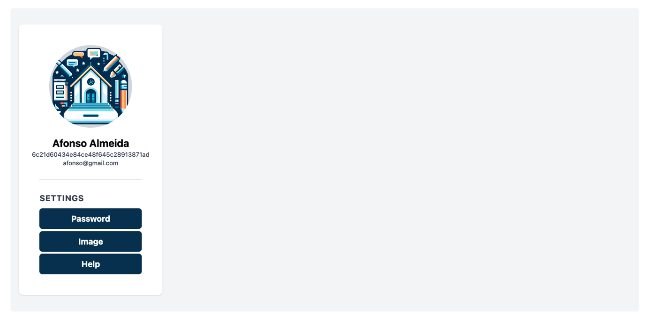

Figura 231 - Perfil de um administrador

Ao clicar no botão de password é aberta uma janela (modal) que pede informações ao utilizador para este alterar a sua palavra-passe.

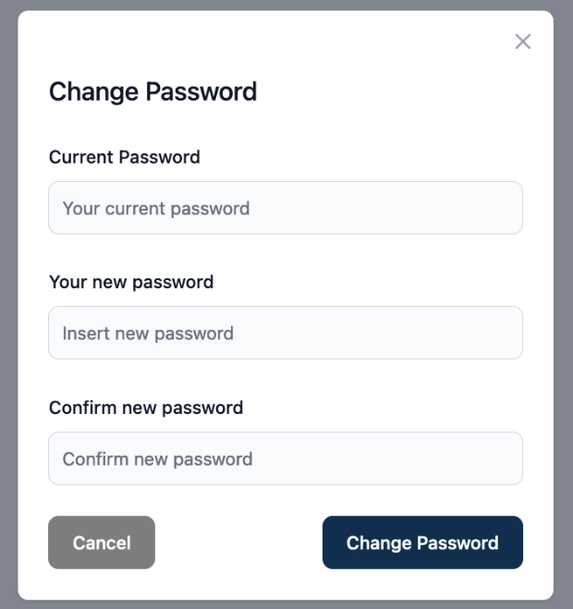

Figura 232 - Modal para realizar a mudança de password

Esta janela funciona em conformidade com a API para validar se a palavra-passe inserida pelo utilizador é igual à palavra-passe atual ou válida.

A janela (modal) para alterar a imagem de perfil é composta por um input do tipo “file” para permitir o envio de ficheiros. Este ficheiro é posteriormente enviado para o back-end através da API e guardada na base de dados.

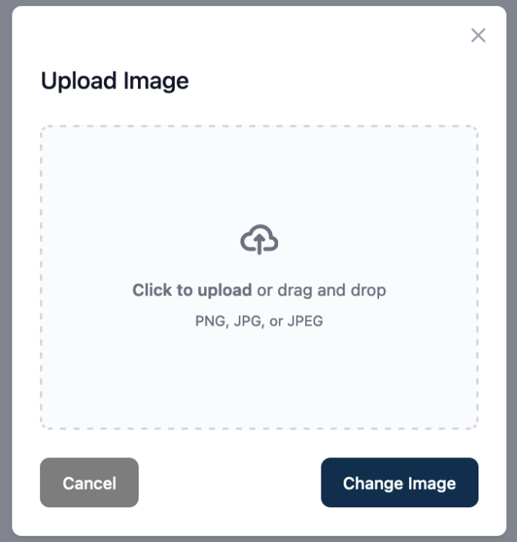

Figura 233 - Modal de alteração de imagem de perfil

O botão “Help” redireciona o utilizador para a página de ajuda.

#### 7.8.3.2 – Perfil de professor (Teacher.tsx)

O perfil do professor mostra informações relativas ao professor como pessoa e como docente.

**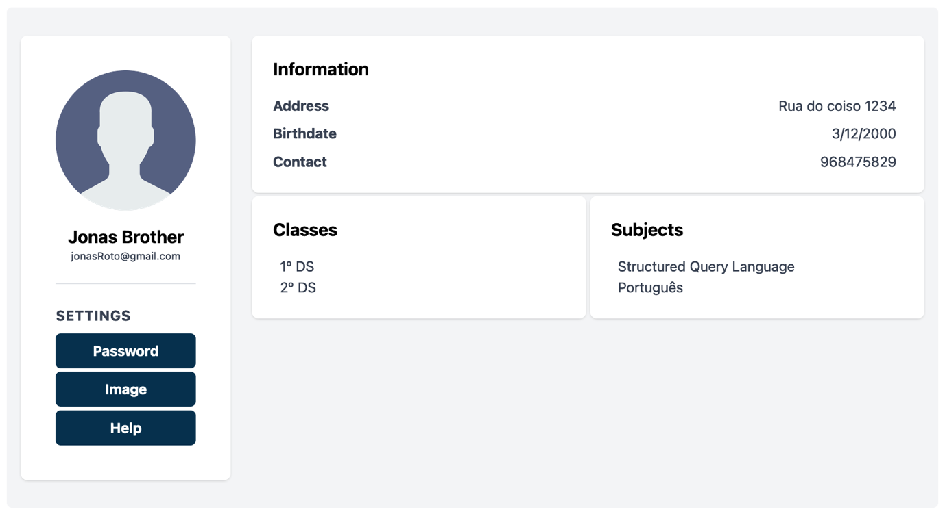**

Figura 234 - Perfil de um professor

Este perfil tem a mesma barra lateral que o perfil do administrador, com as mesmas opções de alterar a palavra-passe, alterar a imagem e o botão para aceder ao centro de ajuda.

Este perfil tem como informações pessoais a morada, data de nascimento e contacto telefónico do professor. Como informações de docente o perfil mostra as turmas e as disciplinas atribuídas a cada professor.

Estas informações são pedidas através de um *request* HTTP à API e devolvidas para tratamento dos dados no front-end.

#### 7.8.3.3 – Perfil de aluno (Student.tsx)

O perfil do aluno mostra todas as informações relativas ao aluno e ao seu encarregado de educação.

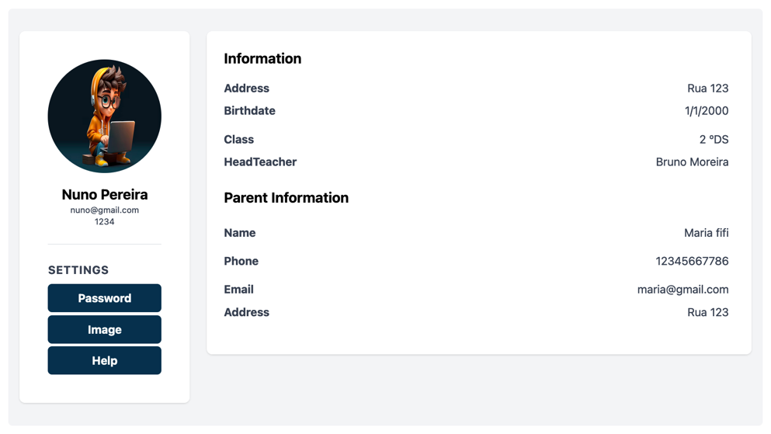

Figura 235 - Perfil de um aluno

Tal como no perfil do administrador e do professor, o perfil do aluno também tem opções para alterar a palavra-passe e a imagem, bem como um botão de acesso rápido à página de ajuda.

Estas informações são pedidas através de um *request* HTTP à API e devolvidas para tratamento dos dados no front-end.

# Capítulo 8 – Deployment

Para dar *deploy* à aplicação utilziamos o docker para criar imagens de dois sistemas Linux, uma das imagens consiste no servidor de front-end a correr uma aplicação nodejs (imagem class-tracker-front-end). A segunda imagem está a correr um projeto Flask com o servidor de sessões redis.

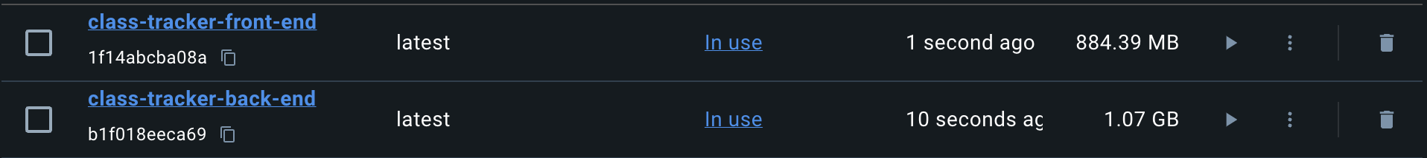

Figura 236 - Imagens do front-end e back-end no docker

Estas duas imagens funcionam em conjunto num container Docker.

Este container é criado através de um ficheiro de Docker-compose. Este ficheiro é utilizado para especificar quais imagens devem ser executadas para a criação do container.

## 8.1 – Criação do ficheiro Docker para front-end

O ficheiro Docker é um ficheiro com instruções que visam indicar que passos devem ser feitos para criar a imagem no Docker do servidor de front-end.

Este ficheiro tem de se chamar obrigatoriamente “Dockerfile” e ser colocado dentro da pasta do projeto que queremos na imagem.

A figura abaixo mostra todos os comandos necessários para a criação da imagem do front-end.

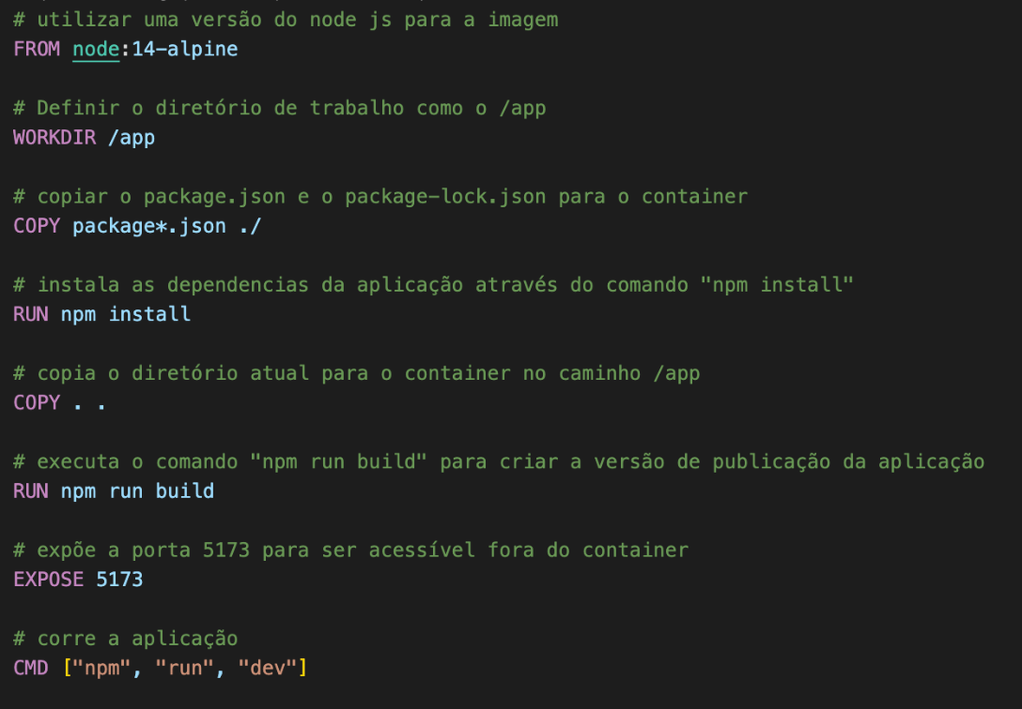

Figura 237 - Conteúdo do ficheiro docker (front-end)

## 8.2 – Criação do ficheiro Docker para back-end

O ficheiro Docker é um ficheiro com instruções que visam indicar que passos devem ser feitos para criar a imagem no Docker do servidor de back-end.

Este ficheiro tem de se chamar obrigatoriamente “Dockerfile” e ser colocado dentro da pasta do projeto que queremos na imagem.

A figura abaixo mostra todos os comandos necessários para a criação da imagem do back-end.

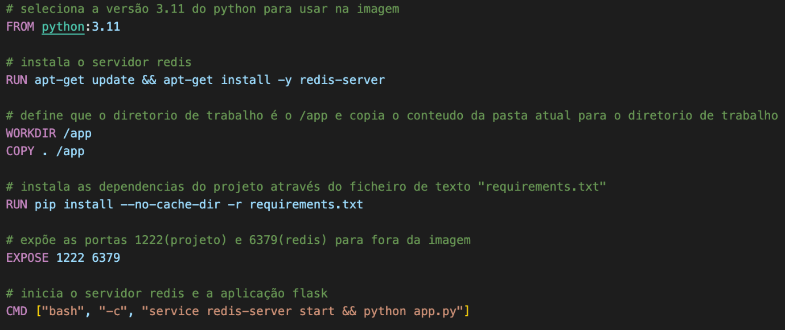

Figura 238 - Conteúdo do ficheiro docker (back-end)

## 8.3 – Criação do ficheiro Docker-compose

O ficheiro “Docker-compose.yml” é responsável por criar as imagens de cada um dos servidores e juntá-los num container de de forma que as duas aplicações funcionem “dentro do mesmo servidor”.

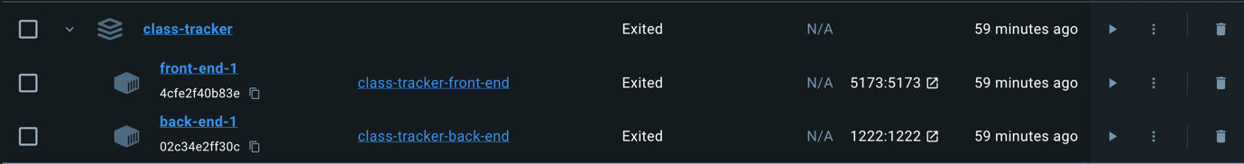

Figura 239 - container docker com as imagens do front-end e back-end

Para criar este container precisamos de configurar o ficheiro “Docker-compose.yml”.

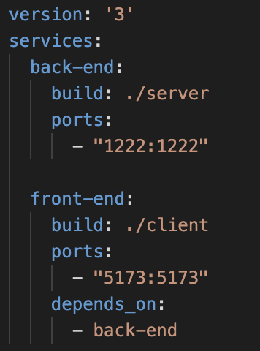

Figura 240 - Conteudo do ficheiro Docker-compose.yml

Dentro deste ficheiro definimos o nome dos containers que queremos criar, neste caso, “back-end” e “front-end”.

Após a definição dos nomes o parâmetro *build* especifica o caminho do projeto, onde está o ficheiro Docker falado em 8.1 e 8.2.

O seguinte parâmetro *ports* funciona com dois parâmetros:

- porta da imagem : porta exposta para o exterior

O primeiro parâmetro refere-se à porta da imagem que deve ser exposta para o exterior e o segundo parâmetro é a porta a que se acede do exterior para aceder à porta exposta pelo servidor.

O front-end tem ainda uma dependência, parâmetro *depends\_on*, este indica que a imagem front-end depende da imagem back-end.

Após criar e configurar os dois ficheiros “Dockerfile” e “Docker-compose.yml” precisamos de executar um comando dentro da pasta principal do projeto. A pasta principal do Class Tracker contém os ficheiros do cliente, os ficheiros do servidor, o ficheiro de gitignore, Docker-compose.yml e LICENSE.

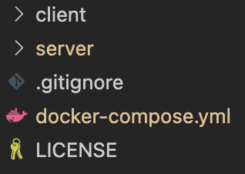

Figura 241 - Ficheiros da pasta do projeto

Este ficheiro Docker compose precisa de ser executado no terminal através do comando:

- docker composse up

Este comando vai ler as informações dentro do ficheiro Docker compose e executar os comandos dentro de cada um dos ficheiros Docker de forma a criar as imagens e as colocar num container com as devidas definições definidas.

Após o comando finalizar o processo, o container aparece na aplicação do Docker e pode ser executado.

Para aceder à plataforma devemos aceder ao localhost:5173.

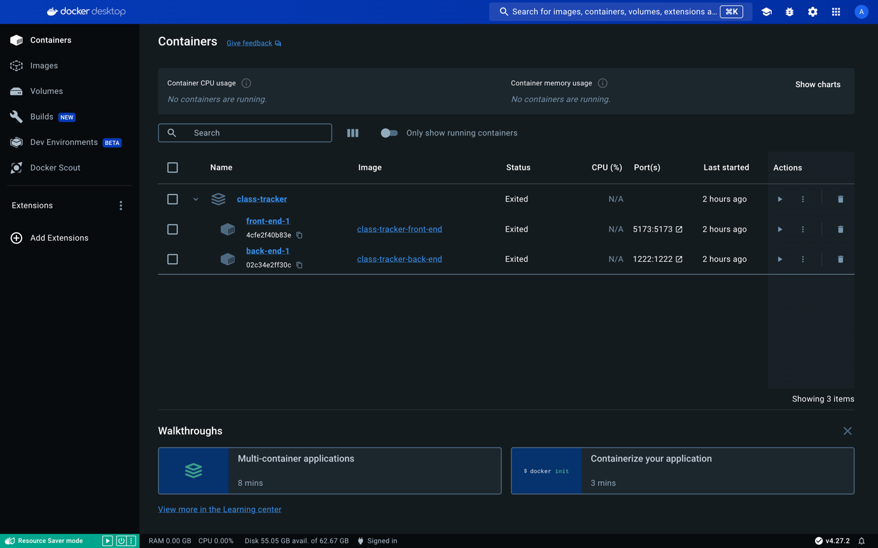

Figura 242 - Container Class Tracker do docker

# Capítulo 9 – Documentação de APIs

A documentação de APIs é uma parte essencial de qualquer projeto de desenvolvimento de software quando se trabalha com vários programadores. Ela fornece informações sobre as APIs, incluindo funcionalidades, parâmetros, implementação e teste.

Desta forma, optamos por criar a documentação num repositório público do Github, de maneira que seja acessível a todos os interessados. A documentação foi criar utilizando uma framework de Next.js, chamada Nextra.

A documentação está organizada por módulos, tendo a lista de todos os endpoints utilizados e as suas respetivas funcionalidades.

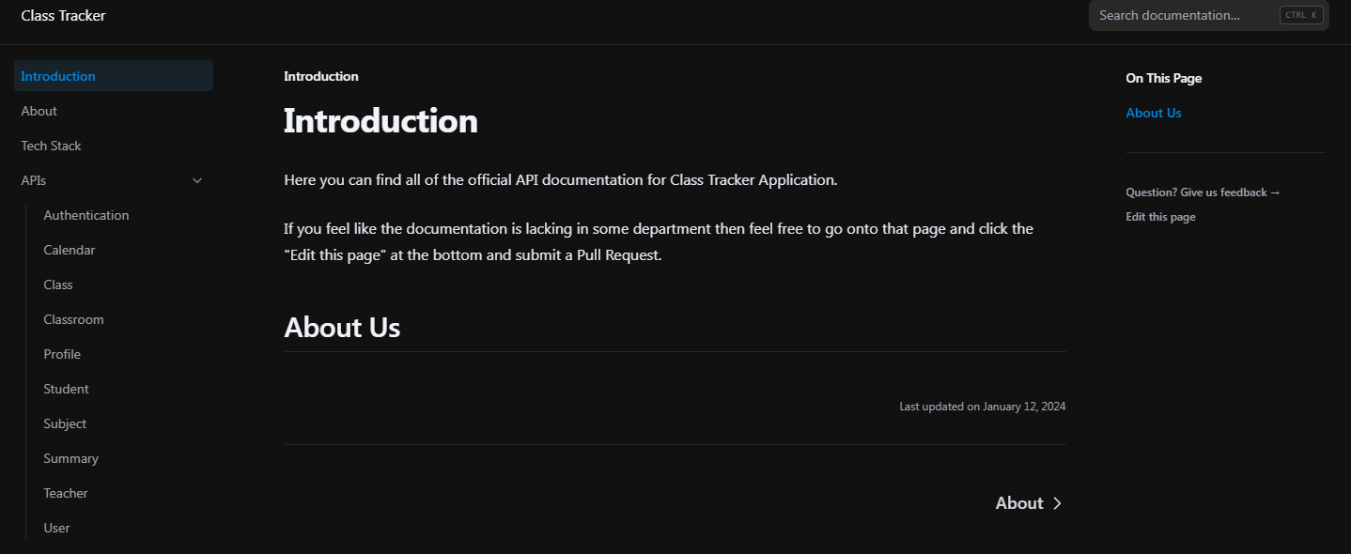

Figura 243 - Preview documentação de APIs

# Capítulo 10 – Conclusão

Ao longo deste relatório explorámos funcionalidades, benefícios e desafios da implementação de um software de gestão escolar. Concluímos que este tipo de software pode ter um impacto significativo na organização e eficiência das escolas.

Numa perspetiva pessoal ambos acreditamos que o desenvolvimento deste projeto veio aprofundar diversos conhecimentos, tanto como programadores, integrantes de uma equipa e individualmente.

Conseguimos também perceber o esforço e empenho que é preciso para construir e participar num projeto de grandes dimensões.

Concordamos que o maior desafio encontrado durante o desenvolvimento deste projeto foi aprender a trabalhar com novas tecnologias ao mesmo tempo que desenvolvíamos um projeto com inúmeras funcionalidades num espaço de tempo tão curto.

Foram 5 longos meses de trabalho, mas estamos bastante satisfeitos com o que foi planeado, com o resultado e com as ideias e melhorias que temos para este projeto no futuro.

# Capítulo 11 – Webgrafia

*Bun*. (s.d.). Bun — A fast all-in-one JavaScript runtime. <https://bun.sh/>

*GitHub - nvm-sh/nvm: Node Version Manager - POSIX-compliant bash script to manage multiple active node.js versions*. (s.d.). GitHub. <https://github.com/nvm-sh/nvm>

*Inovar alunos - inovar+*. (s.d.). Inovar Alunos. <https://inovar-mais.com/inovar-alunos/>

*Install Redis on Linux*. (s.d.). Redis. <https://redis.io/docs/install/install-redis/install-redis-on-linux/>

*npm | Home*. (s.d.). npm | Home. <https://www.npmjs.com/>

*PyPI · The Python Package Index*. (s.d.). PyPI. <https://pypi.org>

*Sincelo*. (s.d.). Sincelo. [https://www.sincelo.pt/](https://www.sincelo.pt/" \t "_blank)

*Vite*. (s.d.). Vite | Next Generation Frontend Tooling. <https://vitejs.dev/guide/>

*What is the purpose of the 'node\_modules' folder?* (s.d.). Stack Overflow. <https://stackoverflow.com/questions/63294260/what-is-the-purpose-of-the-node-modules-folder>

# Anexos

## Anexo I – SRS (Software Requirements Specification)

**Análise e Especificação de Requisitos**

**Class Tracker**

**Versão 1.0**

**Preparada por:**

**Afonso Almeida**

**Bruno Moreira**

**05/01/2024**

# **1 - Introdução**

## **1.1 - Objetivos**

O Class Tracker tem como principal objetivo facilitar e otimizar a gestão de todas as atividades relacionadas ao ensino e aprendizagem. Através de uma plataforma intuitiva e completa, o Class Tracker oferece recursos que beneficiam todos os envolvidos no processo educativo, promovendo um ambiente de ensino mais eficiente e focado na qualidade da educação.

## **1.2 - Público-Alvo e Sugestões de Leitura**

Este documento tem como principais destinatários todos os elementos da equipa de

avaliação do projeto final, mas também poderá ser utilizado pelo conjunto de utilizadores que pretendam avaliar e/ou sugerir melhorias relativas à experiência enquanto utilizadores.

O SRS apresenta uma descrição detalhada do Class Tracker, bem como a descrição das características e de todo o conjunto de requisitos funcionais e não-funcionais acordados.

## **1.3 - Âmbito do Projeto**

O projeto Class Tracker abrange o desenvolvimento de uma aplicação web para gestão escolar.

## **1.4 - Glossário**

|  |  |
| --- | --- |
| **Termo** | **Definição** |
| **Especificação de Requisitos** | Documento que descreve todas as funções do sistema proposto, bem como os requisitos não-funcionais e restrições sob as quais deve operar. |
| **Utilizador** | Cliente que utilize as funcionalidades implementadas pelo Class Tracker |
| **API** | API (Application Programming Interface) é um conjunto de rotinas e padrões estabelecidos por um software para a utilização das suas funcionalidades por aplicações que não pretendem envolver-se em detalhes da implementação das mesmas, mas apenas usar os seus serviços. |
| **SRS** | SRS (Software Requirements Specification) é a tradução de Relatório de Entrega de Requisitos |
| **Backoffice (B.O.)** | Entidade associada à gestão do processo no contexto administrativo |
| **Frontoffice (F.O.)** | Utilizadores que acedam a funcionalidades de consulta de informação ou que contribuam com informação externa |

## **1.5 - Referências**

Existem outros documentos no âmbito deste projeto, que suportam a informação contida

neste plano, nomeadamente:

* Relatório
* Proposta Formal

Este documento de especificação de requisitos foi desenvolvido de acordo com as regras vigentes e padronizadas relativas à descrição de requisitos funcionais e não-funcionais.

## **1.6 - Organização deste documento**

As próximas secções têm como objetivo a visão geral dos atores e perfis de acesso, das

funcionalidades do produto final e dos entregáveis a produzir no contexto do projeto.

# **2 - Descrição Geral**

## **2.1 - Classes de Utilizadores**

O sistema Class Tracker prevê a existência de 4 tipos de entidades (atores do sistema e

stakeholders) e 4 perfis de acesso distintos, ambos detalhados nas tabelas seguintes:

|  |  |  |
| --- | --- | --- |
| **Ator/Stakeholder** | **Descrição** | **Perfil** |
| Anónimo | Entidade que pode efetuar autenticação | Visitante |
| Estudante | Entidade que pode visualizar as aulas | Estudante |
| Professor | Entidade responsável por atualizar as aulas | Professor |
| Administrador | Entidade responsável pela administração do S.I. | Admin |

**Anónimo:** Acesso ao formulário de Autenticação e Landing Page

**Estudante:** Utilizador com permissão para visualizar sumários de aulas relacionados às suas UCs, ver horários e faltas.

**Professor:** Utilizador com permissão para atribuir faltas e escrever sumários.

**Backoffice:** Utilizador que faz a gestão completa do software, desde a criação de novos utilizadores até à criação de novas aulas.

A tabela seguinte ilustra os tipos de entidades/perfis de acesso e respetivo nível de privilégios, que podem aceder ao sistema de informação Class Tracker, de modo a utilizarem as funcionalidades permitidas a cada nível (descrição detalhada nos casos de uso em secção adiante deste SRS).

|  |  |  |
| --- | --- | --- |
| **Perfil** | **Descrição** | **Nível** |
| Estudante | Perfil de consulta de informação | FO1 |
| Professor | Perfil de consulta e edição de informação | FO2 |
| Administrador | Perfil de consulta e gestão de toda a informação | BO3 |

De forma a respeitar possíveis situações de exceção relativamente às permissões dos perfis propostos na tabela anterior, sugere-se a modularização do sistema de S.I. em grandes unidades orientadas a objetivos, de maneira a poder gerir permissões não apenas

mas também ao nível do utilizador individual. Sugere-se assim a seguinte divisão modular:

|  |  |  |
| --- | --- | --- |
| **Módulo** | **Descrição** | **Acesso** |
| Autenticação | Conjunto de funcionalidades que permite a autenticação de utilizadores | FO/BO |
| Perfil | Conjunto de funcionalidades que permite ao utilizador alterar o perfil | FO/BO |
| Estudantes | Conjunto de funcionalidades que permite a gestão dos estudantes | BO |
| Professores | Conjunto de funcionalidades que permite a gestão dos professores | BO |
| Calendário | Conjunto de funcionalidades que permite a visualização de aulas | FO/BO |
| Turmas | Conjunto de funcionalidades que permite a gestão das turmas | BO |
| Disciplinas | Conjunto de funcionalidades que permite a gestão das disciplinas | BO |
| Aulas | Conjunto de funcionalidades que permite a gestão das aulas | FO/BO |
| Faltas | Conjunto de funcionalidades que permite a gestão das faltas | FO/BO |

Esta classificação modular ao nível das permissões, facilita a gestão de exceções no que diz respeito à gestão de acessos. Por exemplo, um perfil do tipo anónimo não deverá ter

(por omissão) acesso a qualquer outro módulo, exceto o módulo de autenticação.

## **2.2 - Funcionalidades do Produto**

O Class Tracker é uma aplicação web de gestão escolar cujo principal objetivo é facilitar e otimizar a gestão de todas as atividades relacionadas ao ensino e aprendizagem.

Para o efeito, o Class Tracker disponibiliza um conjunto de funcionalidades, que ao longo deste SRS serão conhecidos como requisitos funcionais, cujo acesso está devidamente compartimentado, balizado, validado e assegurado através da implementação de níveis de acesso.

Para facilitar a leitura e compreensão desta divisão, dá-se como exemplo, o requisito funcional de Gestão de Disciplinas, que pode ser dividido nos seguintes requisitos funcionais dependentes:

Criar..., Editar ..., Arquivar… e Ler….

A figura seguinte ilustra a hierarquia dada como exemplo acima:

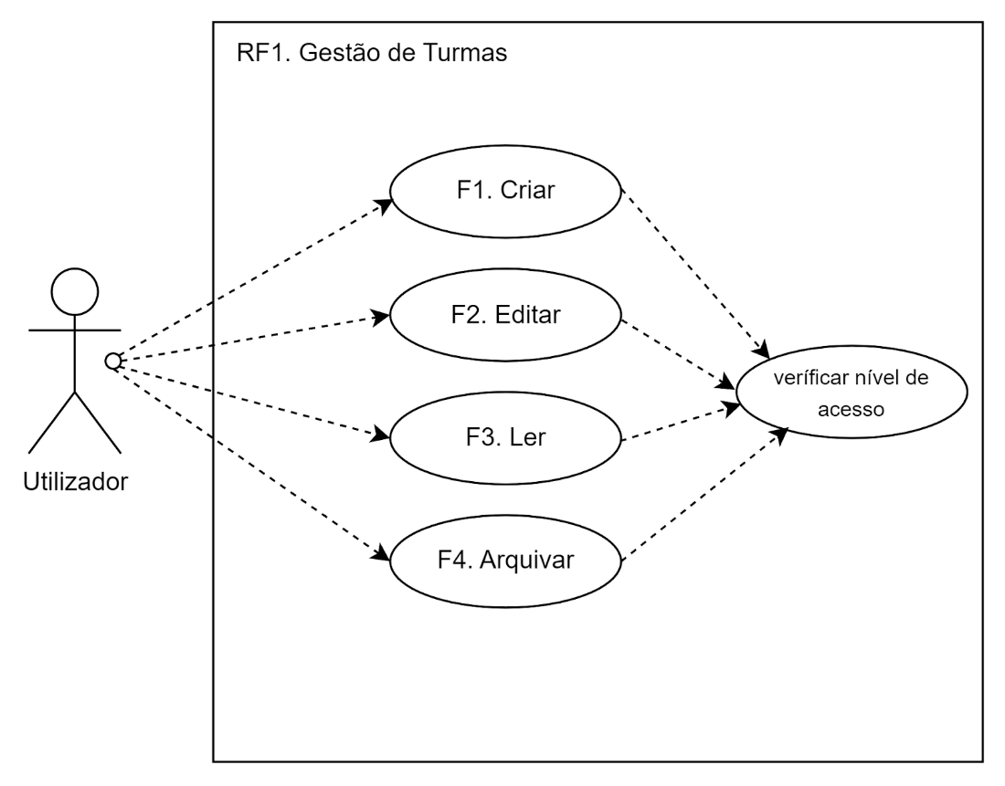

Por sua vez, cada requisito funcional dependente, pode incorporar um ou mais requisitos funcionais para cumprir a sua função.

A figura seguinte ilustra o exemplo relativamente ao requisito funcional RF1.F1: Criar ....

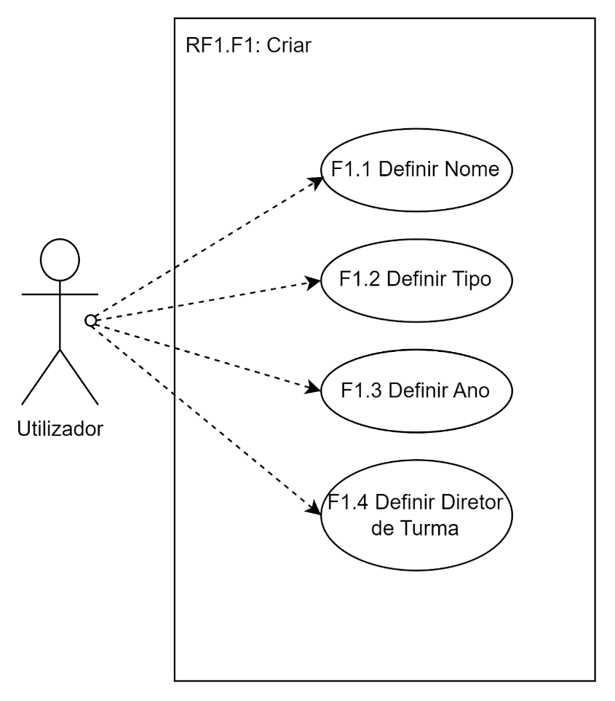

O capítulo 4 deste SRS é totalmente dedicado à descrição dos requisitos funcionais do

Class Tracker.

## **2.3 - Ambiente de Operação**

A aplicação WEB Class Tracker será projetada para funcionar em dispositivos modernos e deverá estar alojada num servidor próprio com um domínio próprio.

A aplicação Class Tracker será desenvolvida na framework Flask, utilizando a linguagem Python como base. Irá utilizar também linguagens como HTML, CSS e TypeScript. Todo o código será desenvolvido utilizando o Visual Studio Code.

## **2.4 - Restrições de Desenho e Implementação**

O sistema será projetado e implementado com o compromisso de atender às recomendações de segurança da norma ISO/IEC 27001. Esta abordagem visa garantir, desde o início, os requisitos essenciais de privacidade, confidencialidade e proteção de dados pessoais e legais, que são imperativos para aplicações desta natureza e domínio.

## **2.5 - Documentação para os Utilizadores**

Estão previstos dois tipos de manuais para os dois tipos de utilizadores definidos no contexto do Class Tracker: para a equipa técnica/informática, que pode efetuar a manutenção aos produtos que vão utilizar ou integrar com as API do Class Tracker, está previsto um manual em formato digital com a lista das funcionalidades e respetivo contexto de utilização, para as funções da API.

Para os utilizadores da aplicação, está prevista uma interface intuitiva, com alertas para contextualizar as suas ações.

## **2.6 - Pressupostos e Dependências**

Pressupõe-se desde logo a existência de todos os recursos de Hardware e Software necessários para o correto desempenho do produto de software a desenvolver. Os requisitos devem incluir:

* **Servidor de Aplicação** - Um ambiente configurado para permitir a execução dos servidores de python e react mas também de todas as dependências necessárias.
* **Servidor de Base de Dados** - Um servidor de base de dados mysql para ser utilizado em produção. Em desenvolvimento podem ser utilizados servidores locais de mysql.

Algumas das funcionalidades a disponibilizar, podem estar também dependentes, não só do

dispositivo em utilização como também do software instalado no mesmo. A título de exemplo, editar um relatório em formato Microsoft Word, só será possível nos dispositivos que tenham um editor de texto Microsoft Word funcional e licenciado, ou acesso a esta ferramenta (por exemplo, Office 365).

# **3 - Requisitos das Interfaces Externas**

## **3.1 - Interfaces de Utilizador**

Dado que o sistema está projetado para satisfação das necessidades de gestão da comunidade escolar estão previstas as seguintes características:

* Idioma português de Portugal
* Fácil navegação utilizando o TAB
* Design responsivo entre dispositivos

Sendo uma aplicação WEB, qualquer browser de Internet que cumpra os requisitos recomendados pelo consórcio W3C, é um cliente perfeitamente elegível para utilizar a aplicação Class Tracker, independentemente do tipo de plataforma ou sistema operativo.

Assegura-se desde logo (e tendo em conta as premissas anteriores) a compatibilidade com Windows, MacOS, Linux, Android, em dispositivos tradicionais de trabalho (computadores desktop, portáteis, etc.) ou dispositivos Mobile (IoS, Android).

Algumas operações podem estar dependentes do tipo de dispositivo utilizado e software instalado, nomeadamente a edição de documentos de relatórios (feito tradicionalmente em Microsoft Word).

## **3.2 - Interfaces de Hardware**

Uma vez que o sistema a desenvolver assenta em frameworks padronizados e devidamente estabelecidos, não estão previstas ligações ou interfaces especiais ao hardware dos dispositivos.

## **3.3 - Interfaces de Software**

Para o Class Tracker funcionar sem qualquer restrição e dentro dos parâmetros estabelecidos, devem ser asseguradas desde logo algumas premissas relativamente a interfaces de software, a saber:

* Todas as informações confidenciais, como palavras-passe devem estar totalmente encriptadas
* As API a implementar deverão trocar informação no formato JSON

## **3.4 - Interfaces de Comunicação**

A aplicação utilizará protocolos padrão da web, como HTTP, para comunicação entre os utilizadores e o servidor.

# **4 - Requisitos Funcionais do Sistema**

## **4.1 - Vista Geral dos Requisitos Funcionais do S.I**

A figura seguinte ilustra as grandes funcionalidades do Class Tracker:

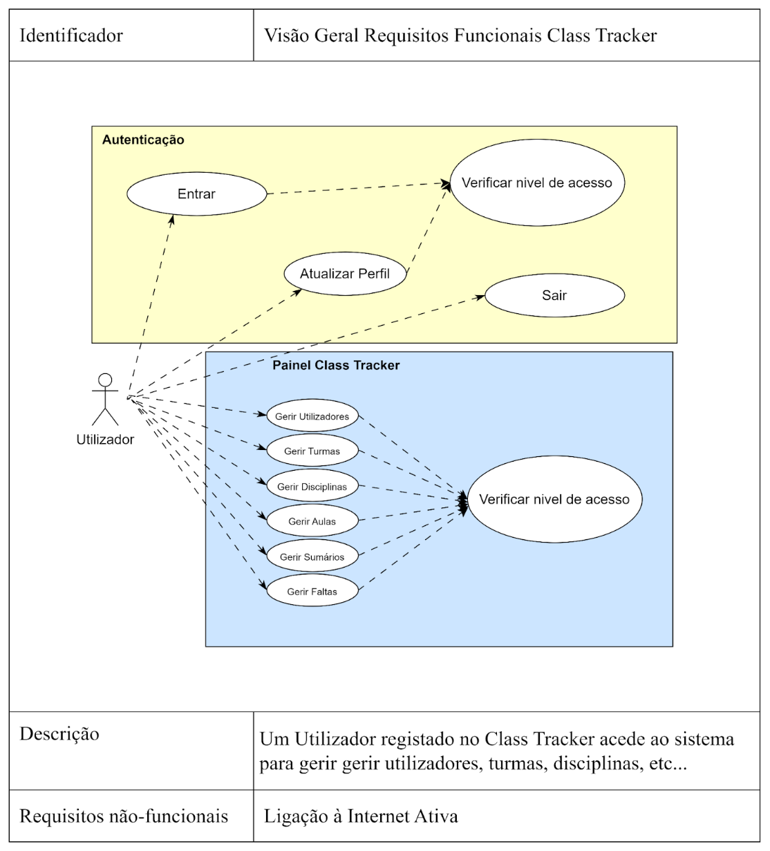

## **4.2 - Requisitos funcionais para a Autenticação**

Com o objetivo de controlar o acesso e ações do utilizador no contexto do Class Tracker, estão previstas as seguintes funcionalidades:

### **4.2.1 - Visão Geral das Funcionalidades de Autenticação**

UC: RF.02.Gerir Autenticação:

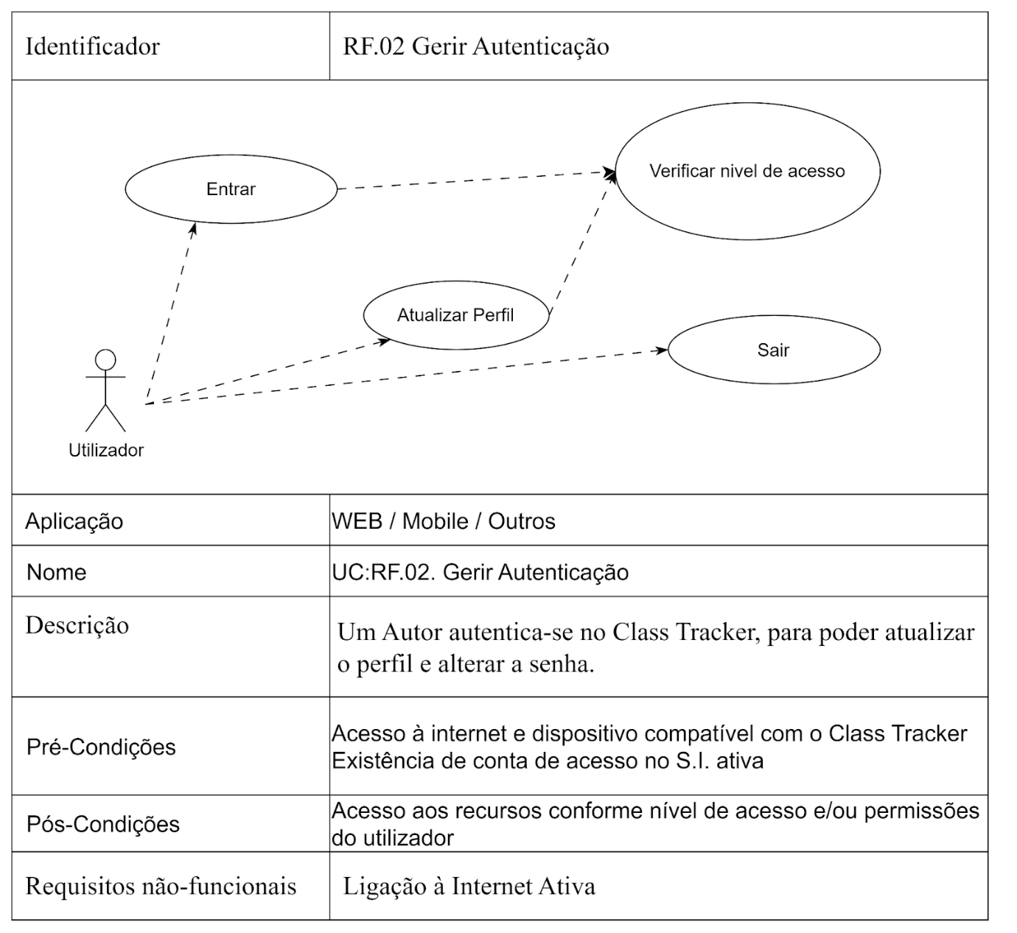

### **4.2.2 - Requisito Funcional Entrar**

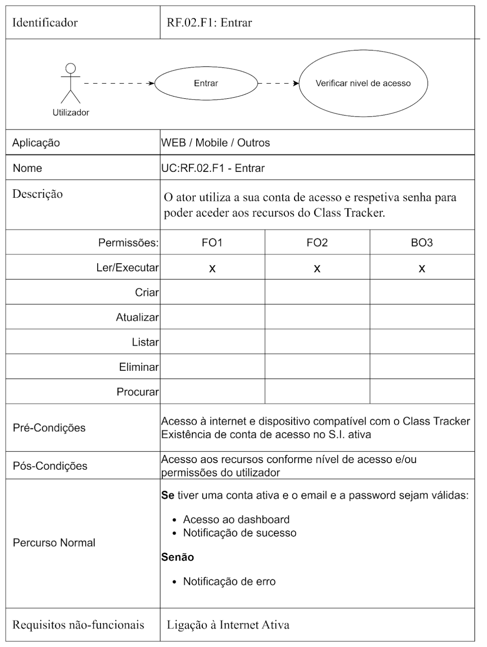

### **4.2.3 - Requisito Funcional Atualizar Perfil**

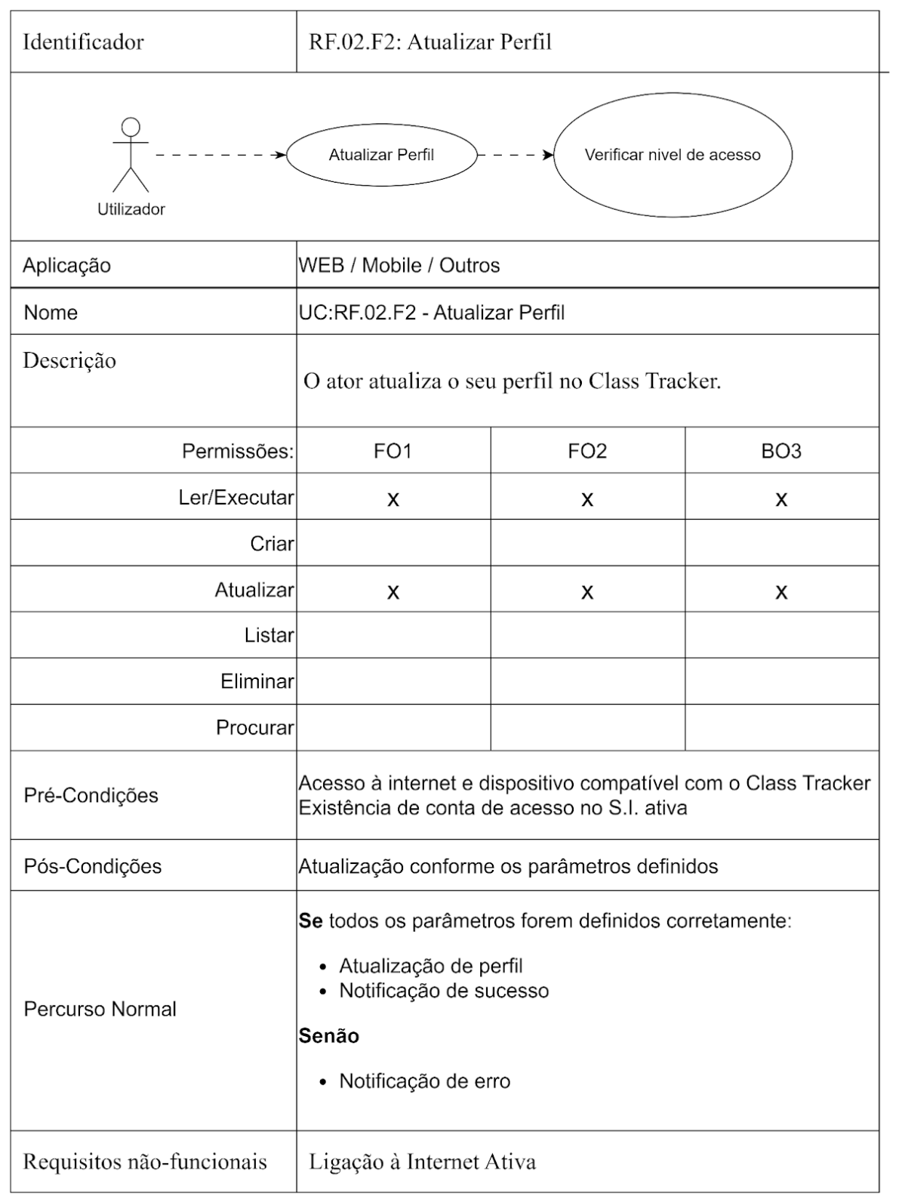

## **4.3 - Requisito Funcional Gerir Estudantes**

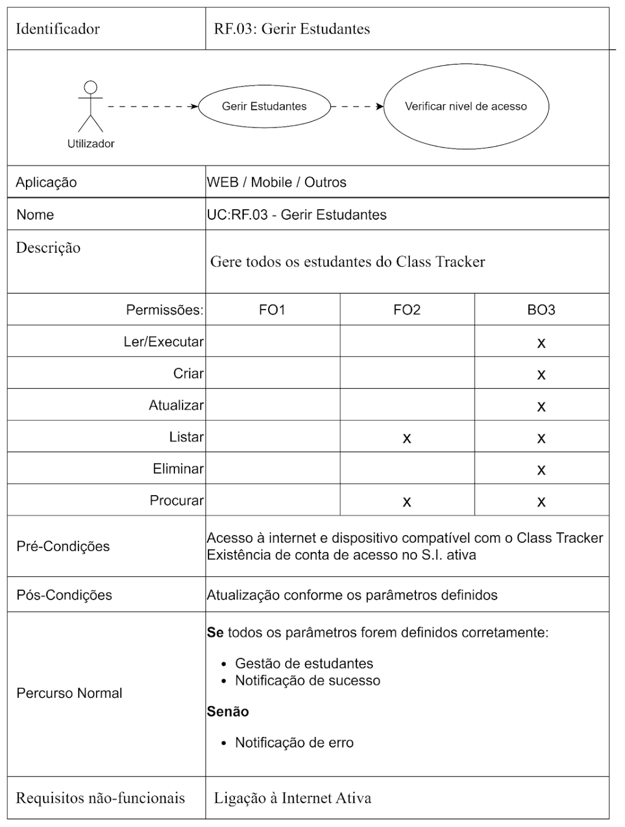

## **4.4 - Requisito Funcional Gerir Professores**

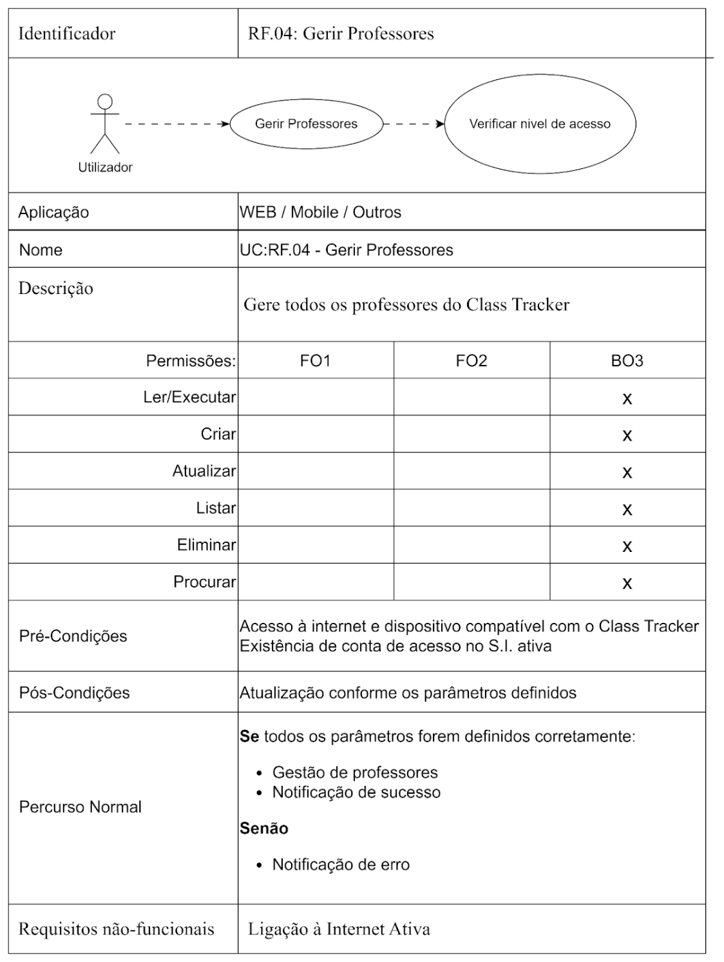

## **4.5 - Requisito Funcional Gerir Calendário**

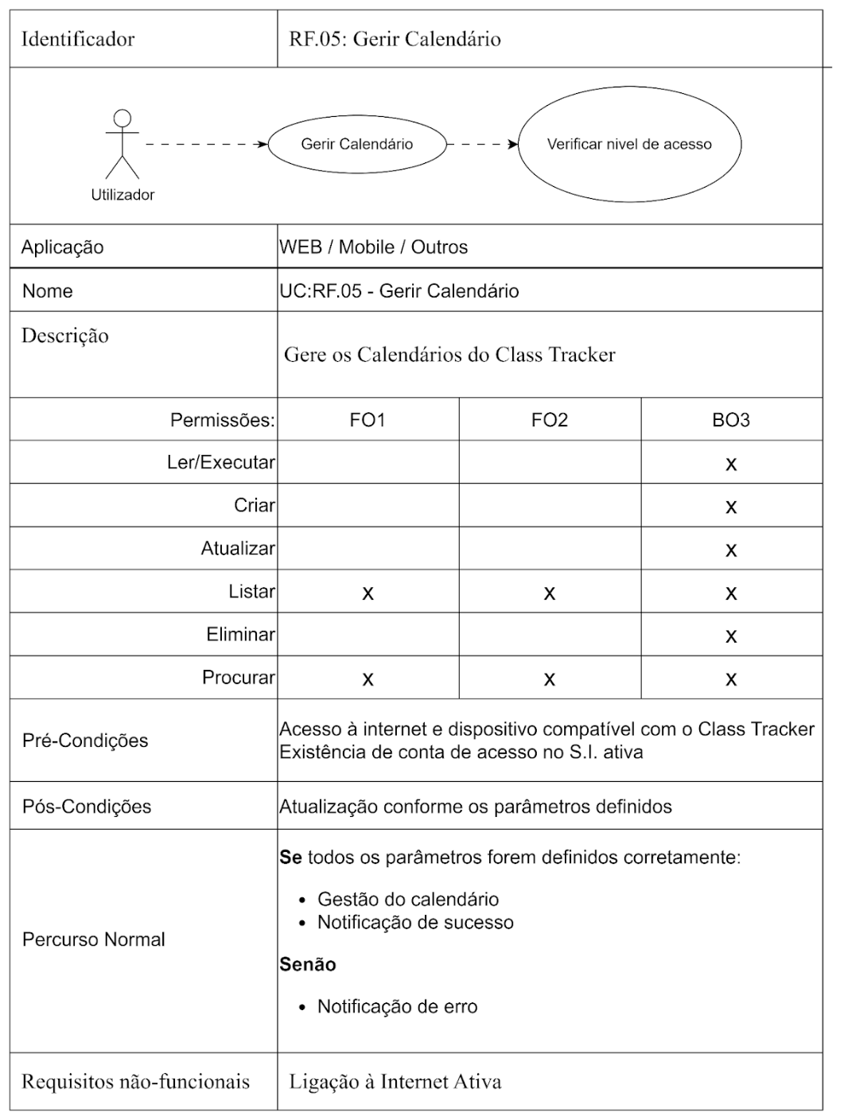

## **4.6 - Requisito Funcional Gerir Turmas**

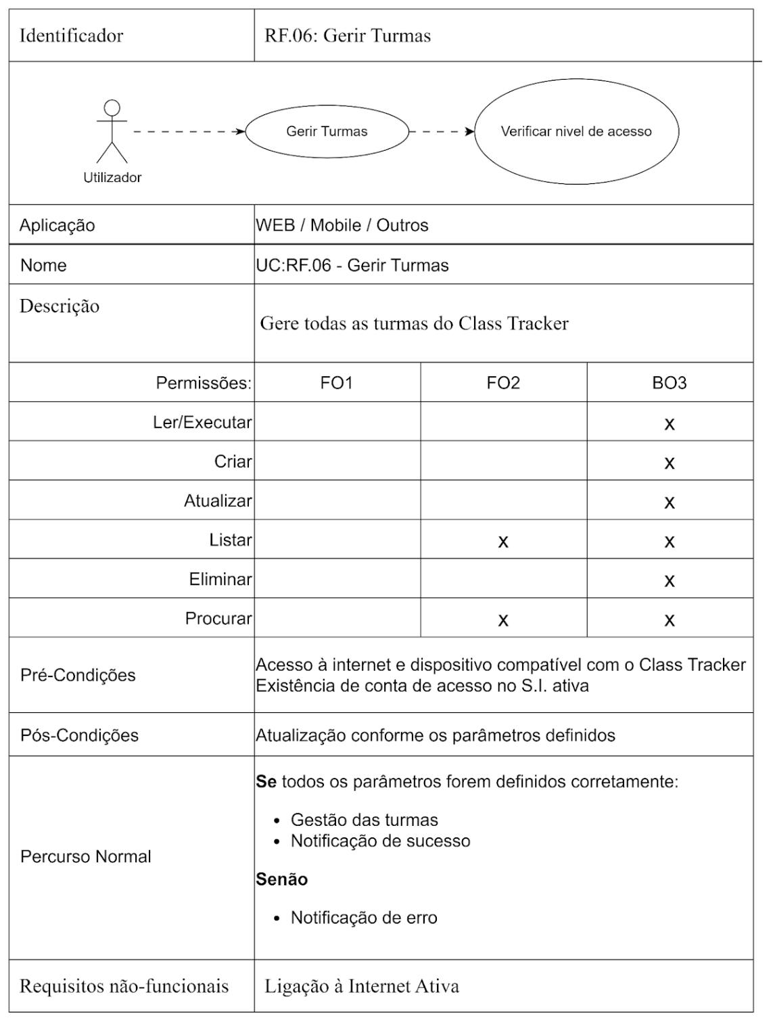

## **4.7 - Requisito Funcional Gerir Disciplinas**

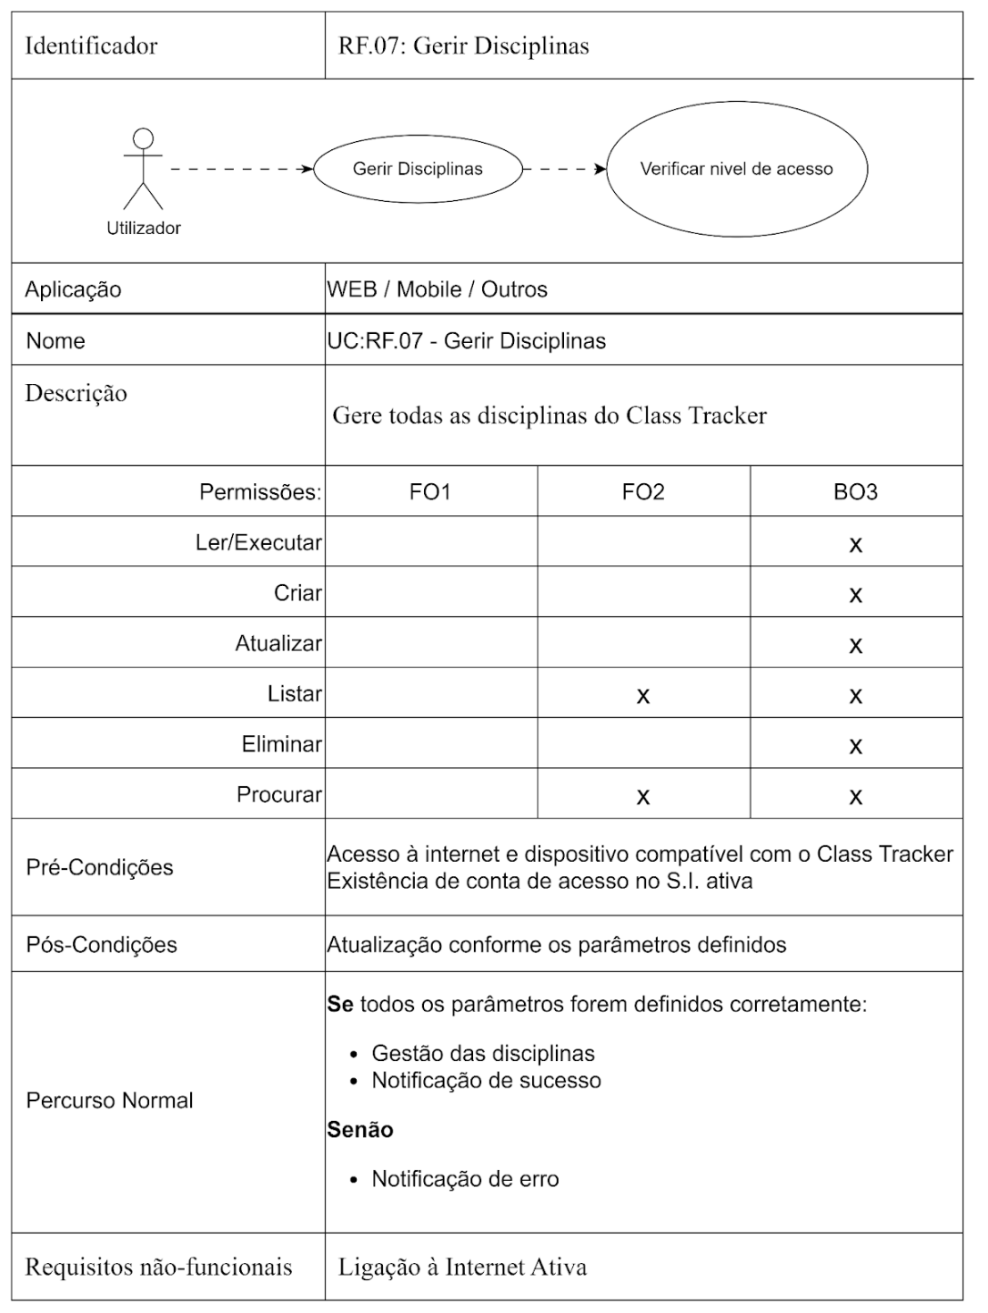

## **4.8 - Requisito Funcional Gerir Aulas**

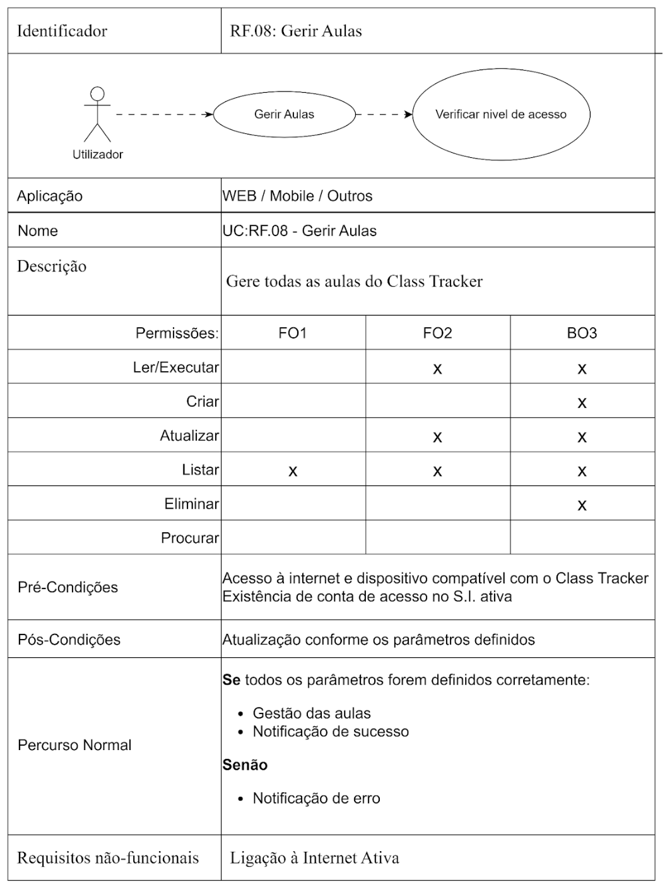

## **4.9 - Requisito Funcional Gerir Faltas**

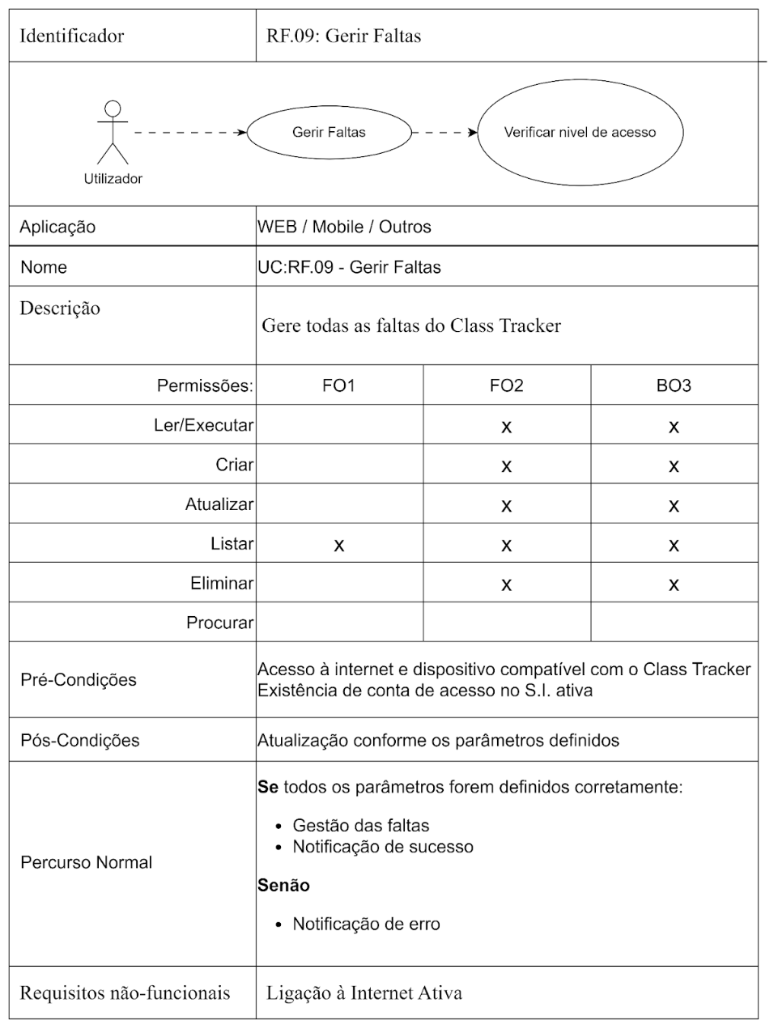

# **5 - Requisitos Não-Funcionais do Sistema**

## **5.1 - Requisitos de Performance**

RNF001: A aplicação deve responder rapidamente às interações do utilizador, com tempos de resposta aceitáveis mesmo em picos de utilização.

RNF002: A aplicação deve ter um uso de recursos controlado para evitar que o sistema fique lento ou indisponível.

RNF003: A aplicação deve ser escalável para atender às necessidades crescentes das instituições de ensino.

## **5.2 - Requisitos de Proteção**

RNF004 : A aplicação deve ser confiável e evitar erros ou falhas que possam comprometer os dados ou a privacidade dos utilizadores.

RNF005: A aplicação deve garantir a integridade dos dados, evitando que sejam alterados ou excluídos sem autorização.

RNF006: A aplicação deve proteger a privacidade dos dados, evitando que sejam acessados por pessoas não autorizadas.

RNF007: A aplicação deve estar disponível para os utilizadores quando necessário.

## **5.3 - Requisitos de Segurança**

RNF008: As senhas dos utilizadores devem ser adequadamente armazenadas utilizando técnicas de encriptação para garantir a segurança das credenciais dos utilizadores.

RNF009: Informações sensiveis não devem ser enviadas para o lado do cliente.

## **5.4 - Requisitos de Qualidade do Software**

RNF10: O software deve ser robusto e confiável, evitando falhas e erros críticos que possam comprometer a utilização da aplicação.

## **5.5 - Requisitos Não-Funcionais das Regras de Negócio**

Estão contemplados os seguintes requisitos não-funcionais relacionados com regras de negócio:

* RNF001: Qualquer utilizador do Class Tracker deverá ter um email válido
* RNF002: O email do utilizador deve ser único
* RNF003: Para utilizar o software, o dispositivo deverá ter acesso à Internet
* RNF004: A aplicação Class Tracker deve estar sempre ligada à Internet/Intranet
* RNF005: Só pode haver um sumário por cada aula
* RNF006: As imagens de perfil apenas podem ser no formato JPG, JPEG e PNG
* RNF007: O utilizador não pode alterar a palavra-passe caso seja igual à atual
* RNF008: Convencionar quais as possíveis definições do tipo de relação entre entidades
* RNF009: Convencionar quais os níveis de acesso que podem atualizar as informações dos perfis

# **6 - Regras de Negócio Class Tracker: Classes**

Existe um diagrama de classes para o projeto Class Tracker:

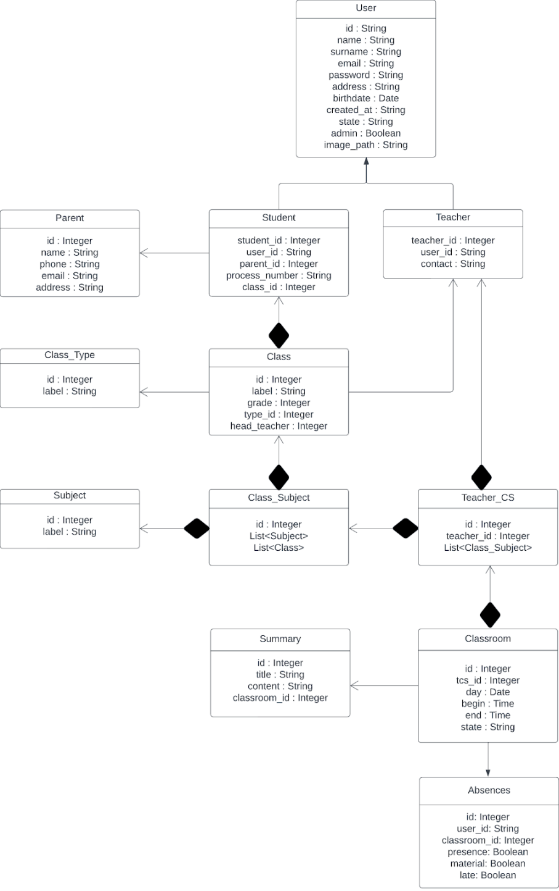

# **7 - Lista de Itens a Elaborar na Fase de Desenho**

* Estrutura definitiva de cada classe a implementar no SI.
  + Atributos, respetiva visibilidade e modo de acesso, e exposição para o exterior
  + Métodos, públicos e privados
* Estrutura final da Base de Dados, resultado direto da estrutura das classes obtidas.
* Estrutura, métodos e interfaces das API de sincronização

# **8 - Continuidade do Processo de Desenvolvimento**

Após a conclusão da análise de requisitos do projeto Class Tracker, transposta neste documento de SRS, sugere-se o seguinte itinerário para o desenvolvimento do projeto.

1. Avaliação do SRS e documentos de análise adicionais, nomeadamente a proposta e o cronograma
2. Proposta de Alteração ao SRS e/ou documentos de análise adicionais
3. Reavaliação da proposta na eventualidade de existirem pontos a alterar
4. Definição de funções
5. Acordo para o arranque formal da fase de Desenho, Desenvolvimento e Implementação